第3章函数与导数

模块1函数的概念与性质

第1节函数概念(★☆)
内容提要
这一节主要涉及求定义域、求解析式、求一类常见的分式型函数的值域这三类问题.
1.求定义域
(1)偶次方根：如$\sqrt{f\left(x\right)}，\sqrt[4]{f\left(x\right)}，\sqrt[6]{f\left(x\right)}，⋯$，根号下的数非负，即$f\left(x\right)≥0$；
(2)对数：$\log_{a}f\left(x\right)$，真数大于0，即$f\left(x\right)>0$；
(3)分式：如$y=\frac{f\left(x\right)}{g\left(x\right)}$，分母不为0，即$g\left(x\right)≠0$；
(4)零次方：$x^{0}$中$x≠0$；
(5)正切：$tanx$中$x≠kπ+\frac{π}{2}\left(k∈Z\right)$；
(6)抽象函数求定义域：(i)定义域永远指自变量$x$的取值集合；(ii)“$f\left(⋯\right)$”的括号范围恒不变.
2.求解析式常用(1)换元法，(2)待定系数法，(3)方程法.
3.$\frac{\text{二次函数}}{\text{一次函数}}、\frac{\text{二次函数}}{\text{二次函数}}、\frac{\text{一次函数}}{\text{二次函数}}$型分式函数求最值：同除法、换元法、判别式法等.

类型I：求函数的定义域
[例1]函数$f\left(x\right)=\sqrt{2^{x}-1}+\frac{1}{x-2}+ln\left(3-x\right)$的定义域为___________
答案：$[0，2)∪\left(2，3\right)$
解析：由$\left\{\begin{matrix}2^{x}-1≥0 \\ x-2≠0 \\ 3-x>0\end{matrix}\right.$解得：$0≤x<3$且$x≠2$，所以$f\left(x\right)$的定义域为$[0，2)∪\left(2，3\right)$.
[反思]函数的定义域一定要写成区间或集合的形式.
[变式]若$f\left(2x+1\right)$的定义域为$\left[0，3\right]$，则函数$y=f\left(x-1\right)$的定义域为___________
答案：$\left[2，8\right]$
解析：定义域指的是自变量$x$的取值集合，$f\left(2x+1\right)$的定义域为$\left[0，3\right]⇒$在$f\left(2x+1\right)$中，$0≤x≤3$，所以$1≤2x+1≤7$，即$f\left(2x+1\right)$的括号整体的范围是$\left[1，7\right]$，抽象函数定义域遵循括号范围恒不变原则，所以在$y=f\left(x-1\right)$中，$1≤x-1≤7$，解得：$2≤x≤8$，故$y=f\left(x-1\right)$的定义域为$\left[2，8\right]$.
总结
给出解析式求定义域，根据解析式有意义建立不等式求$x$的范围即可：抽象函数求定义域，抓住两点：(1)定义域永远指自变量$x$的取值集合，(2)“$f\left(⋯\right)$”的括号范围恒不变.

类型Ⅱ：几种求函数解析式的题型
[例2]已知$f\left(\sqrt{x}+1\right)=x-3\sqrt{x}$，则$f\left(x\right)=$___________
答案：$x^{2}-5x+4\left(x≥1\right)$
解析：欲求$f\left(x\right)$，可先将$f\left(\sqrt{x}+1\right)$括号里的整体换元成$t$，求出$f\left(t\right)$，
今$t=\sqrt{x}+1\left(t≥1\right)$，则$x={\left(t-1\right)}^{2}$，所以$f\left(t\right)={\left(t-1\right)}^{2}-3\left(t-1\right)=t^{2}-5t+4\left(t≥1\right)$，故$f\left(x\right)=x^{2}-5x+4\left(x≥1\right)$.
[反思]已知函数$y=f\left(g\left(x\right)\right)$的解析式求$f\left(x\right)$的解析式：(1)令$t=g\left(x\right)$，则$f\left(g\left(x\right)\right)$可化为$f\left(t\right)$，(2)由$t=g\left(x\right)$反解出$x$，用$t$表示，代入所给函数$y=f\left(g\left(x\right)\right)$的右侧，从而求得$f\left(t\right)$；(3)由$t=g\left(x\right)$研究$t$的取值范围，得到$f\left(t\right)$的定义域；(4)将$f\left(t\right)$的自变量$t$换回成$x$，得到$f\left(x\right)$.
[例3]已知$f\left(x\right)$是一次函数，且$f\left(f\left(x\right)\right)=4x+3$，则$f\left(x\right)=$___________
答案：$2x+1$或$-2x-3$
解析：已知了函数类型，用待定系数法求解析式，设$f\left(x\right)=ax+b\left(a≠0\right)$，
则$f\left(f\left(x\right)\right)=af\left(x\right)+b=a\left(ax+b\right)+b=4x+3$，即$a^{2}x+ab+b=4x+3$，
所以$\left\{\begin{matrix}a^{2}=4 \\ ab+b=3\end{matrix}\right.$，解得：$\left\{\begin{matrix}a=2 \\ b=1\end{matrix}\right.$或$\left\{\begin{matrix}a=-2 \\ b=-3\end{matrix}\right.$，所以$f\left(x\right)=2x+1$或$f\left(x\right)=-2x-3$.
[反思]若已知$f\left(x\right)$的函数类型(如一次函数、二次函数、指数函数等)求$f\left(x\right)$的解析式，可用待定系数法.
[例4]已知定义在$R$上的函数$f\left(x\right)$满足$f\left(x\right)=2f\left(-x\right)+x$，则$f\left(x\right)=$___________
答案：$\frac{x}{3}$
解析：看到$f\left(x\right)$和$f\left(-x\right)$在同一个式子中，将$x$换成$-x$，再构造一个函数方程，在$f\left(x\right)=2f\left(-x\right)+x$中将$x$换成$-x$可得$f\left(-x\right)=2f\left(x\right)-x$，所以$\left\{\begin{matrix}f\left(x\right)=2f\left(-x\right)+x\text{(1)} \\ f\left(-x\right)=2f\left(x\right)-x\text{(2)}\end{matrix}\right.$，将(2)代入(1)得：$f\left(x\right)=2\left[2f\left(x\right)-x\right]+x$，整理得：$f\left(x\right)=\frac{x}{3}$.
[反思]类似地，若给出的是$f\left(x\right)$与$f\left(\frac{1}{x}\right)$的方程，则可将$x$换成$\frac{1}{x}$得到一个新的方程.

类型Ⅲ：一类分式函数的最值问题
[例5]函数$y=\frac{x^{2}}{x^{2}-x+1}\left(x>0\right)$的最大值为___________
答案：$\frac{4}{3}$
解析：由题意，$y=\frac{x^{2}}{x^{2}-x+1}=\frac{1}{1-\frac{1}{x}+\frac{1}{x^{2}}}=\frac{1}{{\left(\frac{1}{x}-\frac{1}{2}\right)}^{2}+\frac{3}{4}}≤\frac{4}{3}$，当且仅当$x=2$时取等号，所以$y_{max}=\frac{4}{3}$.
[变式1]函数$y=\frac{x-1}{x^{2}-x+1}\left(x>1\right)$的最大值为___________
答案：$\frac{1}{3}$
解法1：像这种$\frac{一次函数}{二次函数}型的分式$分式函数，可令一次函数部分为$t$，再分子分母同除以$t$，令$t=x-1$，则$t>0，x=t+1$，所以$y=\frac{t}{{\left(t+1\right)}^{2}-\left(t+1\right)+1}=\frac{t}{t^{2}+t+1}=\frac{1}{t+\frac{1}{t}+1}≤\frac{1}{2\sqrt{t⋅\frac{1}{t}}+1}=\frac{1}{3}$，当且仅当$t=\frac{1}{t}$，即$t=1$时取等号，此时$x=2$，故函数$y=\frac{x-1}{x^{2}-x+1}\left(x>1\right)$的最大值为$\frac{1}{3}$.
解法2：把函数的解析式看成关于$x$的方程，将方程变形，利用判别式研究$y$的最值，将$y=\frac{x-1}{x^{2}-x+1}$变形成$y\left(x^{2}-x+1\right)=x-1$，整理得：$yx^{2}-\left(y+1\right)x+y+1=0$(1)，当$y≠0$时，把(1)看成关于$x$的一元二次方程，其判别式$Δ={\left[-\left(y+1\right)\right]}^{2}-4y\left(y+1\right)≥0$，解得：$-1≤y≤\frac{1}{3}$，要得出$y$的最大值是$\frac{1}{3}$，还需验证等号能成立，可把$y=\frac{1}{3}$代回$y=\frac{x-1}{x^{2}-x+1}$看能否求出满足题意的$x$，由$\frac{1}{3}=\frac{x-1}{x^{2}-x+1}$可解得：$x=2$，满足$x>1$，所以函数$y=\frac{x-1}{x^{2}-x+1}\left(x>1\right)$的最大值为$\frac{1}{3}$.
[变式2]函数$y=\frac{x^{2}-2x+2}{x^{2}-x+1}\left(x>1\right)$的最小值为___________
答案：$\frac{2}{3}$
解法1：二次函数型的分式函数，可以通过拆项把分子化为一次函数，将问题化归成变式1的类型，由题意，$y=\frac{x^{2}-2x+2}{x^{2}-x+1}=\frac{\left(x^{2}-x+1\right)-\left(x-1\right)}{x^{2}-x+1}=1-\frac{x-1}{x^{2}-x+1}$，由上一题结论可得$y_{\text{min}}=1-\frac{1}{3}=\frac{2}{3}$.
解法2：将$y=\frac{x^{2}-2x+2}{x^{2}-x+1}$变形成$y\left(x^{2}-x+1\right)=x^{2}-2x+2$，整理得：$\left(y-1\right)x^{2}+\left(2-y\right)x+y-2=0$，当$y≠1$时，将该方程看成关于$x$的一元二次方程，其判别式$Δ={\left(2-y\right)}^{2}-4\left(y-1\right)\left(y-2\right)≥0$，解得：$\frac{2}{3}≤y≤2\left(y≠1\right)$，要得出$y$的最小值为$\frac{2}{3}$，还需验证等号能成立，可将$y=\frac{2}{3}$代回$y=\frac{x^{2}-2x+2}{x^{2}-x+1}$看能否求出满足题意的$x$，由$\frac{2}{3}=\frac{x^{2}-2x+2}{x^{2}-x+1}$解得：$x=2$，满足$x>1$，所以函数$y=\frac{x^{2}-2x+2}{x^{2}-x+1}\left(x>1\right)$的最小值为$\frac{2}{3}$.
[变式3]函数$y=\frac{\sqrt{x^{2}+1}}{x^{2}+5}$的最大值为___________
答案：$\frac{1}{4}$
解析：此处虽不是次函数，但可以把分子的$\sqrt{x^{2}+1}$看成一次的，故将其换元成$t$，设$t=\sqrt{x^{2}+1}$，则$t≥1，x^{2}=t^{2}-1$，且$y=\frac{\sqrt{x^{2}+1}}{x^{2}+5}=\frac{t}{t^{2}+4}=\frac{1}{t+\frac{4}{t}}≤\frac{1}{2\sqrt{t⋅\frac{4}{t}}}=\frac{1}{4}$，当且仅当$t=\frac{4}{t}$，即$t=2$时取等号，此时$x=±\sqrt{3}$，所以函数$y=\frac{\sqrt{x^{2}+1}}{x^{2}+5}$的最大值为$\frac{1}{4}$.
总结
$\frac{一次函数}{二次函数}$、$\frac{二次函数}{一次函数}$在处理时，数通法都是把一次次的部分换元成$t$，转化为均值不等式模型求最值，若是$\frac{二次函数}{二次函数}$，则可通过拆项化为$\frac{一次函数}{二次函数}$.

第2节函数的单调性与奇偶性(★★☆)
内容提要
本节主要归纳函数的单调性、奇偶性相关考题，涉及的考点较多，先进行梳理.
1.单调性的运算结论：若函数$f\left(x\right)$和$g\left(x\right)$在区间$D$上具有单调性，则
(1)若$C$为常数，则函数$y=f\left(x\right)$与函数$y=f\left(x\right)+C$有相同的单调性.
(2)在区间$D$上，若$a>0$，则$af\left(x\right)$与$f\left(x\right)$单调性相同；若$a<0$，则$af\left(x\right)$与$f\left(x\right)$单调性相反.
(3)若$f\left(x\right)≥0$，则$y=\sqrt{f\left(x\right)}$与$y=f\left(x\right)$单调性相同.
(4)若$f\left(x\right)$和$g\left(x\right)$单调性相同，则$f\left(x\right)+g\left(x\right)$的单调性与它们也相同.
(5)$f\left(x\right)>0，g\left(x\right)>0$，且$f\left(x\right)$和$g\left(x\right)$单调性相同，则$f\left(x\right)g\left(x\right)$的单调性与它们也相同.
2.复合函数的单调性判断准则：同增异减.
3.奇函数的性质：(1)$f\left(-x\right)=-f\left(x\right)$；(2)图象关于原点对称；若$x=0$处有定义，则$f\left(0\right)=0$.
4.偶函数的性质：(1)满足$f\left(-x\right)=f\left(x\right)$；(2)图象关于$y$轴对称.
5.常见的几个奇函数
(1)$f\left(x\right)=\log_{a}\frac{m+x}{m-x}$；
(2)$f\left(x\right)=\log_{a}\frac{m-x}{m+x}$；
(3)$f\left(x\right)=\log_{a}\left(\sqrt{m^{2}x^{2}+1}+mx\right)$；
(4)$f\left(x\right)=\log_{a}\left(\sqrt{m^{2}x^{2}+1}-mx\right)$；
(5)$f\left(x\right)=a^{x}-a^{-x}$；
(6)$f\left(x\right)=\frac{a^{x}+1}{a^{x}-1}$.
6.奇偶性加减法结论：奇奇=奇；偶偶=偶；奇偶$=$非奇非偶.
7.乘除法结论：(1)奇$×$奇$=$偶；奇$×$偶$=$奇；偶$×$偶$=$偶；(2)奇$÷$奇$=$偶；奇$÷$偶$=$奇.
8.无论$y=f\left(x\right)$是什么函数，函数$y=f\left(\left|x\right|\right)$和$y=f\left(-\left|x\right|\right)$都是偶函数；若$f\left(x\right)$为偶函数，则$f\left(x\right)=f\left(\left|x\right|\right)$.
9.若$y=f\left(x\right)$是奇函数或偶函数，则函数$y=\left|f\left(x\right)\right|$是偶函数.
10.多项式函数$f\left(x\right)=a_{0}+a_{1}x+a_{2}x^{2}+⋯+a_{n}x^{n}$的奇偶性：
(1)当且仅当$a_{0}=a_{2}=a_{4}=⋯=0$时，$f\left(x\right)$为奇函数；
(2)当且仅当$a_{1}=a_{3}=a_{5}=⋯=0$时，$f\left(x\right)$为偶函数.
11.奇函数+常数小结论：若$f\left(x\right)$为奇函数，则$f\left(-x\right)+f\left(x\right)=0$对定义域内的任意实数$x$恒成立，那么设$g\left(x\right)=f\left(x\right)+a$，则$g\left(-x\right)+g\left(x\right)=f\left(-x\right)+a+f\left(x\right)+a=2a$；特别地，如图，因为$f\left(x\right)$的图象关于原点对称，所以$g\left(x\right)$的图象关于点$\left(0，a\right)$对称，它必在关于$\left(0，a\right)$对称的两个点处取得最大值和最小值，所以$g{\left(x\right)}_{max}+g{\left(x\right)}_{min}=2a$.
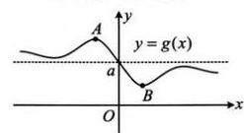
12.函数值不等式的解法：题干给出函数$f\left(x\right)$的解析式或$f\left(x\right)$满足的一些性质，让解像$f\left(2x-1\right)<f\left(x^{2}\right)$这样的不等式，这类题有两个常用解法：(1)画草图，由图解不等式；(2)利用单调性，转化为自变量的不等式来解.
13.本节会多次用到指数、对数的一些运算性质，先复习一下：
(1)指数的运算性质：$a^{r}⋅a^{s}=a^{r+s}；{\left(a^{r}\right)}^{s}=a^{rs}；{\left(ab\right)}^{r}=a^{r}b^{r}$.
(2)对数的运算性质：$\log_{a}M+\log_{a}N=\log_{a}\left(MN\right)；\log_{a}M-\log_{a}N=\log_{a}\frac{M}{N}$；
$$\log_{a}M^{n}=n\log_{a}M；\log_{a^{m}}b^{n}=\frac{n}{m}\log_{a}b；\log_{a}b=\frac{1}{\log_{b}a}；a^{\log_{a}N}=N.$$

类型I：单调性奇偶性判断小题
[例1](2021·新课标Ⅱ卷)下列函数中是增函数的是
A.$f\left(x\right)=-x$
B.$f\left(x\right)={\left(\frac{2}{3}\right)}^{x}$
C.$f\left(x\right)=x^{2}$
D.$f\left(x\right)=\sqrt[3]{x}$
答案：D
解析：给的都是简单函数，想象其图象即可判断单调性，如图，只有$f\left(x\right)=\sqrt[3]{x}$为增函数，故选D.
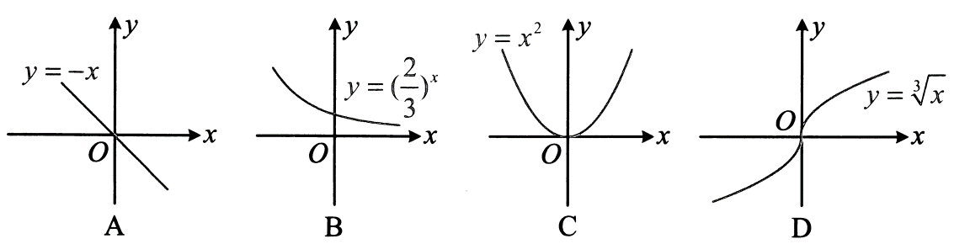
[例2](2020·新课标Ⅱ卷)设函数$f\left(x\right)=x^{3}-\frac{1}{x^{3}}$，则$f\left(x\right)$
A.是奇函数，且在$\left(0，+∞\right)$单调递增
B.是奇函数，且在$\left(0，+∞\right)$单调递减
C.是偶函数，且在$\left(0，+∞\right)$单调递增
D.是偶函数，且在$\left(0，+∞\right)$单调递减
答案：A
解析：先看奇偶性，可用奇函数的和差结论判断，因为$y=x^{3}$和$y=\frac{1}{x^{3}}$都是奇函数，所以$f\left(x\right)$为奇函数，再判断单调性，可拆分成$y=x^{3}$和$y=-\frac{1}{x^{3}}$两部分来看，由幂函数的性质，$y=x^{3}$在$\left(0，+∞\right)$上↗，$y=x^{-3}$在$\left(0，+∞\right)$上]，所以$y=-x^{-3}$在$\left(0，+∞\right)$上↗，而$f\left(x\right)=x^{3}-\frac{1}{x^{3}}=x^{3}+\left(-x^{-3}\right)$，所以$f\left(x\right)$在$\left(0，+∞\right)$上↗，故选A.

类型Ⅱ：根据奇偶性求参数的值
[例3]若函数$f\left(x\right)=\log_{2}\left({16}^{x}+1\right)-ax$是偶函数，则$\log_{a}2=$___________
答案：1
解析：偶函数抓住$f\left(-x\right)=f\left(x\right)$来分析即可，由题意，$f\left(-x\right)=f\left(x\right)$对任意的$x∈R$恒成立，所以$\log_{2}\left({16}^{-x}+1\right)+ax=\log_{2}\left({16}^{x}+1\right)-ax$，此式要进一步变形，可将同类型的项合并，所以$2ax=\log_{2}\left({16}^{x}+1\right)-\log_{2}\left({16}^{-x}+1\right)=\log_{2}\frac{{16}^{x}+1}{{16}^{-x}+1}=\log_{2}\frac{\left({16}^{x}+1\right){16}^{x}}{1+{16}^{x}}=\log_{2}{16}^{x}=\log_{2}{\left(2^{4}\right)}^{x}=\log_{2}2^{4x}=4x$，上式要对任意的$x∈R$恒成立，只能$a=2$，所以$\log_{a}2=\log_{2}2=1$.
[变式1]设函数$f\left(x\right)=x^{2}\left(e^{x}+ae^{-x}\right)\left(x∈R\right)$是奇函数，则实数$a=$___________
答案：-1
解法1：根据奇偶性求参，用定义是通法，因为$f\left(x\right)$是奇函数，所以$f\left(-x\right)=-f\left(x\right)$，从而${\left(-x\right)}^{2}\left(e^{-x}+ae^{x}\right)=-x^{2}\left(e^{x}+ae^{-x}\right)$，故$x^{2}\left(e^{-x}+ae^{x}\right)+x^{2}\left(e^{x}+ae^{-x}\right)=0$，$x^{2}$不恒为0，将其约去可得$e^{-x}+ae^{x}+e^{x}+ae^{-x}=0$，整理得：$\left(a+1\right)e^{x}+\left(a+1\right)e^{-x}=0$，所以$\left(a+1\right)\left(e^{x}+e^{-x}\right)=0$，因为$e^{x}+e^{-x}>0$，所以$a+1=0$，解得：$a=-1$.
解法2：观察发现$x^{2}$是偶函数，故也可只考虑后半部分，用结论快速求得$a$的值，因为$f\left(x\right)$是奇函数，且$y=x^{2}$是偶函数，所以$y=e^{x}+ae^{-x}$是奇函数，在内容提要第5点中，我们归纳了形如$y=a^{x}-a^{-x}$的函数是奇函数，与$y=e^{x}+ae^{-x}$对比可得$a=-1$.
[变式2](2022-全国乙卷)若$f\left(x\right)=ln\left|a+\frac{1}{1-x}\right|+b$是奇函数，则$a=$___________
答案：$-\frac{1}{2}，ln2$
解法1：$f\left(x\right)$的解析式较复杂，不易发现该用奇偶性的哪个结论来求参，故考虑用定义处理，$f\left(-x\right)+f\left(x\right)=ln\left|a+\frac{1}{1+x}\right|+ln\left|a+\frac{1}{1-x}\right|+2b=ln\left|a^{2}+\frac{a}{1-x}+\frac{a}{1+x}+\frac{1}{1-x^{2}}\right|+2b=ln\left|a^{2}+\frac{2a+1}{1-x^{2}}\right|+2b=0$，注意到上式需对定义域内所有的$x$恒成立，所以$a^{2}+\frac{2a+1}{1-x^{2}}$必定不随$x$的变化而改变，所以$\left\{\begin{matrix}2a+1=0 \\ ln\left|a^{2}\right|+2b=0\end{matrix}\right.$，解得：$a=-\frac{1}{2}，b=ln2$.
解法2：涉及奇偶性，不妨先考虑定义域，要使$f\left(x\right)$有定义，则$\left\{\begin{matrix}1-x≠0\text{(1)} \\ a+\frac{1}{1-x}≠0\text{(2)}\end{matrix}\right.$，由(1)可得$x≠1$，奇函数的定义域关于原点对称，故-1必定也不在$f\left(x\right)$的定义域内，于是由(2)解出的必为$x≠-1$，所以$a+\frac{1}{1-\left(-1\right)}=0$，解得：$a=-\frac{1}{2}$，此时$f\left(x\right)$的定义域为$\left(-∞，-1\right)∪\left(-1，1\right)∪\left(1，+∞\right)$，所以0在$f\left(x\right)$的定义域内，从而$f\left(0\right)=ln\frac{1}{2}+b=-ln2+b=0$，故$b=ln2$.第3章函数与导数
总结
根据奇偶性求参，定义是基本方法，但有的题目需要较强的计算能力才能顺利求解，若熟悉奇偶性的相关结论和一些常见的奇函数、偶函数，也可考虑用它们来快速求出参数的值.

类型Ⅲ：奇函数+常数结论的应用
[例4]已知$g\left(x\right)$为奇函数，$f\left(x\right)=g\left(x\right)+1$，且$f\left(-2\right)=3$，则$f\left(2\right)=$___________
答案：-1
解析：由题意，$f\left(-x\right)+f\left(x\right)=g\left(-x\right)+1+g\left(x\right)+1=2$，所以$f\left(-2\right)+f\left(2\right)=2$，
故$f\left(2\right)=2-f\left(-2\right)=2-3=-1$.
[反思]当涉及“$f\left(x\right)=$奇函数$g\left(x\right)+$常数$a$”时，要想到内容提要第11点的结论，$f\left(-x\right)+f\left(x\right)=2a$，且若$f\left(x\right)$存在最值，则$f{\left(x\right)}_{\text{max}}+f{\left(x\right)}_{\text{min}}=2a$.
[变式1](2018-新课标Ⅲ卷)已知函数$f\left(x\right)=ln\left(\sqrt{1+x^{2}}-x\right)+1，f\left(a\right)=4$，则$f\left(-a\right)=$___________
答案：-2
解析：若能识别出$y=ln\left(\sqrt{1+x^{2}}-x\right)$这个部分是奇函数，那就好办了，下面先证明一下，设$g\left(x\right)=ln\left(\sqrt{1+x^{2}}-x\right)\left(x∈R\right)$，则$g\left(-x\right)+g\left(x\right)=ln\left(\sqrt{1+{\left(-x\right)}^{2}}+x\right)+ln\left(\sqrt{1+x^{2}}-x\right)=ln\left[\left(\sqrt{1+x^{2}}+x\right)\left(\sqrt{1+x^{2}}-x\right)\right]=ln\left(1+x^{2}-x^{2}\right)=ln1=0$，所以$g\left(x\right)$为奇函数，而$f\left(x\right)=g\left(x\right)+1$，所以$f\left(a\right)+f\left(-a\right)=g\left(a\right)+1+g\left(-a\right)+1=2$，故$f\left(-a\right)=2-f\left(a\right)=-2$.
[反思](1)本题的“奇函数+常数”结构隐含在解析式中；(2)$y=\log_{a}\left(\sqrt{m^{2}x^{2}+1}±mx\right)$是较常见的奇函数.
[变式2]已知函数$f\left(x\right)=ln\left(\sqrt{1+x^{2}}+x\right)+ax+4\left(a∈R\right)，f\left(ln\left(\log_{2}e\right)\right)=5$，则$f\left(ln\left(ln2\right)\right)=$( )
A.-5
B.-1
C.3
D.4
答案：C
解析：只要发现$ln\left(\sqrt{1+x^{2}}+x\right)+ax$为奇函数，以及$ln\left(\log_{2}e\right)$和$ln\left(ln2\right)$相反，剩下的和变式1一样，设$g\left(x\right)=ln\left(\sqrt{1+x^{2}}+x\right)+ax$，则$g\left(-x\right)+g\left(x\right)=ln\left(\sqrt{1+x^{2}}-x\right)-ax+ln\left(\sqrt{1+x^{2}}+x\right)+ax=ln\left[\left(\sqrt{1+x^{2}}-x\right)\left(\sqrt{1+x^{2}}+x\right)=ln\left(1+x^{2}-x^{2}\right)=0\right.$，所以$g\left(x\right)$是奇函数，又$f\left(x\right)=g\left(x\right)+4$，所以$f\left(x\right)+f\left(-x\right)=g\left(x\right)+4+g\left(-x\right)+4=8$，因为$ln\left(\log_{2}e\right)=ln\left(\frac{1}{ln2}\right)=ln{\left(ln2\right)}^{-1}=-ln\left(ln2\right)$，所以$f\left(ln\left(\log_{2}e\right)\right)+f\left(ln\left(ln2\right)\right)=f\left(-ln\left(ln2\right)\right)+f\left(ln\left(ln2\right)\right)=8$，故$f\left(ln\left(ln2\right)\right)=8-f\left(ln\left(\log_{2}e\right)\right)=3$.
[变式3]已知函数$f\left(x\right)=\frac{\left|x\right|-sinx+1}{\left|x\right|+1}$的最大值为$M$，最小值为$m$，则$M+m=$___________
答案：2
解析：观察可得$f\left(x\right)$的最值不好求，所以不去求最值，$f\left(x\right)$的分子分母有相同的部分，先拆项，化为$f\left(x\right)=1-\frac{sinx}{\left|x\right|+1}$，其中$y=-\frac{sinx}{\left|x\right|+1}$这个部分为奇函数，从而可以利用对称性来求$M+m$，$f\left(x\right)=\frac{\left|x\right|-sinx+1}{\left|x\right|+1}=1-\frac{sinx}{\left|x\right|+1}$，因为$y=-\frac{sinx}{\left|x\right|+1}$是奇函数，所以$f\left(x\right)$的图象关于点$\left(0，1\right)$对称，故$f\left(x\right)$的图象上的最大值和最小值的两个点$A$和$B$也关于$\left(0，1\right)$对称(如图)，由图可知$M+m=2$.
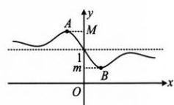
[反思]若$f\left(x\right)$为奇函数，$g\left(x\right)=f\left(x\right)+a$，且$g\left(x\right)$存在最大值$M$和最小值$m$，则$M+m=2a$.

类型$IV$：函数值不等式的解法
[例5]定义在$\left[-2，2\right]$上的函数$f\left(x\right)$满足$\left(x_{1}-x_{2}\right)\left[f\left(x_{1}\right)-f\left(x_{2}\right)\right]>0\left(x_{1}≠x_{2}\right)$，且$f\left(x\right)>f\left(2x-1\right)$，则实数$x$的取值范围为( )
A.$\left(-∞，1\right)$
B.$\left[-\frac{1}{2}，1\right]$
C.$\left[-\frac{1}{2}，1\right)$
D.$[-1，1)$
答案：C
解析：由题意，$f\left(x\right)$在$\left[-2，2\right]$上↗，结合定义域，$f\left(x\right)>f\left(2x-1\right)⇔\left\{\begin{matrix}-2≤x≤2 \\ -2≤2x-1≤2， \\ x>2x-1\end{matrix}\right.$解得：$-\frac{1}{2}≤x<1$.
[变式1]已知函数$f\left(x\right)=\left\{\begin{matrix}x^{3}，x≤1 \\ ln\left(x^{2}-2x+4\right)，x>1\end{matrix}\right.$，若$f\left(x\right)>f\left(2x-1\right)$，则实数$x$的取值范围为
A.$\left(-∞，1\right)$
B.$\left(-∞，-1\right)$
C.$\left(-1，1\right)$
D.$\left(-1，+∞\right)$
答案：A
解析：本题没有直接给单调性，但给了分段形式的解析式，若将$f\left(x\right)$和$f\left(2x-1\right)$代入解析式，则需讨论的情况较多，所以试试判断单调性，看能否用单调性来解不等式，由题意，$f\left(x\right)$在$(-∞，1]$上↗，在$\left(1，+∞\right)$上，$u=x^{2}-2x+4$和$y=lnu$都，所以$f\left(x\right)=ln\left(x^{2}-2x+4\right)$也↗，在间断点$x=1$处，左侧函数值$f\left(1\right)=1$，右侧极限值$\lim_{x→1^{+}}f\left(x\right)=ln3>1$，所以$f\left(x\right)$的大致图象如图，由图可知$f\left(x\right)$在$R$上，所以$f\left(x\right)>f\left(2x-1\right)⇔x>2x-1⇔x<1$.
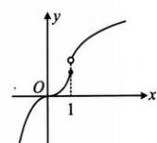
[反思]无论题干是否给出$f\left(x\right)$解析式，在求解与$f\left(x\right)$有关的函数值不等式时，都应首先考虑单调性，这是比较优越的解法.
[变式2]已知函数$f\left(x\right)=\left\{\begin{matrix}lnx，x>1 \\ 0，0≤x≤1 \\ x，x<0\end{matrix}\right.$，若$f\left(2a-1\right)<f\left(a\right)$，则实数$a$的取值范围是___________
答案：$\left(-∞，\frac{1}{2}\right)$
解析：涉及分段函数的函数值不等式，先画图看单调性，如图，$f\left(x\right)$在$R$上不是严格的，$f\left(2a-1\right)<f\left(a\right)$不再等价于$2a-1<a$，应在此基础上补充$2a-1$和$a$不能同时位于中间那一段，否则$f\left(2a-1\right)=f\left(a\right)$，因为$f\left(2a-1\right)<f\left(a\right)$，所以首先应有$2a-1<a$，解得：$a<1$(1)，另一方面，$2a-1$和$a$不能都在$\left[0，1\right]$上，当它们都在$\left[0，1\right]$上时，$\left\{\begin{matrix}0≤2a-1≤1 \\ 0≤a≤1\end{matrix}\right.$，解得：$\frac{1}{2}≤a≤1$，所以当$2a-1$和$a$不都在$\left[0，1\right]$上时，$a<\frac{1}{2}$或$a>1$，结合(1)可得$a<\frac{1}{2}$.
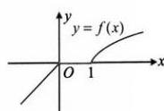
[反思]相较于上一题，若分段函数不严格单调，在单调性上再补充自变量不同时位于水平的那段即可.
[变式3]已知函数$f\left(x\right)=x^{3}-2x+e^{x}-\frac{1}{e^{x}}$，若$f\left(x\right)>f\left(2x-1\right)$，则实数$x$的取值范围为___________
答案：$\left(-∞，1\right)$
解析：看到$f\left(x\right)>f\left(2x-1\right)$，考虑用$f\left(x\right)$的单调性来解，此处解析式较复杂，需求导判断单调性，由题意，$f^{'}\left(x\right)=3x^{2}-2+e^{x}+\frac{1}{e^{x}}≥3x^{2}-2+2\sqrt{e^{x}⋅\frac{1}{e^{x}}}=3x^{2}≥0$，所以$f\left(x\right)$在$R$上↗，
从而$f\left(x\right)>f\left(2x-1\right)$等价于$x>2x-1$，解得：$x<1$.
[例6]已知函数$f\left(x\right)=x^{3}-2x+e^{x}-\frac{1}{e^{x}}$，若$f\left(x\right)+f\left(2x-1\right)>0$，则实数$x$的取值范围为___________
答案：$\left(\frac{1}{3}，+∞\right)$
解析：$f\left(x\right)+f\left(2x-1\right)>0⇔f\left(x\right)>-f\left(2x-1\right)$，与上题相比，右侧有个负号，不能直接用单调性求解，怎么办呢？观察发现$f\left(x\right)$为奇函数，所以负号可以拿到括号里面，下面先证明$f\left(x\right)$为奇函数，由题意，$f\left(-x\right)={\left(-x\right)}^{3}-2\left(-x\right)+e^{-x}-\frac{1}{e^{-x}}=-x^{3}+2x+\frac{1}{e^{x}}-e^{x}=-f\left(x\right)$，所以$f\left(x\right)$是奇函数，从而$f\left(x\right)>-f\left(2x-1\right)⇔f\left(x\right)>f\left(1-2x\right)$，因为$f^{'}\left(x\right)=3x^{2}-2+e^{x}+\frac{1}{e^{x}}≥3x^{2}-2+2\sqrt{e^{x}⋅\frac{1}{e^{x}}}=3x^{2}≥0$，所以$f\left(x\right)$在$R$上↗，故$f\left(x\right)>f\left(1-2x\right)$等价于$x>1-2x$，解得：$x>\frac{1}{3}$.
[反思]当我们看到$f\left(⋯\right)+f\left(⋯\right)>0$这种结构的函数值不等式时，一定要看看$f\left(x\right)$是否为奇函数，若是，则可以移项结合奇函数转化为$f\left(⋯\right)>f\left(⋯\right)$这种结构，再借助单调性来求解.
[例7]函数$f\left(x\right)$是定义在$R$上的偶函数，且$f\left(x\right)$在$[0，+∞)$上单调递增，若$f\left(x\right)>f\left(2x-1\right)$，则实数$x$的取值范围为( )
A.$\left(\frac{1}{3}，1\right)$
B.$\left(-1，1\right)$
C.$\left(-∞，1\right)$
D.$\left(1，+∞\right)$
答案：$A$
解析：$x$和$2x-1$不一定在$[0，+∞)$上，无法直接用$f\left(x\right)$在$[0，+∞)$上的单调性来解$f\left(x\right)>f\left(2x-1\right)$，但注意到偶函数$f\left(x\right)$满足$f\left(x\right)=f\left(\left|x\right|\right)$，故可由此将自变量化到$[0，+∞)$上来，因为$f\left(x\right)$是偶函数，所以$f\left(x\right)>f\left(2x-1\right)⇔f\left(\left|x\right|\right)>f(\left|2x-1\right|$(1)，因为$f\left(x\right)$在$[0，+∞)$上↗，所以$f\left(\left|x\right|\right)>f\left(\left|2x-1\right|\right)⇔\left|x\right|>\left|2x-1\right|$，故$x^{2}>{\left(2x-1\right)}^{2}$，解得：$\frac{1}{3}<x<1$.另外，得到不等式(1)后，也可画图来看，如图，离$y$轴越远的自变量，对应的函数值越大，故$\left|x\right|>\left|2x-1\right|$.
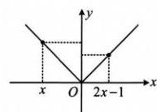
[反思]偶函数有关的函数值不等式中，常常会结合单调性求解.可以画出函数草图判断括号内的关系，也可以根据偶函数的性质$f\left(x\right)=f\left(∣x\right)$，将括号内的值全部化到$[0，+∞)$上进行考虑.
[变式]设$f\left(x\right)=ln\left(1+\left|x\right|\right)-\frac{1}{1+x^{2}}$，则使$f\left(x^{2}-x\right)>f\left(2x-2\right)$成立的$x$的取值范围是( )
A.$\left(-∞，-2\right)∪\left(2，+∞\right)$
B.$\left(-∞，-2\right)∪\left(0，2\right)$
C.$\left(-2，2\right)$
D.$\left(-∞，-2\right)∪\left(1，+∞\right)$
答案：A
解析：$f\left(x\right)=ln\left(1+\left|x\right|\right)-\frac{1}{1+x^{2}}$是定义在$R$上的偶函数，(此处一定要看出$f\left(x\right)$是偶函数)将$f\left(x^{2}-x\right)>f\left(2x-2\right)$代入解析式求解较为麻烦，所以考虑单调性，因为$f\left(x\right)$是偶函数，所以只需判断$f\left(x\right)$在$y$轴右侧的单调性，要求导吗？其实不用，拆分分析即可，当$x≥0$时，$f\left(x\right)=ln\left(1+x\right)-\frac{1}{1+x^{2}}$，而$y=ln\left(1+x\right)$和$y=-\frac{1}{1+x^{2}}$都↗，所以$f\left(x\right)$在$[0，+∞)$上↗，从而$f\left(x^{2}-x\right)>f\left(2x-2\right)⇔f\left(\left|x^{2}-x\right|\right)>f\left(\left|2x-2\right|\right)⇔\left|x^{2}-x\right|>\left|2x-2\right|⇔\left\{\begin{matrix}x≠1 \\ \left|x\right|>2\end{matrix}\right.$，故$x∈\left(-∞，-2\right)∪\left(2，+∞\right)$.

第3节抽象函数问题(★★★☆)
内容提要
1.轴对称：如果函数$y=f\left(x\right)$满足若$\frac{x_{1}+x_{2}}{2}=a$，就有$f\left(x_{1}\right)=f\left(x_{2}\right)$，则$f\left(x\right)$的图象关于直线$x=a$对称.
记法：自变量关于$a$对称，函数值相等，如图1.
2.中心对称：若函数$y=f\left(x\right)$满足若$\frac{x_{1}+x_{2}}{2}=a$，就有$\frac{f\left(x_{1}\right)+f\left(x_{2}\right)}{2}=b$，则$f\left(x\right)$关于点$\left(a，b\right)$对称.
记法：自变量关于$a$对称，函数值关于$b$对称，如图2.
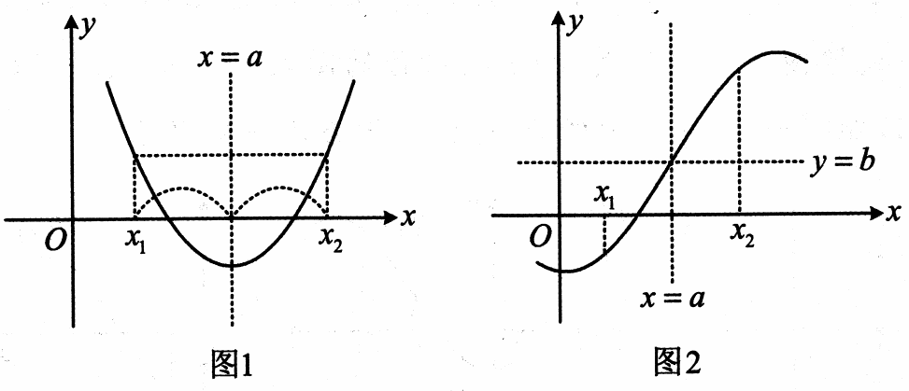
3.函数图象的对称轴和对称中心结论(规律：$x$系数相反是对称，$x$系数相同是周期)
$$\begin{matrix}f\left(x+a\right)=f\left(a-x\right) \\ \text{或}f\left(2a+x\right)=f\left(-x\right)\end{matrix}$$ | $f\left(x\right)$关于直线$x=a$对称(当$a=0$时，$f\left(x\right)$即为偶函数，关于$y$轴对称)
$$f\left(a+x\right)=f\left(b-x\right)$$ | $f\left(x\right)$关于直线$x=\frac{a+b}{2}$对称
$$f\left(a+x\right)+f\left(a-x\right)=0$$ | $f\left(x\right)$关于$\left(a，0\right)$对称(当$a=0$时，$f\left(x\right)$即为奇函数，关于原点对称)
$$f\left(a+x\right)+f\left(b-x\right)=c$$ | $f\left(x\right)$关于点$\left(\frac{a+b}{2}，\frac{c}{2}\right)$对称
4.常见的周期结论：由$f\left(x+a\right)=-f\left(x\right)，f\left(x+a\right)=\frac{1}{f\left(x\right)}，f\left(x+a\right)+f\left(x\right)=t$均可得出$f\left(x\right)$周期为$2a$，其共同的特征是括号内$x$的系数相同，所以像$f\left(2x+a\right)=-f\left(2x\right)$这种条件，也可得出$f\left(x\right)$周期为$2a$.
5.双对称的周期结论(可借助三角函数辅助理解)：
(1)如果函数$f\left(x\right)$有两条对称轴，则$f\left(x\right)$一定是周期函数，周期为对称轴距离的2倍.
(2)如果函数$f\left(x\right)$有一条对称轴，一个对称中心，则$f\left(x\right)$一定是周期函数，周期为对称中心与对称轴之间距离的4倍.
(3)如果函数$f\left(x\right)$有在同一水平线上的两个对称中心，则$f\left(x\right)$一定是周期函数，周期为对称中心之间距离的2倍.
6.原函数与导函数的对称结论：(无需死记结论，想象图象，能理解就行)
(1)若$f\left(x\right)$存在导函数$f^{'}\left(x\right)$，且$f\left(x\right)$有对称中心$\left(a，b\right)$，则$f^{'}\left(x\right)$必有对称轴$x=a$，如图$3，x_{1}$和$x_{2}$是关于$a$对称的两个自变量，则$f\left(x\right)$在$x_{1}$和$x_{2}$处切线斜率相等.特别地，若$f\left(x\right)$为奇函数，则$f^{'}\left(x\right)$为偶函数.
(2)若$f\left(x\right)$存在导函数$f^{'}\left(x\right)$，且$f\left(x\right)$有对称轴$x=a$，则$f^{'}\left(x\right)$必有对称中心$\left(a，0\right)$，如图$4，x_{1}$和$x_{2}$是关于$a$对称的两个自变量，则$f\left(x\right)$在$x_{1}$和$x_{2}$处切线斜率相反.特别地，若$f\left(x\right)$为偶函数，则$f^{'}\left(x\right)$为奇函数.
(3)若$f^{'}\left(x\right)$有对称中心$\left(a，b\right)$，则$f\left(x\right)$不一定有对称轴$x=a$，如图5，在$b≠0$的条件下，$f^{'}\left(x\right)$在关于$a$对称的两个自变量$x_{1}$和$x_{2}$处，不满足$f^{'}\left(x_{1}\right)=-f^{'}\left(x_{2}\right)$，就不会得出像图4那样的关于$x=a$对称的$f\left(x\right)$的图象；但若$b=0$，如图6，则$f\left(x\right)$一定有对称轴$x=a$，此时$f\left(x\right)$的大致图象如图4.特别地，若$f^{'}\left(x\right)$为奇函数，则$f\left(x\right)$必为偶函数.
(4)若$f^{'}\left(x\right)$有对称轴$x=a$，则$f\left(x\right)$必有对称中心$\left(a，b\right)$，如图7，$f^{'}\left(x\right)$在关于$x=a$对称的两个位置$x_{1}$和$x_{2}$处有$f^{'}\left(x_{1}\right)=f^{'}\left(x_{2}\right)$，说明$f\left(x\right)$在$x=a$左右两侧对称位置的增长率完全相同，那么它一定会形成像图3那样的关于$\left(a，b\right)$对称的图象.特别地，若$f^{'}\left(x\right)$是偶函数，则$f\left(x\right)$不一定是奇函数，只能得出$f\left(x\right)$关于$\left(0，b\right)$对称，但$b$不一定是0.
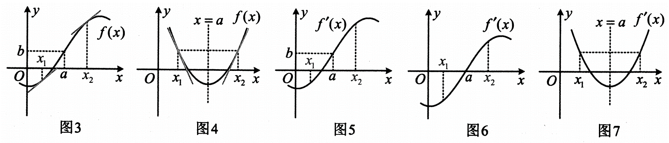

类型I：单对称问题
[例1]已知函数$y=f\left(x\right)$满足$f\left(x\right)-f\left(2-x\right)=0\left(x∈R\right)$，且在$[1，+∞)$上为增函数，则( )
A.$f\left(-1\right)>f\left(1\right)>f\left(2\right)$
B.$f\left(1\right)>f\left(2\right)>f\left(-1\right)$
C.$f\left(-1\right)>f\left(2\right)>f\left(1\right)$
D.$f\left(2\right)>f\left(-1\right)>f\left(1\right)$
答案：$C$
解析：$f\left(x\right)-f\left(2-x\right)=0⇒f\left(x\right)=f\left(2-x\right)⇒f\left(x\right)$的图象关于直线$x=1$对称，所以$f\left(-1\right)=f\left(3\right)$，因为$3>2>1$，且$f\left(x\right)$在$[1，+∞)$上为增函数，所以$f\left(3\right)>f\left(2\right)>f\left(1\right)$，故$f\left(-1\right)>f\left(2\right)>f\left(1\right)$.[反思]本题的关键是由$f\left(x\right)-f\left(2-x\right)=0$识别出$f\left(x\right)$的对称性.
[变式1]已知函数$y=f\left(x\right)$满足$f\left(x\right)+f\left(2-x\right)=0\left(x∈R\right)$，且在$[1，+∞)$上为增函数，则( )
A.$f\left(-1\right)>f\left(1\right)>f\left(2\right)$
B.$f\left(1\right)>f\left(2\right)>f\left(-1\right)$
C.$f\left(-1\right)>f\left(2\right)>f\left(1\right)$
D.$f\left(2\right)>f\left(1\right)>f\left(-1\right)$
答案：D
解析：$f\left(x\right)+f\left(2-x\right)=0⇒f\left(x\right)$关于点$\left(1，0\right)$对称，又$f\left(x\right)$在$[1，+∞)$上↗，所以$f\left(x\right)$的草图如图，由图可知$f\left(x\right)$在$R$上，所以$f\left(2\right)>f\left(1\right)>f\left(-1\right)$.
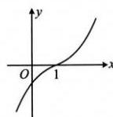
[反思]本题只需由$f\left(x\right)+f\left(2-x\right)=0$识别出$f\left(x\right)$的对称性，结合单调性想象图形就可以解题.
[变式2]已知函数$f\left(x\right)$满足$f\left(x\right)=f\left(2-x\right)\left(x∈R\right)$，若函数$y=\left|x-1\right|-f\left(x\right)$有3个不同的零点$x_{1}、x_{2}、x_{3}$，则$x_{1}+x_{2}+x_{3}=$___________
答案：3
解析：看到$f\left(x\right)=f\left(2-x\right)$，马上想到$f\left(x\right)$的图象关于$x=1$对称，要研究$y=\left|x-1\right|-f\left(x\right)$的零点，可将$\left|x-1\right|$和$f\left(x\right)$分离，作图看交点，$\left|x-1\right|-f\left(x\right)=0⇔\left|x-1\right|=f\left(x\right)$，函数$f\left(x\right)$没给解析式，只能从对称的角度来分析，由于$y=f\left(x\right)$和$y=\left|x-1\right|$的图象也都于$x=1$对称，故它们的交点关于直线$x=1$对称，如图，设$x_{1}<x_{2}<x_{3}$，则必有$\frac{x_{1}+x_{3}}{2}=1$且$x_{2}=1$，所以$x_{1}+x_{2}+x_{3}=3$.
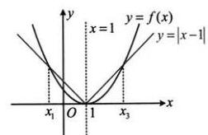
[变式3]已知函数$f\left(x\right)$满足$f\left(2-x\right)=2-f\left(x\right)\left(x∈R\right)$，若$f\left(-1\right)+f\left(0\right)=4$，则$f\left(2\right)+f\left(3\right)=$___________
答案：0
解析：$f\left(2-x\right)=2-f\left(x\right)⇒f\left(2-x\right)+f\left(x\right)=2$，所以$f\left(x\right)$的图象关于点$\left(1，1\right)$对称，而$f\left(-1\right)，f\left(0\right)，f\left(2\right)，f\left(3\right)$这几个函数值中，-1和3关于1对称，0和2关于1对称，所以$f\left(-1\right)$和$f\left(3\right)$有关系，$f\left(0\right)$和$f\left(2\right)$有关系，㧓住这点就可以求$f\left(2\right)+f\left(3\right)$了，在$f\left(2-x\right)+f\left(x\right)=2$中取$x=3$可得$f\left(-1\right)+f\left(3\right)=2$，所以$f\left(3\right)=2-f\left(-1\right)$，取$x=2$可得$f\left(0\right)+f\left(2\right)=2$，所以$f\left(2\right)=2-f\left(0\right)$，故$f\left(2\right)+f\left(3\right)=4-f\left(-1\right)-f\left(0\right)$，又$f\left(-1\right)+f\left(0\right)=4$，所以$f\left(2\right)+f\left(3\right)=0$.
总结
给出$f\left(x\right)$满足$f\left(a+x\right)=f\left(b-x\right)，f\left(a+x\right)+f\left(b-x\right)=c$这类条件，一定要识别出它们分别表示$f\left(x\right)$有对称轴$x=\frac{a+b}{2}$，对称中心$\left(\frac{a+b}{2}，\frac{c}{2}\right)$，进而运用对称性分析问题.

类型Ⅱ：双对称推周期间题
[例2]偶函数$y=f\left(x\right)$的图象关于直线$x=2$对称，$f\left(3\right)=3$，则$f\left(-1\right)=$___________
答案：3
解析：由题意，$f\left(x\right)$有对称轴$x=0$和$x=2$，所以$f\left(x\right)$的周期为4，故$f\left(-1\right)=f\left(3\right)=3$.
[反思]对称轴+对称轴$=$周期，周期为对称轴之间距离的2倍.
[变式1]偶函数$f\left(x\right)$满足$f\left(2-x\right)+f\left(x\right)=2$，且$f\left(4\right)=-1$，则$f\left(0\right)+f\left(1\right)=$___________
答案：0
解析：由题意，$f\left(2-x\right)+f\left(x\right)=2⇒f\left(x\right)$关于点$\left(1，1\right)$对称，
又$f\left(x\right)$为偶函数，所以$f\left(x\right)$关于$y$轴对称，从而$f\left(x\right)$的周期为4，故$f\left(0\right)=f\left(4\right)=-1$，
在$f\left(2-x\right)+f\left(x\right)=2$取$x=1$可求得$f\left(1\right)=1$，所以$f\left(0\right)+f\left(1\right)=0$.
[反思]对称轴+对称中心=周期，周期为二者之间距离的4倍.
[变式2](2018新课标Ⅱ卷)若$f\left(x\right)$是定义域为$\left(-∞，+∞\right)$的奇函数，满足$f\left(1-x\right)=f\left(1+x\right)$，若$f\left(1\right)=2$，则$f\left(1\right)+f\left(2\right)+⋯+f\left(50\right)=$( )
A.-50
B.0
C.2
D.50
答案：C
解法1：首先由双对称，推出周期，下面给出结论的推导方法，$f\left(x\right)$是奇函数$⇒f\left(1-x\right)=-f\left(x-1\right)$，代入题干的$f\left(1-x\right)=f\left(1+x\right)$可得$f\left(x+1\right)=-f\left(x-1\right)$，所以$f\left(x+2\right)=-f\left(x\right)$，从而$f\left(x+4\right)=-f\left(x+2\right)=f\left(x\right)$，故$f\left(x\right)$是以4为周期的周期函数，所以$f\left(3\right)=f\left(-1\right)=-f\left(1\right)=-2$，接下来还需计算$f\left(2\right)$和$f\left(4\right)$，不能只由周期来求，要结合奇函数满足$f\left(0\right)=0$这个隐含条件，在$f\left(1-x\right)=f\left(1+x\right)$中取$x=-1$知$f\left(2\right)=f\left(0\right)=0$，又$f\left(4\right)=f\left(0\right)=0$，所以$f\left(1\right)+f\left(2\right)+f\left(3\right)+f\left(4\right)=2+0+\left(-2\right)+0=0$，故$f\left(1\right)+f\left(2\right)+⋯+f\left(50\right)=\left[f\left(1\right)+⋯+f\left(4\right)\right]+\left[f\left(5\right)+⋯+f\left(8\right)\right]+⋯+\left[f\left(45\right)+⋯+f\left(48\right)\right]+f\left(49\right)+f\left(50\right)=f\left(49\right)+f\left(50\right)=f\left(1\right)+f\left(2\right)=2$.
解法2：也可以分析已知条件，举一个具体的函数来求解答案，$f\left(x\right)$为奇函数$⇒f\left(x\right)$有对称中心坐标原点，$f\left(1-x\right)=f\left(1+x\right)⇒$有对称轴$x=1$，既有对称轴又有对称中心，在三角函数中比较好找，结合$f\left(1\right)=2$，可取$f\left(x\right)=2sin\frac{π}{2}x$，此时不难发现$f\left(x\right)$周期为$4，f\left(2\right)=0，f\left(3\right)=-2，f\left(4\right)=0$，所以$f\left(1\right)+f\left(2\right)+⋯+f\left(50\right)=\left[f\left(1\right)+⋯+f\left(4\right)\right]+\left[f\left(5\right)+⋯+f\left(8\right)\right]+⋯+\left[f\left(45\right)+⋯+f\left(48\right)\right]+f\left(49\right)+f\left(50\right)=f\left(49\right)+f\left(50\right)=f\left(1\right)+f\left(2\right)=2$.
[变式3](2021新高考Ⅱ卷)已知函数$f\left(x\right)$的定义域为$R$，且$f\left(x+2\right)$是偶函数，$f\left(2x+1\right)$是奇函数，则下列选项中值一定为0的是
A.$f\left(-\frac{1}{2}\right)$
B.$f\left(-1\right)$
C.$f\left(2\right)$
D.$f\left(4\right)$
答案：B
解析：$f\left(x+2\right)$是偶函数$⇒f\left(x\right)$向左平移2个单位是偶函数$⇒f\left(x\right)$关于直线$x=2$对称，题干给出$f\left(2x+1\right)$是奇函数，这个条件怎么䣋译？实际上，它和$f\left(x+1\right)$为奇函数效果一样，都能得出$f\left(x\right)$关于点$\left(1，0\right)$对称，理由如下，设$φ\left(x\right)=f\left(2x+1\right)$，则$φ\left(x\right)$是奇函数，所以$φ\left(-x\right)=-φ\left(x\right)$，即$f\left(2\left(-x\right)+1\right)=-f\left(2x+1\right)$，从而$f\left(-2x+1\right)=-f\left(2x+1\right)$，令$t=2x$，则$f\left(-t+1\right)=-f\left(t+1\right)$，故$f\left(-t+1\right)+f\left(t+1\right)=0$，所以$f\left(x\right)$关于点$\left(1，0\right)$对称，从而$f\left(x\right)$周期为4，且$f\left(1\right)=0$，又$f\left(x\right)$的图象关于$x=2$对称，所以$f\left(3\right)=0$，故$f\left(-1\right)=f\left(3\right)=0$，选B.
[反思]若$f\left(x\right)$的图象关于点$\left(a，b\right)$对称，且$f\left(x\right)$在$x=a$处有定义，则必有$f\left(a\right)=b$.

类型Ⅲ：涉及导数的抽象函数问题
[例3]已知$f^{'}\left(x\right)$是函数$f\left(x\right)$的导函数，若$f\left(x+1\right)$为偶函数，且$f\left(x\right)$在点$\left(0，f\left(0\right)\right)$处的切线方程为$y=x+2$，则$f\left(2\right)+f^{'}\left(2\right)=$___________
答案：1
解析：$f\left(x+1\right)$为偶函数$⇒f\left(x\right)$的图象关于直线$x=1$对称，又$f\left(x\right)$在$\left(0，f\left(0\right)\right)$处的切线方程为$y=x+2$，所以$f\left(0\right)=2，f^{'}\left(0\right)=1$，我们的目标是求$f\left(2\right)+f^{'}\left(2\right)$，可结合对称性来分析它们与$f\left(0\right)，f^{'}\left(0\right)$的关系，如图，因为$f\left(x\right)$的图象关于直线$x=1$对称，所以$f\left(2\right)=2$，且$f^{'}\left(2\right)=-1$，故$f\left(2\right)+f^{'}\left(2\right)=1$.
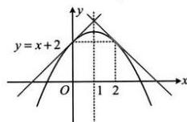
[反思]若函数的图象关于直线$x=a$对称，则图象上关于$x=a$对称的两个点处，函数值相等，导数值相反.
[变式1]已知$f^{'}\left(x\right)$是函数$f\left(x\right)$的导函数，$f\left(x+1\right)$为奇函数，设$g\left(x\right)=f^{'}\left(x\right)，g\left(4-x\right)+g\left(x\right)=0\left(x∈R\right)$，且$f\left(2\right)=2$，则$f\left(1\right)+f\left(2\right)+⋯+f\left(10\right)=$___________
答案：2
解析：先利用已知条件推出$f\left(x\right)$的对称性、周期性，再画草图看函数值，$f\left(x+1\right)$为奇函数$⇒f\left(x\right)$向左平移1个单位后是奇函数$⇒f\left(x\right)$关于点$\left(1，0\right)$对称，所以$f\left(1\right)=0$，又$f\left(2\right)=2$，所以$f\left(0\right)=-2$，如图，条件还给出了$g\left(4-x\right)+g\left(x\right)=0$，可翻译成$g\left(x\right)$的对称性，并推导出$f\left(x\right)$的对称性，$g\left(4-x\right)+g\left(x\right)=0⇒g\left(x\right)$关于$\left(2，0\right)$对称$⇒f\left(x\right)$关于直线$x=2$对称，(理由见内容提要5的(3))所以$f\left(x\right)$周期为4，且$f\left(3\right)=f\left(1\right)=0，f\left(4\right)=f\left(0\right)=-2$，从而$f\left(1\right)+f\left(2\right)+f\left(3\right)+f\left(4\right)=0$，故$f\left(1\right)+f\left(2\right)+⋯+f\left(10\right)=\left[f\left(1\right)+f\left(2\right)+f\left(3\right)+f\left(4\right)\right]+\left[f\left(5\right)+f\left(6\right)+f\left(7\right)+f\left(8\right)\right]+f\left(9\right)+f\left(10\right)=f\left(9\right)+f\left(10\right)=f\left(1\right)+f\left(2\right)=2$.
[变式2](2022-新高考I卷)(多选)已知函数$f\left(x\right)$及其导函数$f^{'}\left(x\right)$的定义域均为$R$，记$g\left(x\right)=f^{'}\left(x\right)$，若$f\left(\frac{3}{2}-2x\right)，g\left(2+x\right)$均为偶函数，则( )
A.$f\left(0\right)=0$
B.$g\left(-\frac{1}{2}\right)=0$
C.$f\left(-1\right)=f\left(4\right)$
D.$g\left(-1\right)=g\left(2\right)$
答案：$BC$
解析：先把已知的$f\left(\frac{3}{2}-2x\right)，g\left(2+x\right)$均为偶函数翻译一下，可以翻译成$f\left(x\right)$和$g\left(x\right)$的对称性，
$f\left(\frac{3}{2}-2x\right)$为偶函数$⇒f\left(\frac{3}{2}+2x\right)=f\left(\frac{3}{2}-2x\right)⇒f\left(x\right)$的图象关于直线$x=\frac{3}{2}$对称，$g\left(2+x\right)$为偶函数$⇒g\left(x\right)$的图象关于$x=2$对称，由内容提要5中的(4)知$f\left(x\right)$的图象关于点$\left(2，f\left(2\right)\right)$对称，所以$f\left(x\right)$是以2为周期的周期函数(双对称周期结论)，故$g\left(x\right)$也是以2为周期的周期函数，
A项，$f\left(0\right)=f\left(2\right)$，而$f\left(2\right)$的值无法确定，故A项错误；
B项，$g\left(x\right)$周期为$2⇒g\left(-\frac{1}{2}\right)=g\left(\frac{3}{2}\right)$，因为$f\left(x\right)$的图象关于直线$x=\frac{3}{2}$对称，所以$f\left(\frac{3}{2}\right)$必是$f\left(x\right)$的极值，从而$f^{'}\left(\frac{3}{2}\right)=0$，故$g\left(\frac{3}{2}\right)=0$，所以$g\left(-\frac{1}{2}\right)=0$，故B项正确；
C项，$f\left(x\right)$的图象关于直线$x=\frac{3}{2}$对称$⇒f\left(-1\right)=f\left(4\right)$，故C项正确；
D项，$g\left(x\right)$周期为$2⇒g\left(-1\right)=g\left(1\right)$，又$f\left(x\right)$的图象关于直线$x=\frac{3}{2}$对称，所以$f\left(x\right)$的图象在$x=1$和$x=2$处的切线斜率互为相反数，从而$g\left(1\right)=-g\left(2\right)$，所以$g\left(-1\right)=-g\left(2\right)$，故D项错误.

模块2基本初等函数

第1节选解析式与选图象(★★)
内容提要
选解析式与选图象这种题，考查的是函数的性质，用排除法选答案是通法，一般可以从以下的一些角度考虑：(1)奇偶性；(2)特殊点(或某区间)的函数值；(3)单调性；(4)图象变化趋势(极限情况)等.

类型I：给解析式选图象
[例1](2022-全国甲卷)函数$y=\left(3^{x}-3^{-x}\right)cosx$在区间$\left[-\frac{π}{2}，\frac{π}{2}\right]$的大致图象为
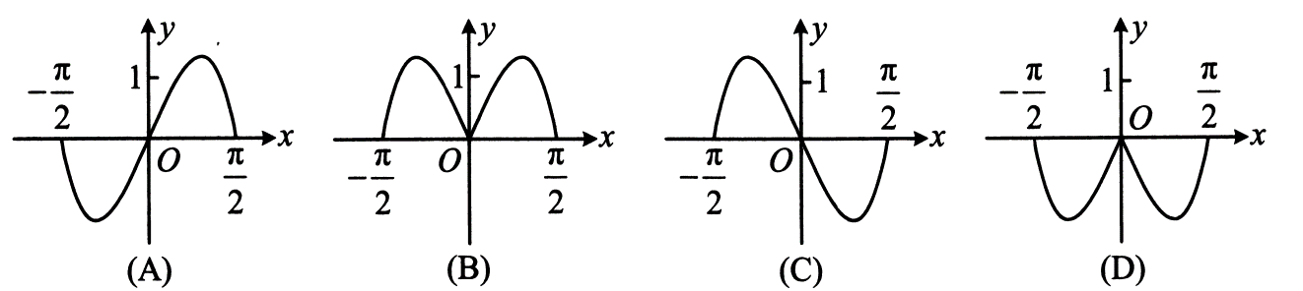
答案：A
解析：A、C为奇函数，B、D为偶函数，所以先从奇偶性排除两个选项，记$f\left(x\right)=\left(3^{x}-3^{-x}\right)cosx$，则$f\left(-x\right)=\left(3^{-x}-3^{x}\right)cos\left(-x\right)=\left(3^{-x}-3^{x}\right)cosx=-f\left(x\right)⇒f\left(x\right)$是奇函数，排除B、D；选项A、C的差异为函数值的正负，当$0<x<\frac{π}{2}$时，$3^{x}-3^{-x}>0，cosx>0$，故$f\left(x\right)>0$，排除C，选A.
[例2]函数$f\left(x\right)=\frac{sin3x}{1+cosx}\left(-π<x<π\right)$的大致图象为( )
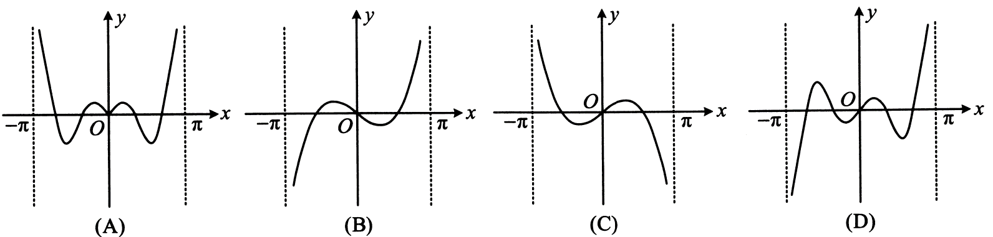
答案：D
解析：选项A关于$y$轴对称，其余关于原点对称，所以可先判断奇偶性，$f\left(-x\right)=\frac{sin3\left(-x\right)}{1+cos\left(-x\right)}=-\frac{sin3x}{1+cosx}=-f\left(x\right)⇒f\left(x\right)$为奇函数，排除$A$；
B和C、D在$y$轴右侧附近函数值正负不同，所以计算$y$轴右侧附近某处的函数值，例如，$f\left(0.1\right)=\frac{sin0.3}{1+cos0.1}>0$，从而可排除$B$；
选项C、D怎么看呢？它们的明显差异是$\left(0，π\right)$上的零点个数不同，所以可分析零点个数来排除，$f\left(x\right)=0⇔sin3x=0⇔3x=kπ⇔x=\frac{kπ}{3}\left(k∈Z\right)$，所以$f\left(x\right)$在$\left(0，π\right)$上有零点$\frac{π}{3}$和$\frac{2π}{3}$，排除$C$，选$D$.
[例3]函数$f\left(x\right)=\frac{\left|x\right|x^{2}-ln\left|x\right|}{x^{2}}$的大致图象为( )
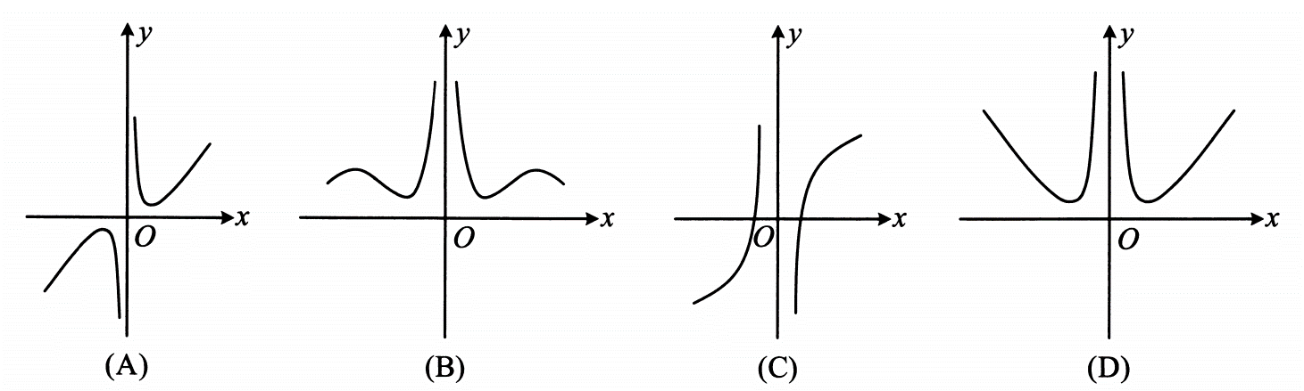
答案：D
解析：所给图象中有关于原点对称的，有关于$y$轴对称的，所以先判断奇偶性，$f\left(-x\right)=\frac{\left|-x\right|{\left(-x\right)}^{2}-ln\left|-x\right|}{{\left(-x\right)}^{2}}=\frac{\left|x\right|x^{2}-ln\left|x\right|}{x^{2}}=f\left(x\right)⇒f\left(x\right)$为偶函数，排除A、C；选项B、D在$x→+∞$时趋势不同，可分析极限来排除选项，当$x→+∞$时，$f\left(x\right)=\frac{\left|x\right|x^{2}-ln\left|x\right|}{x^{2}}=x-\frac{lnx}{x^{2}}$，注意到$\frac{lnx}{x^{2}}$这个部分，尽管分子分母都趋于$+∞$，但我们知道$lnx$趋于$+∞$的速率比$x^{2}$慢，所以这部分极限为0，从而$f\left(x\right)=x-\frac{lnx}{x^{2}}→+∞$，排除$B$，选D.
[反思]$y=a^{x}\left(a>1\right)，y=\log_{b}x\left(b>1\right)，y=x^{m}\left(m>0\right)$这三类函数，当$x→+∞$时，函数值$y$都趋于$+∞$，但从增长速率来看，$y=a^{x}$最快，$y=x^{m}$其次，$y=\log_{b}x$最慢.

类型Ⅱ：给图象选解析式
[例4](2021.浙江卷)已知函数$f\left(x\right)=x^{2}+\frac{1}{4}，g\left(x\right)=sinx$，则图象为右图的函数可能是
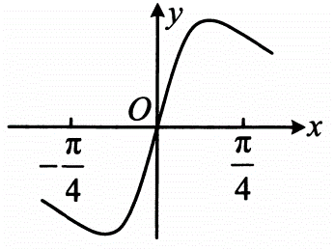
A.$y=f\left(x\right)+g\left(x\right)-\frac{1}{4}$
B.$y=f\left(x\right)-g\left(x\right)-\frac{1}{4}$
C.$y=f\left(x\right)g\left(x\right)$
D.$y=\frac{g\left(x\right)}{f\left(x\right)}$
答案：D
解析：这道题是给了图象，反过来让选解析式，我们应挖掘所给图象的性质，并用它们来验证选项是否与之吻合，这里图象反映的信息有奇偶性、$\left(0，\frac{π}{4}\right)$上的单调性等方面，
A项，$y=f\left(x\right)+g\left(x\right)-\frac{1}{4}=x^{2}+sinx$为非奇非偶函数，与图象不符，故A项错误；
B项，$y=f\left(x\right)-g\left(x\right)-\frac{1}{4}=x^{2}-sinx$为非奇非偶函数，与图象不符，故B项错误；
C项，今$h\left(x\right)=f\left(x\right)g\left(x\right)$，则$h\left(x\right)=\left(x^{2}+\frac{1}{4}\right)sinx$，所以$h^{'}\left(x\right)=2xsinx+\left(x^{2}+\frac{1}{4}\right)cosx$，
从而$h^{'}\left(\frac{π}{4}\right)=\frac{\sqrt{2}π}{4}+\left(\frac{π^{2}}{16}+\frac{1}{4}\right)×\frac{\sqrt{2}}{2}>0$，即$h\left(x\right)$在$x=\frac{π}{4}$处的切线斜率为正，与图象不符，排除C，选D.
也可直接分析选项$C$的函数在$\left(0，\frac{π}{4}\right)$上的单调性，当$x∈\left(0，\frac{π}{4}\right)$时，$f\left(x\right)$和$g\left(x\right)$均，且$f\left(x\right)>0，g\left(x\right)>0$，所以$y=f\left(x\right)g\left(x\right)$在$\left(0，\frac{π}{4}\right)$上为增函数，与图象不符，从而得出$C$项错误.

第2节比较指、对数的大小：估算(★★☆)
内容提要
遇到比大小的题目，首选估算(在哪两个整数之间)，若估算比较不出来，就看题目形式：
1.形式不相近：作差作商或者寻找一个中间量来比较，例如$a$和$b$都在$\left(0，1\right)$上，可把$a，b$再与$\frac{1}{2}$或$\frac{2}{3}$等常见量比较.
2.形式相近：若结构完全相同，则直接构造函数分析；若形式类似，可考虑通过放缩成一致结构，再构造函数分析，这类题我们下一小节再研究.
3.若所给数据非常接近，且有部分数字重复出现，可以将重复出现的数字看成$x$，构造函数分析，这类题难度较大，我们放在下一节单独研究.

类型I：估算、选择中间量辅助比较
[例1](2021.天津)已知$a=\log_{2}0.3，b=\log_{\frac{1}{2}}0.4，c={0.4}^{0.3}$，则三者的大小关系为
A.$a<b<c$
B.$c<a<b$
C.$b<c<a$
D.$a<c<b$
答案：D
解析：先进行祖略估算，判断各数据的正负，$a=\log_{2}0.3<0$，显然$b$和$c$都大于0，所以$a$最小，b、$c$都为正，再看看它们与1的大小，$b=\log_{\frac{1}{2}}0.4>\log_{\frac{1}{2}}0.5=1，c={0.4}^{0.3}<{0.4}^{0}=1$，所以$a<c<b$.
[反思](1)对数判正负口诀：同正异负，“同正”指底数和真数同时大于1或同时小于1，则对数为正，“异负”指底数和真数一个大于1一个小于1，则对数为负；(2)粗略估算往往是判断各数据与0，1等整数的大小关系.
[变式]设$a=\log_{2}1.8，b=e^{\frac{3}{5}}，c=\log_{3}15$，则( )
A.$a<b<c$
B.$a<c<b$
C.$b<a<c$
D.$c<a<b$
答案：$A$
解析：先估计它们所在的整数区间，$0<\log_{2}1.8<1，2=\log_{3}9<\log_{3}15<\log_{3}27=3，1=e^{0}<e^{\frac{3}{5}}<e<3$，通过简单的估算得到$b$在$\left(1，3\right)$上，不妨再比较$b$和2的大小，得到更准确的范围，可作商来看，
$${\left(\frac{e^{\frac{3}{5}}}{2}\right)}^{5}=\frac{e^{3}}{2^{5}}<\frac{3^{3}}{2^{5}}=\frac{27}{32}<1⇒\frac{e^{\frac{3}{5}}}{2}<1⇒e^{\frac{3}{5}}<2\text{，所以}0<a<1<b<2<c<3\text{.}$$
[例2](2021-新高考Ⅱ卷)已知$a=\log_{5}2，b=\log_{8}3，c=\frac{1}{2}$，则下列判断正确的是( )
A.$c<b<a$
B.$b<a<c$
C.$a<c<b$
D.$a<b<c$
答案：C
解析：柤略估算知$a，b$都在$\left(0，1\right)$上，而$c=\frac{1}{2}$，可能是中间量的提示，故把$a，b$和$\frac{1}{2}$比较，可化同底来看，$a=\log_{5}2<\log_{5}\sqrt{5}=\frac{1}{2}=c，b=\log_{8}3>\log_{8}\left(2\sqrt{2}\right)=\frac{1}{2}=c$，所以$a<c<b$.
[变式]已知$a=\sqrt{3}，b=\log_{2}\sqrt{3}，c=\log_{3}\sqrt{2}$，则$a，b，c$的大小关系为
A.$a>b>c$
B.$a>c>b$
C.$b>a>c$
D.$c>b>a$
答案：A
解析：祖略估算可得$a>1，b、c$都在$\left(0，1\right)$上，所以$a$最大，再比较$b，c$，当两个数据都在两相邻的整数之间时，可以先试试选两整数的中间值为中间量来比较，比如本题可选$\frac{1}{2}，b=\log_{2}\sqrt{3}>\log_{2}\sqrt{2}=\frac{1}{2}，c=\log_{3}\sqrt{2}<\log_{3}\sqrt{3}=\frac{1}{2}$，所以$b>c$，故$a>b>c$.
总结
比较大小这类题，往往先尝试把各数据估算在相邻的两个整数之间，如$\left(0，1\right)，\left(1，2\right)$等，看能否找出最大的一个或最小的一个，对于都在同样两个整数之间的数据，再选择与中点、三等分点等比较.

类型Ⅱ：综合比较大小
[例3](2020-新课标Ⅲ卷)已知$5^{5}<8^{4}，{13}^{4}<8^{5}$，设$a=\log_{5}3，b=\log_{8}5，c=\log_{13}8$，则( )
A.$a<b<c$
B.$b<a<c$
C.$b<c<a$
D.$c<a<b$
答案：A
解法1：粗略估算会发现$a，b，c$都在$\left(\frac{1}{2}，1\right)$上，所以不易通过简单的中间量法比较大小，此时可观察题目条件，给出的是指数关系，要比较的却是对数大小，所以要把指数化成对数研究，要比较的三个对数底数都不一样，化同底是基本的思考方向，先全部化为自然对数，

$$a=\log_{5}3=\frac{ln3}{ln5}， b=\log_{8}5=\frac{ln5}{ln8}，c=\log_{13}8=\frac{ln8}{ln13}\text{，}$$

再把已知的两个不等式取自然对数，恰好也会出现$ln5，ln8，ln13$这些数据，这样思路就出来了，$5^{5}<8^{4}⇒5ln5<4ln8⇒\frac{ln5}{ln8}<\frac{4}{5}$，所以$b<\frac{4}{5}；{13}^{4}<8^{5}⇒4ln13<5ln8⇒\frac{ln8}{ln13}>\frac{4}{5}$，所以$c>\frac{4}{5}$，故$b<c$；到此为止，已知的两个不等式都用了，接下来的比较得想其它办法，若没有方向，不妨对$a，b$作差，$a-b=\frac{ln3}{ln5}-\frac{ln5}{ln8}=\frac{ln3ln8-\ln^{2}5}{ln5ln8}$，这里$ln3ln8$没有公式可用于计算，但$ln3+ln8$有，可利用不等式$ab≤{\left(\frac{a+b}{2}\right)}^{2}$来变乘为加，因为$ln3ln8<{\left(\frac{ln3+ln8}{2}\right)}^{2}={\left(\frac{ln24}{2}\right)}^{2}={\left(ln\sqrt{24}\right)}^{2}<{\left(ln5\right)}^{2}$，所以$a-b<0$，从而$a<b$，故$a<b<c$.
解法2：$b、c$的比较同解法1，$a，b$的比较也可以选用中间量法，但中间量不易发现，通过分析我们不难得出$a，b$都在$\left(\frac{1}{2}，1\right)$上，可尝试取区间中点$\frac{3}{4}$作为中间量来比较，将$\frac{3}{4}$与要比较的对数化同底来看，因为$\frac{3}{4}=\log_{5}5^{\frac{3}{4}}$，所以要比较$a$和$\frac{3}{4}$的大小，只需比较$5^{\frac{3}{4}}$与3的大小，把它们同时4次方可得${\left(5^{\frac{3}{4}}\right)}^{4}=5^{3}=125>3^{4}=81$，所以$5^{\frac{3}{4}}>3$，从而$\log_{5}5^{\frac{3}{4}}>\log_{5}3$，即$a<\frac{3}{4}$，因为$\frac{3}{4}=\log_{8}8^{\frac{3}{4}}$，所以要比较$b$和$\frac{3}{4}$的大小，只需比较$8^{\frac{3}{4}}$和5的大小，把它们同时4次方可得${\left(8^{\frac{3}{4}}\right)}^{4}=8^{3}=512<5^{4}=625$，所以$8^{\frac{3}{4}}<5$，从而$\log_{8}8^{\frac{3}{4}}<\log_{8}5$，即$b>\frac{3}{4}$，故$a<b$.
[反思](1)上述解法中$a$和$b$的比较，可用中间量$\frac{3}{4}$来比，但这一中间量不易发现，遇到这种情况，作差(或作商)比较也是一个好的选择：(2)当遇到对数乘积时，用不等式$ab≤{\left(\frac{a+b}{2}\right)}^{2}$变积为和是可以考虑的方向.

第3节比较指、对数的大小：构造函数(★★★★)
内容提要
本节内容高考考得较难，所以本节诸多题目难度较高.
有的比较大小的题，所给数据非常接近，不易于通过简单的估算，或找一些中间量来比较大小，需要通过构造函数来解决问题，常见的题型可分为两类：
1.基于结构：要比较的数据结构相同，或可以通过变形化为相同(有的需要简单放缩)，我们可以从结构出发，构造函数比较大小.
2.基于数字：要比较的数据结构不同，但某个数字多次重复出现，这种情况我们可以考虑把重复出现的数字换成$x$，构造函数比较大小.
提醒：本节解析中用到了一些常用的切线放缩不等式，如$e^{x}≥x+1，e^{x}≥ex，lnx≤x-1，ln\left(x+1\right)≤x，lnx≤\frac{1}{e}x$等，这些不等式证明都不复杂，也有清晣的图形背景(见下图)，在本节后续的解析中，这些不等式都直接使用，不会给出证明.
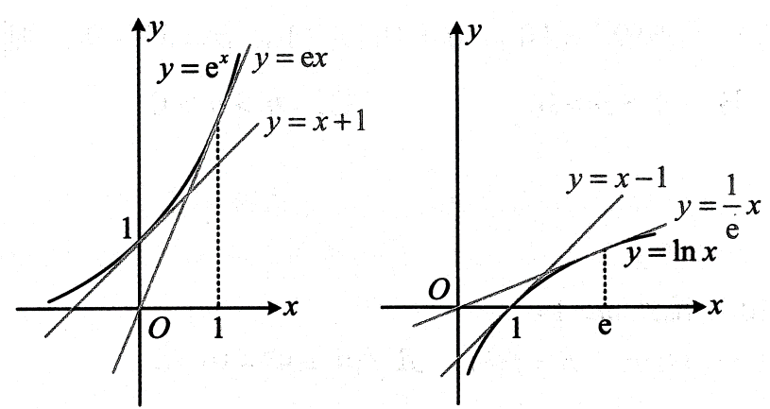

类型I：基于结构来构造函数比较大小
[例1]设$a={\left(\frac{1}{2}\right)}^{\frac{1}{3}}，b={\left(\frac{1}{3}\right)}^{\frac{1}{2}}，c={\left(\frac{1}{3}\right)}^{\frac{1}{3}}$，则$a，b，c$的大小关系为
A.$c>a>b$
B.$c>b>a$
C.$a>c>b$
D.$a>b>c$
答案：$C$
解析：因为$a，b，c$都是指数式且形式结构相同，考虑构造函数，观察它们的底数和指数，可以发现$a，c$指数相同，可构造帯函数比较，$b，c$底数相同，可构造指数函数比较，因为$y=x^{\frac{1}{3}}$在$R$上↗，所以${\left(\frac{1}{2}\right)}^{\frac{1}{3}}>{\left(\frac{1}{3}\right)}^{\frac{1}{3}}$，从而$a>c$；因为$y={\left(\frac{1}{3}\right)}^{x}$在$R$上，所以${\left(\frac{1}{3}\right)}^{\frac{1}{2}}<{\left(\frac{1}{3}\right)}^{\frac{1}{3}}$，故$b<c$，所以$a>c>b$.
[例2]已知$a=\frac{ln3}{3}，b=\frac{ln2}{2}，c=\frac{1}{e}$，则$a，b，c$的大小关系为
A.$a>c>b$
B.$b>c>a$
C.$c>a>b$
D.$c>b>a$
答案：C
解析：只要把$c$化为$\frac{lne}{e}$，三个数据结构就一致了，可构造函数分析，设$f\left(x\right)=\frac{lnx}{x}\left(x>0\right)$，则$a=f\left(3\right)，b=f\left(2\right)，c=f\left(e\right)$，因为$f^{'}\left(x\right)=\frac{1-lnx}{x^{2}}$，所以$f^{'}\left(x\right)>0⇔0<x<e，f^{'}\left(x\right)<0⇔x>e$，从而$f\left(x\right)$在$\left(0，e\right)$上↗，在$\left(e，+∞\right)$上]，$3，2，e$这几个自变量不在同一个单调区间上，怎么办呢？那就化到同一个单调区间上去，注意到$b=f\left(2\right)=\frac{ln2}{2}=\frac{2ln2}{4}=\frac{ln4}{4}=f\left(4\right)$，而$e<3<4$，所以$f\left(e\right)>f\left(3\right)>f\left(4\right)=f\left(2\right)$，故$c>a>b$.
[例3]((2020-新课标I卷)若$2^{a}+\log_{2}a=4^{b}+2\log_{4}b$，则( )
A.$a>2b$
B.$a<2b$
C.$a>b^{2}$
D.$a<b^{2}$
答案：B
解析：所给等式左右两侧结构类似，但又不完全相同，所以尝试让形式结构相同，左边已经很简单了，考虑将右边朝左边的结构转化，$4^{b}+2\log_{4}b=2^{2b}+2\log_{2^{2}}b=2^{2b}+\log_{2}b=2^{2b}+\log_{2}\left(2b\right)-1$，此时除了-1，其余部分与左侧结构相同，所以丢掉-1，让两侧结构完全一致，构造函数分析，由题意，$2^{a}+\log_{2}a=2^{2b}+\log_{2}\left(2b\right)-1<2^{2b}+\log_{2}\left(2b\right)$，设$f\left(x\right)=2^{x}+\log_{2}x\left(x>0\right)$，则$f\left(a\right)<f\left(2b\right)$，因为$f\left(x\right)$在$\left(0，+∞\right)$上↗，所以$a<2b$.
[例4](2022-全国甲卷)已知$9^{m}=10，a={10}^{m}-11，b=8^{m}-9$，则( )
A.$a>0>b$
B.$a>b>0$
C.$b>a>0$
D.$b>0>a$
答案：A
解析：先观察$a，b$的共同点，它们的指数部分都是$m$，减的数都是底数加1，可将$a$调整为${10}^{m}-10-1$，把$b$调整为$8^{m}-8-1$，则两式的差异就只是把10换成了8，从而联想到构造函数$y=x^{m}-x-1$，因为$9^{m}=10$，所以$m=\log_{9}10$，显然$m>1$，设$f\left(x\right)=x^{m}-x-1\left(x>1\right)$，则$a=f\left(10\right)，b=f\left(8\right)$，且$f\left(9\right)=9^{m}-10=0$，所以要比较$a，b，0$的大小，只需比较$f\left(10\right)，f\left(9\right)，f\left(8\right)$的大小，下面先求导研究$f\left(x\right)$的单调性，易求得$f^{'}\left(x\right)=mx^{m-1}-1，f^{''}\left(x\right)=m\left(m-1\right)x^{m-2}>0$，所以$f^{'}\left(x\right)$在$\left(1，+∞\right)$上↗，又$f^{'}\left(1\right)=m-1>0$，所以$f^{'}\left(x\right)>0$，从而$f\left(x\right)$在$\left(1，+∞\right)$上↗，故$f\left(10\right)>f\left(9\right)>f\left(8\right)$，所以$a>0>b$.
总结
基于相同结构构造函数，是构造的题型之一，有的题本身就有相同的结构(如例1)，有的简单变形即可同构(如例2)，有的同构前需要简单放缩(如例3)，还有的同构形式则较为隐蔽(如例4).

类型Ⅱ：基于数字来构造函数比较大小
[例5](2022·新高考$I$卷)设$a=0.1e^{0.1}，b=\frac{1}{9}，c=-ln0.9$，则
A.$a<b<c$
B.$c<b<a$
C.$c<a<b$
D.$a<c<b$
答案：C
解析：$a，b，c$的结构不相同，所以从数字入手分析，先比较$a$和$b，a$中的0.1和$b$中的$\frac{1}{9}$有什么联系？
事实上，$\frac{1}{9}=\frac{0.1}{0.9}=\frac{0.1}{1-0.1}$，数字0.1多次出现，把0.1换成$x$，则$a=xe^{x}，b=\frac{x}{1-x}，\frac{a}{b}=\left(1-x\right)e^{x}$，所以只需比较$\left(1-x\right)e^{x}$与1的大小，从而构造函数$f\left(x\right)=\left(1-x\right)e^{x}$，注意到$f\left(0\right)=1$，故只需比较$f\left(0.1\right)$和$f\left(0\right)$，设$f\left(x\right)=\left(1-x\right)e^{x}\left(x≥0\right)$，则$f^{'}\left(x\right)=-xe^{x}≤0$，所以$f\left(x\right)$在$[0，+∞)$上]，从而$f\left(0.1\right)<f\left(0\right)$，故$0.9e^{0.1}<1$，两端同时除以9可得$0.1e^{0.1}<\frac{1}{9}$，即$a<b$；再比较$a$和$c$，观察数字，$c=-ln0.9=-ln\left(1-0.1\right)$，故问题即为比较当$x=0.1$时，$xe^{x}$与$-ln\left(1-x\right)$的大小，从而构造函数$g\left(x\right)=xe^{x}-\left[-ln\left(1-x\right)\right]$，因为$g\left(0\right)=0$，故可将定义域规定为$\left[0，0.1\right]$，设$g\left(x\right)=xe^{x}+ln\left(1-x\right)\left(0≤x≤0.1\right)$，则$g^{'}\left(x\right)=\left(x+1\right)e^{x}-\frac{1}{1-x}=\frac{1}{1-x}\left[\left(1-x^{2}\right)e^{x}-1\right]$，此处提$\frac{1}{1-x}$到外面是为了让$e^{x}$与其余含$x$的部分相乘，使于再求导研究中括号内那部分的单调性，今$h\left(x\right)=\left(1-x^{2}\right)e^{x}-1\left(0≤x≤0.1\right)$，则$h^{'}\left(x\right)=\left(-x^{2}-2x+1\right)e^{x}>0$，所以$h\left(x\right)$在$\left[0，0.1\right]$上↗，又$h\left(0\right)=0$，所以$h\left(x\right)≥0$，故$g^{'}\left(x\right)≥0$，从而$g\left(x\right)$在$\left[0，0.1\right]$上↗，
所以$g\left(0.1\right)>g\left(0\right)$，即$0.1e^{0.1}+ln\left(1-0.1\right)>0$，也即$0.1e^{0.1}>-ln0.9$，所以$a>c$，故$c<a<b$.
总结
当要比较的数据结构不同时，可观察看是否存在某个数字多次重复出现的现象，若是，则可考虑把重复出现的数字换成$x$，构造函数比较大小.

第4节比较大小的高阶方法$\left(⋆⋆⋆\right)$
内容提要
由于构造函数比较大小思维量大，不易想到，所以本节归纳了一些二级结论和常用的近似值，用它们可以解决诸多比大小的问题，故本节内容可看成是上一节的补充.由于本节包含不少超出教材范围的结论，所以同学们可选择性地学习.
1.糖水不等式：设$a>b>0，c>0$，则$\frac{b}{a}<\frac{b+c}{a+c}$.
2.常用的泰勒展开式：比较指、对、幂、三角代数式的大小，可考虑用下面的泰勒展开式来估算，需注意下述展开式只在$x=0$附近的近似效果比较好，且阶数越高，求得的值越精确，一般取展开式的前3项就满足精度要求了.
(1)$e^{x}=1+x+\frac{x^{2}}{2！}+\frac{x^{3}}{3！}+⋯+\frac{x^{n}}{n！}+⋯$；
(2)$ln\left(1+x\right)=x-\frac{1}{2}x^{2}+\frac{1}{3}x^{3}-⋯+\frac{{\left(-1\right)}^{n+1}}{n}x^{n}+⋯$；
(3)${\left(1+x\right)}^{a}=1+ax+\frac{a\left(a-1\right)}{2！}x^{2}+⋯+\frac{a\left(a-1\right)\left(a-2\right)⋯\left(a-n+1\right)}{n！}x^{n}+⋯$；
(4)$sinx=x-\frac{x^{3}}{3！}+\frac{x^{5}}{5！}-⋯+\frac{{\left(-1\right)}^{n-1}}{\left(2n-1\right)！}x^{2n-1}+⋯$；
(5)$cosx=1-\frac{x^{2}}{2！}+\frac{x^{4}}{4！}-⋯+\frac{{\left(-1\right)}^{n}}{\left(2n\right)！}x^{2n}+⋯$.
3.常用的近似值：$ln2≈0.693，ln3≈1.099≈1.1，ln5≈1.609≈1.61，\sqrt{2}≈1.414，\sqrt{3}≈1.732$.

类型I：糖水不等式的应用
[例1]设$a=\log_{5}3，b=\log_{8}5$，则$a$___________b.(填“>”或“<")
答案：<
解析：$a$和$b$底数不同，先用换底公式化同底，$a=\log_{5}3=\frac{ln3}{ln5}，b=\log_{8}5=\frac{ln5}{ln8}$，
换底后分母不一样，若能变成相同，则更易于比较，可用糖水不等式把分母化为相同，
由糖水不等式，$a=\frac{ln3}{ln5}<\frac{ln3+ln\frac{8}{5}}{ln5+ln\frac{8}{5}}=\frac{ln\frac{24}{5}}{ln8}<\frac{ln5}{ln8}=b$.
[反思]运用糖水不等式，可以将换底后分母不同的式子化为分母相同，从而只需比较分子，使问题简化.
[变式]设$a=\log_{2}3，b=\log_{0.3}0.2$，则$a$___________b.(填“>”或“<")
答案：>
解析：$a$和$b$底数不同，先用换底公式化同底，$a=\log_{2}3=\frac{ln3}{ln2}，b=\log_{0.3}0.2=\frac{ln0.2}{ln0.3}$，其中$b$的分子分母均为负数，为了便于比较，化成正的，可上下同乘以-1，所以$b=\frac{ln0.2}{ln0.3}=\frac{-ln\frac{1}{5}}{-ln\frac{3}{10}}=\frac{ln5}{ln\frac{10}{3}}$，此时发现$a，b$分母比分子小，可考虑先取倒数，再用糖水不等式化为分母相同的形式比较，$\frac{1}{a}=\frac{ln2}{ln3}，\frac{1}{b}=\frac{ln\frac{10}{3}}{ln5}$，由糖水不等式，$\frac{1}{a}=\frac{ln2}{ln3}<\frac{ln2+ln\frac{5}{3}}{ln3+ln\frac{5}{3}}=\frac{ln\frac{10}{3}}{ln5}=\frac{1}{b}$，结合$a，b$均为正数可得$a>b$.

类型Ⅱ：泰勒展开的运用
[例2](2021-全国乙卷)设$a=2ln1.01，b=ln1.02，c=\sqrt{1.04}-1$，则( )
A.$a<b<c$
B.$b<c<a$
C.$b<a<c$
D.$c<a<b$
答案：B
解析：由题意，$a=2ln1.01=ln{1.01}^{2}=ln1.0201>ln1.02=b$，排除A、D；观察选项发现只需再比较$a$和$c$，可用泰勒展开式来近似计算它们，再比较大小，由内容提要$2，ln\left(1+x\right)=x-\frac{1}{2}x^{2}+\frac{1}{3}x^{3}-⋯+\frac{{\left(-1\right)}^{n+1}}{n}x^{n}+⋯$，可以看到，随着$x$的指数升高，当$x$接近0时，后面那些项将变得越来越小，故可取前3项来近似计算，所以$ln\left(1+x\right)≈x-\frac{1}{2}x^{2}+\frac{1}{3}x^{3}$，故$a=2ln1.01=2ln\left(1+0.01\right)≈2\left(0.01-\frac{1}{2}×{0.01}^{2}+\frac{1}{3}×{0.01}^{3}\right)≈0.0199$，在内容提要2的式(3)中令$a=\frac{1}{2}$可得$\sqrt{1+x}={\left(1+x\right)}^{\frac{1}{2}}=1+\frac{1}{2}x+\frac{\frac{1}{2}\left(\frac{1}{2}-1\right)}{2！}x^{2}+\frac{\frac{1}{2}\left(\frac{1}{2}-1\right)\left(\frac{1}{2}-2\right)}{3！}x^{3}+⋯$所以$\sqrt{1+x}≈1+\frac{1}{2}x-\frac{1}{8}x^{2}+\frac{1}{16}x^{3}$，故$\sqrt{1+x}-1≈\frac{1}{2}x-\frac{1}{8}x^{2}+\frac{1}{16}x^{3}$，所以$c=\sqrt{1.04}-1=\sqrt{1+0.04}-1≈\frac{1}{2}×0.04-\frac{1}{8}×{0.04}^{2}+\frac{1}{16}×{0.04}^{3}≈0.0198$，从而$a>c$，排除C，故选B.

类型Ⅲ：常见对数值的应用
[例3]若$a=e^{0.2}，b=\sqrt{1.2}，c=ln3.2$，则( )
A.$a>b>c$
B.$a>c>b$
C.$b>a>c$
D.$c>b>a$
答案：B
解析：观察发现$a$可用泰勒展开近似计算，$c$可用近似数据估算，
由内容提要$2，e^{x}=1+x+\frac{x^{2}}{2！}+\frac{x^{3}}{3！}+⋯+\frac{x^{n}}{n！}+⋯≈1+x+\frac{x^{2}}{2！}$，
所以$a=e^{0.2}≈1+0.2+\frac{{0.2}^{2}}{2}=1.22，b=\sqrt{1.2}<\sqrt{1.21}=1.1$，
$c=ln3.2=ln\frac{16}{5}=ln16-ln5=4ln2-ln5≈4×0.693-1.61=1.162$，故$a>c>b$.
总结
若能记住$ln2，ln3，ln5$这些常用的对数值，在比较大小的题目中说不定有妙用.

模块3分段函数

第1节分段函数基础题型(★★)
内容提要
本节主要归纳两类常见的分段函数基础题型.
1.分段函数求值：包括给自变量求函数值，给函数值求自变量.我们将从最简单的给分段函数$f\left(x\right)$的解析式，让求$f\left(x_{0}\right)$这类求值问题出发，演变到求$f\left(f\left(x_{0}\right)\right)$，再到给$f\left(x_{0}\right)$，让求$x_{0}$，以及给$f\left(f\left(x_{0}\right)\right)$，求$x_{0}$等一系列问题，通过解决这些问题，我们可以逐步感悟分类讨论、数形结合的数学思想在解决分段函数问题中的广泛应用.
2.根据分段函数的单调性求参数范围：这类题考虑下面两点即可.
(1)每一段的单调性；(2)分段点左右两侧的大小.

类型I：分段函数求值
[例1]已知函数$f\left(x\right)=\left\{\begin{matrix}x-1，x>2 \\ x^{2}+2，x≤2\end{matrix}\right.$，则$f\left(2\right)=$___________
答案：6
解析：2位于$x≤2$这段，代入解析式即可，$f\left(2\right)=2^{2}+2=6$.
[变式1]已知函数$f\left(x\right)=\left\{\begin{matrix}x-1，x>2 \\ x^{2}+2，x≤2\end{matrix}\right.$，则$f\left(f\left(1\right)\right)=$___________
答案：2
解析：双层函数值计算，先计算里面那一层，$f\left(1\right)=1^{2}+2=3$，所以$f\left(f\left(1\right)\right)=f\left(3\right)=3-1=2$.
[变式2]已知函数$f\left(x\right)=\left\{\begin{matrix}x-1，x>2 \\ x^{2}+2，x≤2\end{matrix}\right.$，若$f\left(a\right)=3$，则$f\left(a-1\right)=$___________
答案：6或2
解析：因为不确定$a$与2的大小关系，所以通过分类讨论，代入解析式，
当$a>2$时，则$f\left(a\right)=a-1=3$，解得：$a=4$，所以$f\left(a-1\right)=f\left(3\right)=2$；
当$a≤2$时，则$f\left(a\right)=a^{2}+2=3$，解得：$a=±1$，
若$a=-1$，则$f\left(a-1\right)=f\left(-2\right)={\left(-2\right)}^{2}+2=6$；若$a=1$，则$f\left(a-1\right)=f\left(0\right)=0^{2}+2=2$；
综上所述，$f\left(a-1\right)=6$或2.
[反思]分段函数问题中，不确定自变量处于哪一段时，可以分类讨论，但各类情况下求得的结果，必须检验是否满足讨论的前提.
[变式3]已知函数$f\left(x\right)=\left\{\begin{matrix}x-1，x>2 \\ x^{2}+2，x≤2\end{matrix}\right.$，若$f\left(f\left(x\right)\right)=2$，则$x=$___________
答案：4或$±1$
解析：先将内层的$f\left(x\right)$换元成$t$，化整为零，令$t=f\left(x\right)$，则$f\left(f\left(x\right)\right)=2$即为$f\left(t\right)=2$，因为$f\left(t\right)$的解析式较为简单，所以可结合图象来解方程$f\left(t\right)=2$，
函数$y=f\left(t\right)$的图象如图1，由图可知直线$y=2$与该图象有2个交点，方程$f\left(t\right)=2$的解为$t=0$或3，所以$f\left(x\right)=0$或$f\left(x\right)=3$，接下来又可通过观察直线$y=0$和$y=3$与$f\left(x\right)$图象的交点，来解这两个方程，如图2，直线$y=0$与$y=f\left(x\right)$的图象没有交点，直线$y=3$与$y=f\left(x\right)$的图象有3个交点，它们的横坐标分别为$-1，1，4$，所以$x=±1$或4.
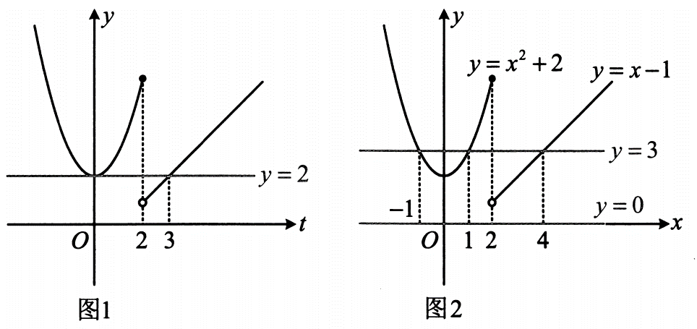
总结
对于分段函数，若给自变量求函数值，只需注意该代哪一段即可；而若给函数值，让求自变量，则需讨论自变量在各段的情形；若给出$f\left(f\left(a\right)\right)$让求$a$，可先令$t=f\left(a\right)$，通过画图求出$t$，再来求$a$.

类型Ⅱ：根据分段函数的单调性求参数范围
[例2]已知函数$f\left(x\right)=\left\{\begin{matrix}a^{x}，x>1 \\ \left(4-\frac{a}{2}\right)x+2，x≤1\end{matrix}\right.$是$R$上的单调递增函数，则实数$a$的取值范围为( )
A.$\left(1，+∞\right)$
B.$[4，8)$
C.$\left(4，8\right)$
D.$\left(1，8\right)$
答案：B
解析：分段函数整体单调，分别考虑每一段的单调性，以及间断点处的拼接情况即可，
首先，$f\left(x\right)$在两段上均，所以$\left\{\begin{matrix}a>1 \\ 4-\frac{a}{2}>0\end{matrix}\right.$，解得：$1<a<8$；
其次，间断点处，应有$4-\frac{a}{2}+2≤a$，解得：$a≥4$，故实数$a$的取值范围为$[4，8)$.
[变式]已知函数$f\left(x\right)=\left\{\begin{matrix}\left(4-a\right)x-5，x≤8 \\ a^{x-8}，x>8\end{matrix}\right.$，数列$\left\{a_{n}\right\}$满足$a_{n}=f\left(n\right)\left(n∈N^{*}\right)$，且$\left\{a_{n}\right\}$是递增数列，则实数$a$的取值范围为___________
答案：$\left(3，4\right)$
解析：$\left\{a_{n}\right\}$是递增数列$⇒a_{n}<a_{n+1}$对任意的$n∈N^{*}$恒成立$⇒f\left(n\right)<f\left(n+1\right)$恒成立，除了$f\left(x\right)$在两段上要分别外，此处由于是数列$\{f\left(n\right)\}↗$，所以间断点处只需$f\left(8\right)<f\left(9\right)$即可，从而应有$\left\{\begin{matrix}4-a>0 \\ a>1 \\ 8\left(4-a\right)-5<a\end{matrix}\right.$，解得：$3<a<4$.
总结
给出分段函数的单调性，让求参数范围，这类题除了考虑各段的单调性外，还需注意间断点处的拼接情况，若为增函数，则间断点右侧不能在下方，若为减函数，则间断点右侧不能在上方.

第2节分段函数中的动态分段点问题(★★★)
内容提要
上一节我们学习了当分段函数解析式含参时，怎样根据函数的单调性求参数的范围，本节我们归纳当参数在分段点上时的有关问题，此时分段点是随着参数的变化而变化的，由此衍生出的函数问题，如研究零点、最值等，往往采用分类讨论或数形结合的方法求解.

类型I：研究分段点含参的分段函数的零点
[例1]已知$a>0$，若函数$f\left(x\right)=\left\{\begin{matrix}x+1，x≤a \\ lnx+2，x>a\end{matrix}\right.$有两个不同的零点，则$a$的取值范围是( )
A.$\left(0，\frac{1}{e^{2}}\right)$
B.$\left(0，1\right)$
C.$\left(\frac{1}{e^{2}}，+∞\right)$
D.$[1，+∞)$
答案：A
解法1：分段函数研究零点，分段分别考虑，注意到$f\left(x\right)$在$(-∞，a]$和$\left(a，+∞\right)$上均，所以要使$f\left(x\right)$有2个零点，应满足$f\left(x\right)$在$(-∞，a]$和$\left(a，+∞\right)$上各有1个零点，当$x∈(-∞，a]$时，$f\left(x\right)=x+1$，令$f\left(x\right)=0$可得$x=-1$，因为$a>0$，所以$-1∈(-∞，a]$，故-1是$f\left(x\right)$的1个零点；当$x∈\left(a，+∞\right)$时，$f\left(x\right)=lnx+2$，令$f\left(x\right)=0$可得$x=\frac{1}{e^{2}}$，所以$\frac{1}{e^{2}}∈\left(a，+∞\right)$，故$0<a<\frac{1}{e^{2}}$.
解法2：$f\left(x\right)$在两段上的解析式都很简单，可画图分析，注意到$lnx+2=0⇔x=e^{-2}$，所以按$a$和$e^{-2}$的大小来讨论，先把$y=x+1$和$y=lnx+2$的完整曲线画出来，如图1，当$0<a<e^{-2}$时，$f\left(x\right)$的图象如图2，由图可知$f\left(x\right)$在$(-∞，a]$和$\left(a，+∞\right)$上各有1个零点，满足题意；当$a=e^{-2}$时，$f\left(x\right)$的图象如图3，由图可知$f\left(x\right)$仅在$(-∞，a]$上有1个零点，不合题意；当$a>e^{-2}$时，$f\left(x\right)$的图象如图4，由图可知$f\left(x\right)$仅在$(-∞，a]$上有1个零点，不合题意；综上所述，$a$的取值范围是$\left(0，\frac{1}{e^{2}}\right)$.
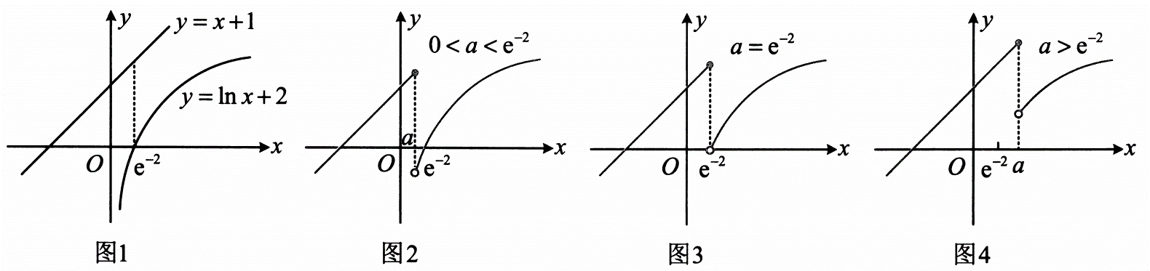
[变式]已知函数$f\left(x\right)=\left\{\begin{matrix}\left|x-m\right|+2m，x≤2m \\ -x^{2}+4mx-2m^{2}，x>2m\end{matrix}\right.$，其中$m>0$，若存在实数$b$，使得方程$f\left(x\right)=b$有三个不同的实数解，则$m$的取值范围为( )
A.$\left(0，1\right)$
B.$\left(1，+∞\right)$
C.$\left(0，\frac{3}{2}\right)$
D.$\left(\frac{3}{2}，+∞\right)$
答案：B
解析：由题意，问题等价于存在直线$y=b$与$f\left(x\right)$的图象有3个交点，
要画$f\left(x\right)$的图象，可研究其单调性，先把$x≤2m$那一段的绝对值去掉，将解析式细分为三段，当$x∈\left(-∞，m\right)$时，$f\left(x\right)=-\left(x-m\right)+2m=3m-x$；当$x∈\left[m，2m\right]$时，$f\left(x\right)=\left(x-m\right)+2m=x+m$；所以$f\left(x\right)$在$\left(-∞，m\right)$上]，在$\left[m，2m\right]$上↗；当$x>2m$时，$f\left(x\right)=-x^{2}+4mx-2m^{2}=-{\left(x-2m\right)}^{2}+2m^{2}$，所以$f\left(x\right)$在$\left(2m，+∞\right)$上]；
记$f\left(x\right)$图象上的两个分段点分别为$A\left(m，2m\right)，B\left(2m，2m^{2}\right)$，按$A，B$的位置关系可将图象分三类，若$A，B$等高或$A$在$B$的上方，如图1、图2，都不存在直线$y=b$与$f\left(x\right)$的图象有3个交点；若$A$在$B$的下方，如图3和图4，存在直线$y=b$与$f\left(x\right)$的图象有3个交点，所以$2m<2m^{2}$，故$m>1$.
总结
含参的分段函数问题，常考虑画图辅助分析，想象分段点变化时图形的运动过程，抓住关键位置，但注意不要遗漏.

类型Ⅱ：研究分段点含参的分段函数的最值
[例2]已知函数$f\left(x\right)=\left\{\begin{matrix}x^{2}-2ax+a^{2}+1，x≤a \\ lnx，x>a\end{matrix}\right.$，若$f\left(x\right)$存在最小值，则实数$a$的取值范围是
A.$\left(0，+∞\right)$
B.$[1，+∞)$
C.$\left(e，+∞\right)$
D.$[e，+∞)$
答案：D
解析：注意到当$x≤a$时，$f\left(x\right)=x^{2}-2ax+a^{2}+1={\left(x-a\right)}^{2}+1$，所以$f\left(x\right)$在$(-∞，a]$上]，按间断点处左右两侧的位置关系，$f\left(x\right)$的图象可能的情形有3种，如图，其中图1和图2，$f\left(x\right)$存在最小值，所以$lna≥1$，故$a≥e$.
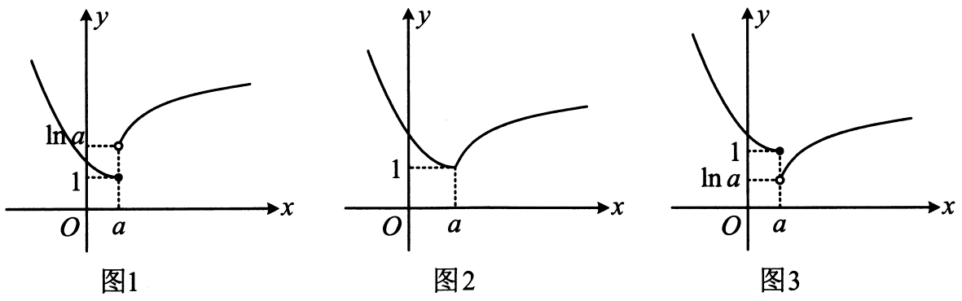
[反思]对于分段函数，需要尤其重视分段处实心、空心点.空心点处函数值取不到，意味该点不能产生零点、交点、最值.

第3节等高线问题(★★★)
内容提要
本节归纳分段函数中的等高线问题.例如，题干给出分段函数$f\left(x\right)$满足$f\left(m\right)=f\left(n\right)$，让求某个关于$m$和$n$的式子的取值范围，这类题常设$f\left(m\right)=f\left(n\right)=t$，将$m$与$n$都用$t$表示，再代入目标代数式求范围.
[例题]已知函数$f\left(x\right)=\left\{\begin{matrix}e^{x}-1，x≥0 \\ x+1，x<0\end{matrix}\right.$，若$m<n$，且$f\left(m\right)=f\left(n\right)$，则$n-m$的最大值是( )
A.$ln2$
B.1
C.2
D.$ln3$
答案：B
解析：欲求$n-m$的最大值，先通过设$t$将变量统一起来，设$f\left(m\right)=f\left(n\right)=t$，如图，由图可知$0≤t<1$，且$m<0≤n$，所以$f\left(m\right)=m+1=t⇒m=t-1，f\left(n\right)=e^{n}-1=t⇒n=ln\left(t+1\right)$，故$n-m=ln\left(t+1\right)-t+1$，这样变量就统一起来了，接来下将右侧构造成函数，求导研究最值，设$φ\left(t\right)=ln\left(t+1\right)-t+1\left(0≤t<1\right)$，则$φ^{'}\left(t\right)=\frac{1}{t+1}-1=-\frac{t}{t+1}≤0$，所以$φ\left(t\right)$在$[0，1)$上↘，从而$φ{\left(t\right)}_{max}=φ\left(0\right)=1$，故$n-m$的最大值为1.
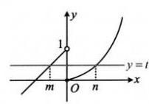
[变式]已知$f\left(x\right)=\left\{\begin{matrix}\left|lnx\right|，0<x≤e \\ 4-lnx，x>e\end{matrix}\right.$，若$f\left(a\right)=f\left(b\right)=f\left(c\right)$且$a<b<c$，则$16a+\frac{e^{4}b}{c}$的取值范围是( )
A.$\left(0，17\right)$
B.$\left[12，16e^{-1}+e^{2}\right]$
C.$\left[16e^{-1}+e^{2}，17\right)$
D.$[12，17)$
答案：D
解析：欲求$16a+\frac{e^{4}b}{c}$的取值范围，先通过设$t$将变量统一起来，设$f\left(a\right)=f\left(b\right)=f\left(c\right)=t$，如图，直线$y=t$和$f\left(x\right)$的图象得有3个交点，所以$0<t≤1$，且$0<a<1<b≤e<c$，所以$f\left(a\right)=\left|lna\right|$，因为$0<a<1$，所以$lna<0$，从而$f\left(a\right)=-lna=t$，故$a=e^{-t}$，又$f\left(b\right)=\left|lnb\right|$，且$1<b≤e$，所以$lnb>0$，从而$f\left(b\right)=lnb=t$，故$b=e^{t}$，而$f\left(c\right)=4-lnc=t⇒c=e^{4-1}$，所以$16a+\frac{e^{4}b}{c}=16e^{-t}+\frac{e^{t+4}}{e^{4-t}}=16e^{-t}+e^{2t}$，注意到$e^{-t}=\frac{1}{e^{'}}，e^{2t}={\left(e^{'}\right)}^{2}$，所以将$e^{'}$换元，可简化表达式，设$u=e^{'}$，则$1<u≤e$，且$16a+\frac{e^{4}b}{c}=\frac{16}{u}+u^{2}$，设$φ\left(u\right)=\frac{16}{u}+u^{2}\left(1<u≤e\right)$，则$φ^{'}\left(u\right)=-\frac{16}{u^{2}}+2u=\frac{2\left(u^{3}-8\right)}{u^{2}}$，所以$φ^{'}\left(u\right)>0⇔2<u≤e，φ^{'}\left(u\right)<0⇔1<u<2$，从而$φ\left(u\right)$在$\left(1，2\right)$上↘，在$(2，e]$上↗，故$φ{\left(u\right)}_{min}=φ\left(2\right)=12$，又$φ\left(1\right)=17>φ\left(e\right)=\frac{16}{e}+e^{2}$，所以$φ\left(u\right)$的值域为$[12，17)$，即$16a+\frac{e^{4}b}{c}$的取值范围是$[12，17)$.
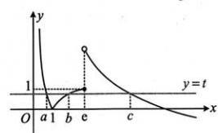
总结
对于分段函数下出现的函数值相等条件，一般会设出等式(或连等式)的值，将变量统一，进而将题设问题转为为函数问题来研究.

模块4零点问题

第1节判断函数零点所在区间(★★)
内容提要
本节归纳如何判断函数零点在哪个区间这类问题，先梳理一下零点的概念和零点存在定理.
1.零点的定义：满足$f\left(x\right)=0$的$x$叫做$f\left(x\right)$的零点.(注意：零点不是点，而是数)
2.$x_{0}$是$f\left(x\right)$的零点$⇔f\left(x_{0}\right)=0⇔x_{0}$是$f\left(x\right)$的图象与$x$轴交点的横坐标.
3.零点存在定理：若$f\left(x\right)$在$\left[a，b\right]$上的图象是一条连续不间断的曲线，且$f\left(a\right)f\left(b\right)<0$，则$f\left(x\right)$在$\left(a，b\right)$上有零点.需注意，在零点存在定理中，$f\left(a\right)f\left(b\right)<0$是$f\left(x\right)$有零点的充分条件，不是必要条件，即使不满足$f\left(a\right)f\left(b\right)<0，f\left(x\right)$在$\left(a，b\right)$上也可能有零点.
判断零点所在区间，抓住端点值、单调性这两点就可以了.若遇到端点处函数值无意义的选项，可先判断其他选项，若一定要判断此选项，则使用极限分析趋势.
[例题]函数$f\left(x\right)={\left(\frac{1}{3}\right)}^{x}-x-5$的零点所在的一个区间是( )
A.$\left(-3，-2\right)$
B.$\left(-2，-1\right)$
C.$\left(-1，0\right)$
D.$\left(0，1\right)$
答案：B
解析：注意到$y={\left(\frac{1}{3}\right)}^{x}$和$y=-x-5$都在$R$上》，所以$f\left(x\right)$在$R$上，故$f\left(x\right)$最多1个零点，要判断零点所在区间，只需看哪个区间端点函数值异号，下面从选项$A$开始验证，因为$f\left(-3\right)={\left(\frac{1}{3}\right)}^{-3}-\left(-3\right)-5=25>0，f\left(-2\right)={\left(\frac{1}{3}\right)}^{-2}-\left(-2\right)-5=6>0$，所以$f\left(x\right)$在$\left(-3，-2\right)$上没有零点；又$f\left(-1\right)={\left(\frac{1}{3}\right)}^{-1}-\left(-1\right)-5=-1<0$，所以$f\left(-2\right)f\left(-1\right)<0$，从而$f\left(x\right)$在$\left(-2，-1\right)$上有零点，故选B.
[反思]像这种单选题，无需判断单调性，直接验证端点值是否异号即可，解析为了严谨，故而判断了单调性.
[变式1]函数$f\left(x\right)=lnx+x$的零点所在的区间是( )
A.$\left(0，\frac{1}{e^{2}}\right)$
B.$\left(\frac{1}{e^{2}}，\frac{1}{e}\right)$
C.$\left(\frac{1}{e}，\frac{1}{2}\right)$
D.$\left(\frac{1}{2}，1\right)$
答案：D
解析：因为$y=lnx$和$y=x$都入，所以$f\left(x\right)=lnx+x$也↗，故$f\left(x\right)$最多1个零点，要判断零点所在区间，只需看哪个区间端点函数值异号，选项$A$的$f\left(0\right)$无意义，故分析极限，因为当$x→0^{+}$时，$f\left(x\right)→-∞，f\left(\frac{1}{e^{2}}\right)=ln\frac{1}{e^{2}}+\frac{1}{e^{2}}=-2+\frac{1}{e^{2}}<0$，所以$f\left(x\right)$在$\left(0，\frac{1}{e^{2}}\right)$上无零点；又$f\left(\frac{1}{e}\right)=ln\frac{1}{e}+\frac{1}{e}=-1+\frac{1}{e}<0$，所以$f\left(x\right)$在$\left(\frac{1}{e^{2}}，\frac{1}{e}\right)$上无零点；因为$f\left(\frac{1}{2}\right)=ln\frac{1}{2}+\frac{1}{2}=-ln2+\frac{1}{2}=-ln2+ln\sqrt{e}=ln\frac{\sqrt{e}}{2}<0$，所以$f\left(x\right)$在$\left(\frac{1}{e}，\frac{1}{2}\right)$上无零点；因为$f\left(1\right)=1>0$，所以$f\left(\frac{1}{2}\right)f\left(1\right)<0$，故$f\left(x\right)$的零点所在的区间为$\left(\frac{1}{2}，1\right)$.
[变式2]若函数$f\left(x\right)=lnx+x^{2}-a$在区间$\left(1，e\right)$上存在零点，则实数$a$的取值范围为( ))
A.$\left(1，e^{2}\right)$
B.$\left(1，2\right)$
C.$\left(1，e^{2}+1\right)$
D.$\left(2，\frac{2}{e}+2\right)$
答案：C
解析：先判断$f\left(x\right)$的单调性，
因为$y=lnx$和$y=x^{2}-a$在$\left(0，+∞\right)$上都，所以$f\left(x\right)$在$\left(0，+∞\right)$上也↗，如图，$f\left(x\right)$在$\left(1，e\right)$上存在零点等价于$\left\{\begin{matrix}f\left(1\right)<0 \\ f\left(e\right)>0\end{matrix}\right.$，即$\left\{\begin{matrix}1-a<0 \\ 1+e^{2}-a>0\end{matrix}\right.$，故$1<a<1+e^{2}$.
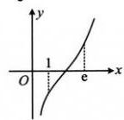
[变式3]已知函数$f\left(x\right)=\log_{a}x+x-b(a>0$且$a≠1)$，若当$2<a<3<b<4$时，$f\left(x\right)$的零点$x_{0}∈\left(n，n+1\right)，n∈N^{*}$，则$n=$___________
答案：2
解析：本题其实就是问$f\left(x\right)$的零点在哪两个相邻的正整数之间，可以先判断单调性，再代值计算，因为$2<a<3$，所以$y=\log_{a}x$和$y=x-b$都，故$f\left(x\right)$也，因为$f\left(2\right)=\log_{a}2+2-b，2<a<3⇒\log_{a}2∈\left(0，1\right)，3<b<4⇒2-b∈\left(-2，-1\right)$，所以$f\left(2\right)<0$，又$f\left(3\right)=\log_{a}3+3-b，\log_{a}3>1，-1<3-b<0$，所以$f\left(3\right)>0$，从而$f\left(x\right)$的零点在$\left(2，3\right)$上，故$n=2$.

第2节函数零点小题策略：不含参(★★)
内容提要
不含参的函数零点小题一般有两种处理方法：
1.令$f\left(x\right)=0$，解方程，得出零点个数.
2.将$f\left(x\right)=0$等价变形成$g\left(x\right)=h\left(x\right)，y=g\left(x\right)$和$y=h\left(x\right)$图象的交点个数，即为$f\left(x\right)$的
零点个数.等价变形成什么样子，应该以便于作图分析为考虑方向.
[例1]函数$f\left(x\right)=2lnx$的图象与$g\left(x\right)=x^{2}-4x+5$的图象的交点个数为
A.3
B.2
C.1
D.0
答案：B
解析：直接画图看交点，因为$g\left(x\right)$的对称轴是$x=2$，
所以画图时注意这个关键位置，
如图，因为$f\left(2\right)=2ln2>g\left(2\right)=1$，所以两图象有2个交点.
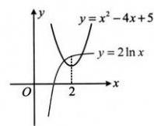
[例2]函数$f\left(x\right)=2^{x}⋅\left|\log_{2}x\right|-1$的零点个数为___________
答案：2
解析：直接画$f\left(x\right)$的图象不方便，所以先将$f\left(x\right)=0$等价变形一下再作图看交点，$f\left(x\right)=0⇔2^{x}⋅\left|\log_{2}x\right|-1=0⇔\left|\log_{2}x\right|={\left(\frac{1}{2}\right)}^{x}$，如图，$y=\left|\log_{2}x\right|$与$y={\left(\frac{1}{2}\right)}^{x}$有两个交点$⇒f\left(x\right)$有2个零点.
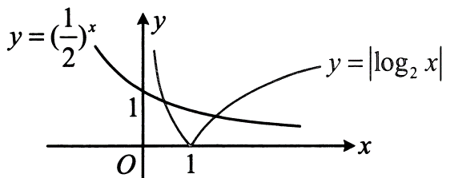
[反思]当直接求解$f\left(x\right)$的零点不方便时，可考虑将方程$f\left(x\right)=0$等价变形成$g\left(x\right)=h\left(x\right)$的形式，画$g\left(x\right)$和$h\left(x\right)$的图象看交点个数，变形应注意“等价”和“作图方便”两点.
[变式]函数$f\left(x\right)=\left\{\begin{matrix}4x+1，x≤0 \\ lnx-x^{2}+2x，x>0\end{matrix}\right.$的零点个数为___________
答案：3
解析：分段函数研究零点个数，可分段来看，第一段比较简单，直接解方程$f\left(x\right)=0$，当$x≤0$时，$f\left(x\right)=4x+1=0⇒x=-\frac{1}{4}⇒f\left(x\right)$在$(-∞，0]$有1个零点；第二段的零点解不出来，所以等价变形，再画图看交点，当$x>0$时，$f\left(x\right)=lnx-x^{2}+2x=0⇔lnx=x^{2}-2x$，作出$y=lnx$和$y=x^{2}-2x\left(x>0\right)$的图象如图，由图可知两图象有2个交点，所以$f\left(x\right)$在$\left(0，+∞\right)$上有2个零点；故$f\left(x\right)$共有3个零点.
[反思]分段函数的零点可分段研究，在每一段上，若零点燃求出，则直接求，否则等价变形看交点.
[例3]定义在$R$上的函数$f\left(x\right)$周期为2，当$-1≤x<1$时，$f\left(x\right)=\left\{\begin{matrix}x^{2}+2，0≤x<1 \\ 2-x^{2}，-1≤x<0\end{matrix}\right.$，设$g\left(x\right)=3-\log_{2}x$，则函数$y=f\left(x\right)-g\left(x\right)$的零点个数为( )
A.1
B.2
C.3
D.4
答案：B
解析：$f\left(x\right)-g\left(x\right)=0⇔f\left(x\right)=g\left(x\right)$，下面作图看交点，由于$f\left(x\right)$只在直线$y=1$和$y=3$之间部分有图象，所以作图时需注意$g\left(x\right)$的图象与该两直线的交点$A、B$的位置，令$g\left(x\right)=3$可得$3-\log_{2}x=3$，即$x=1$，故$A\left(1，3\right)$；同理可得，$B\left(4，1\right)$，如图，由图可知两图象有2个交点，故选B.
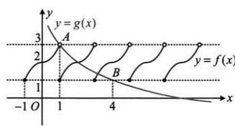
[反思]务必注意空心点和实心点，空心点处必定不是交点.
[变式]函数$f\left(x\right)=1-\left(x-π\right)sinx$在区间$\left[-\frac{3π}{2}，\frac{7π}{2}\right]$上的所有零点之和为( )
A.0
B.$2π$
C.$4π$
D.$6π$
答案：C
解析：零点无法求出，故等价变形看交点，$f\left(x\right)=0⇔\left(x-π\right)sinx=1$(1)，为了便于作图，把$x-π$除过去，先考虑其能否为0，当$x=π$时，方程(1)不成立；当$x≠π$时，方程(1)等价于$sinx=\frac{1}{x-π}$，接下来作图看交点，不难发现$y=sinx$和$y=\frac{1}{x-π}$的图象都关于点$\left(π，0\right)$对称，所以它们的交点也关于点$\left(π，0\right)$对称，要分析两图象的交点个数，应抓住$x=\frac{5π}{2}$这个关键位置，当$x=\frac{5π}{2}$时，$\frac{1}{x-π}=\frac{2}{3π}<sinx=1$，所以两图象如图，由图可知它们共有$A，B，C，D$这4个交点，其中$A$与$D，B$与$C$关于$\left(π，0\right)$对称，所以$\frac{x_{A}+x_{D}}{2}=π，\frac{x_{B}+x_{C}}{2}=π$，故$x_{A}+x_{B}+x_{C}+x_{D}=4π$，即$f\left(x\right)$在$\left[-\frac{3π}{2}，\frac{7π}{2}\right]$上所有零点之和为$4π$.[反思]当题干让求零点之和时，可以考虑利用图象的对称性求解.
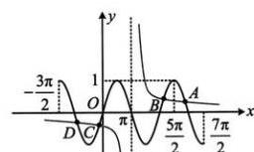

第3节函数零点小题策略：含参(★★★)
内容提要
题干给出带参的函数$f\left(x\right)$的零点个数，让求参数$a$的取值范围，这是不是我们在复习过程中经常遇到的一类题？这类题我们有两种常用的处理方法：
1.全分离：将方程$f\left(x\right)=0$等价变形成$a=g\left(x\right)$的形式，研究水平直线$y=a$与函数$y=g\left(x\right)$图象的交点的个数；
2.半分离：将方程$f\left(x\right)=0$等价变形成$g\left(x\right)=h\left(x\right)$的形式，研究$y=g\left(x\right)$和$y=h\left(x\right)$这两个函数图象交点个数，这种解法中切线和端点的位置往往是临界状态，需要重点关注.
[例1]已知函数$f\left(x\right)=lnx-ax+1$有两个零点，则实数$a$的取值范围为___________
答案：$\left(0，1\right)$
解法1：由题意，$f\left(x\right)$有两个零点$⇔$方程$lnx-ax+1=0$有两个实根，此方程无法直接解，尝试分离作图，研究交点，先试试全分离，$lnx-ax+1=0⇔ax=lnx+1⇔a=\frac{lnx+1}{x}$，所以问题等价于直线$y=a$与函数$y=\frac{lnx+1}{x}$的图象有两个交点，为了画出此函数的图象，可先求导研究单调性，设$g\left(x\right)=\frac{lnx+1}{x}\left(x>0\right)$，则$g^{'}\left(x\right)=-\frac{lnx}{x^{2}}$，所以$g^{'}\left(x\right)>0⇔0<x<1，g^{'}\left(x\right)<0⇔x>1$，从而$g\left(x\right)$在$\left(0，1\right)$上↗，在$\left(1，+∞\right)$上]，且$g\left(1\right)=1，\lim_{x→0^{+}}g\left(x\right)=-∞，\lim_{x→+∞}g\left(x\right)=0$，据此可作出$g\left(x\right)$的大致图象如图1，由图可知当且仅当$0<a<1$时，$f\left(x\right)$有两个零点，故实数$a$的取值范围为$\left(0，1\right)$.
解法2：对方程$lnx-ax+1=0$的研究，解法1用了全分离，下面试试半分离，因为$lnx-ax+1=0⇔lnx=ax-1$，所以问题等价于直线$y=ax-1$与函数$y=lnx$的图象有两个交点，而$y=ax-1$表示过定点$\left(0，-1\right)$且斜率为$a$的直线，注意到函数$y=lnx$的图象的过点$\left(0，-1\right)$的切线方程为$y=x-1$，如图2，当直线$y=ax-1$位于切线$y=x-1$和水平线$y=-1$之间时，才会与$y=lnx$的图象有两个交点，所以实数$a$的取值范围为$\left(0，1\right)$.
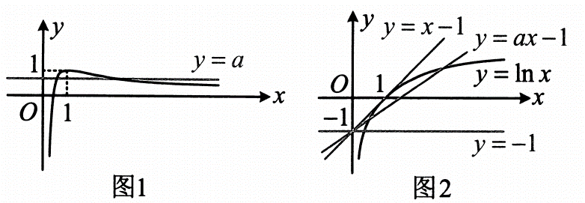
[变式]已知函数$f\left(x\right)=alnx-x+1$有两个零点，则实数$a$的取值范围为___________
答案：$\left(0，1\right)∪\left(1，+∞\right)$
分析：由题意，$f\left(x\right)$有两个零点等价于方程$alnx-x+1=0$有两个实根，
接下来若用全分离，则可将$alnx-x+1=0$变形成$a=\frac{x-1}{lnx}\left(x≠1\right)$，
注意到右侧的函数$y=\frac{x-1}{lnx}\left(x≠1\right)$用初等的方法无法研究当$x→1$时，函数值$y$的极限，
所以在高中数学的范畴内，本题用全分离无法求解，从而转向半分离.
解法1：先尝试一种简单的半分离，可将方程$alnx-x+1=0$等价变形成$alnx=x-1$，
下面直接讨论$a$取不同值时，$y=alnx$的图象与直线$y=x-1$的交点情况，
讨论的分界点是“$a$的正负”和“切线”这两个临界状态，$y=alnx$与$y=x-1$相切时，$a=1$，
当$a<0$时，如图1，两个图象只有一个交点，所以$f\left(x\right)$只有1个零点，不合题意；
当$a=0$时，$f\left(x\right)=-x+1\left(x>0\right)$有1个零点，不合题意；
当$0<a<1$时，如图2，两个图象有2个交点，满足题意；
当$a=1$时，如图3，两个图象只有1个交点，不合题意；
当$a>1$时，如图4，两个图象有2个交点，满足题意；
综上所述，实数$a$的取值范围为$\left(0，1\right)∪\left(1，+∞\right)$.
解法2：可以发现解法1半分离的方式导致模型较复杂，但若将$a$也除到右边，可以使问题的模型转化为直线绕定点旋转，图形的运动过程更简单，
$f\left(x\right)=0⇔alnx-x+1=0⇔alnx=x-1$，下面我们把$a$除过去，先考虑$a$等于0的情形，
当$a=0$时，方程$alnx-x+1=0$即为$-x+1=0$，解得：$x=1$，不合题意；
当$a≠0$时，方程$alnx=x-a⇔lnx=\frac{1}{a}\left(x-1\right)$，
所以问题等价于直线$y=\frac{1}{a}\left(x-1\right)$和函数$y=lnx$的图象有2个交点，
注意到函数$y=lnx$的图象上$\left(1，0\right)$处的切线方程为$y=x-1$，如图3，
所以当$\frac{1}{a}>0$且$\frac{1}{a}≠1$时，如图5、图6，直线$y=\frac{1}{a}\left(x-1\right)$和函数$y=lnx$的图象有2个交点，故$a>0$且$a≠1$.
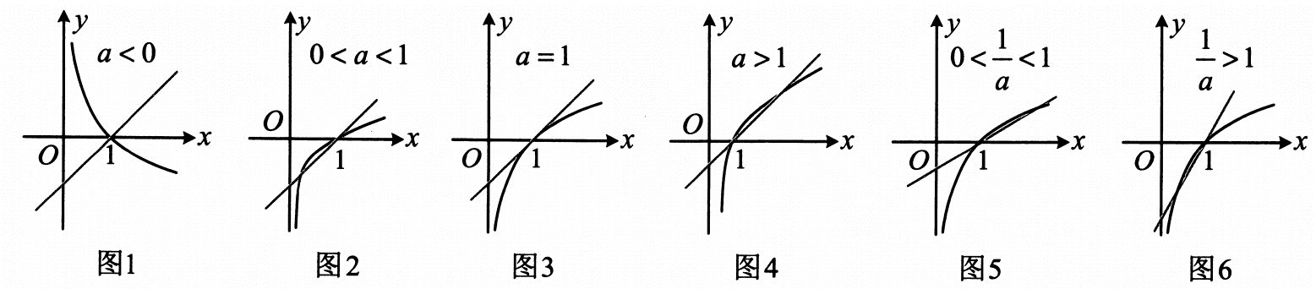
[反思]上面两道题，参数$a$在不同的位置，解题过程略有不同，但核心思路始终是分离参数，具体用半分离还是全分离，主要看怎么分离可使函数更好作图分析.在此基础上函数可以变得更复杂，但问题的实质都是分析参数的改变所带来的图形的运动过程.
[例2]若函数$f\left(x\right)=\frac{\left|x-a\right|}{e^{x}}-1$在$[-2，+∞)$上有三个零点，则实数$a$的取值范围为___________
答案：$\left[e^{-2}-2，-1\right)$
解析：为了使于作图，将$f\left(x\right)=0$进行半分离，$f\left(x\right)=0⇔\frac{\left|x-a\right|}{e^{x}}=1⇔\left|x-a\right|=e^{x}$，
所以问题等价于曲线$y=e^{x}\left(x≥-2\right)$和曲线$y=\left|x-a\right|$有3个交点，
当参数$a$发生变化时，曲线$y=\left|x-a\right|$会怎样运动？它实际上就是折线$y=\left|x\right|$在水平方向上平移，
作出图象如下，两个临界状态如图中的(1)和(2)，
对于(1)，满足直线$y=a-x$过点$\left(-2，e^{-2}\right)$，所以$e^{-2}=a-\left(-2\right)$，
解得：$a=e^{-2}-2$；
对于(2)，满足直线$y=x-a$与$y=e^{x}$的图象相切，
${\left(e^{x}\right)}^{'}=e^{x}$，令$e^{x}=1$得：$x=0$，所以切点为$\left(0，1\right)$，
代入$y=x-a$可求得$a=-1$，故实数$a$的取值范围为$\left[e^{-2}-2，-1\right)$.
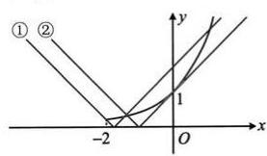
[反思]可以看到，本题的模型变得更复杂了一些，但我们分析问题的方法，仍然和前面几道题一样，本题由于参数在绝对值里面，所以不易将其全分离，故用的半分离.
[例3](2018新课标$I$卷)已知函数$f\left(x\right)=\left\{\begin{matrix}e^{x}，x≤0 \\ lnx，x>0\end{matrix}，g\left(x\right)=f\left(x\right)+x+a\right.$，若$g\left(x\right)$存在2个零点，则$a$的取值范围为( )
A.$[-1，0)$
B.$\left(0，+∞\right)$
C.$[-1，+∞)$
D.$[1，+∞)$
答案：C
解法1：将方程$g\left(x\right)=0$进行半分离，研究交点，$g\left(x\right)=0⇔f\left(x\right)=-x-a$，
所以问题等价于函数$y=f\left(x\right)$的图象与直线$y=-x-a$有2个交点，作出图象如图1，
当直线$y=-x-a$位于直线$l$下方(含重合的情形)时，与函数$y=f\left(x\right)$的图象有2个交点，
故直线在$y$轴上的截距$-a≤1$，解得：$a≥-1$.
解法2：将方程$g\left(x\right)=0$进行全分离，研究交点，也是可行的，$g\left(x\right)=0⇔-a=f\left(x\right)+x$，
设$h\left(x\right)=f\left(x\right)+x$，则$h\left(x\right)=\left\{\begin{matrix}e^{x}+x，x≤0 \\ lnx+x，x>0\end{matrix}，h\left(x\right)\right.$在$(-∞，0]，\left(0，+∞\right)$上均，函数$y=h\left(x\right)$的草图如图2，由图可知当且仅当$-a≤1$时，直线$y=-a$与函数$y=h\left(x\right)$的图象有2个交点，所以$a≥-1$.
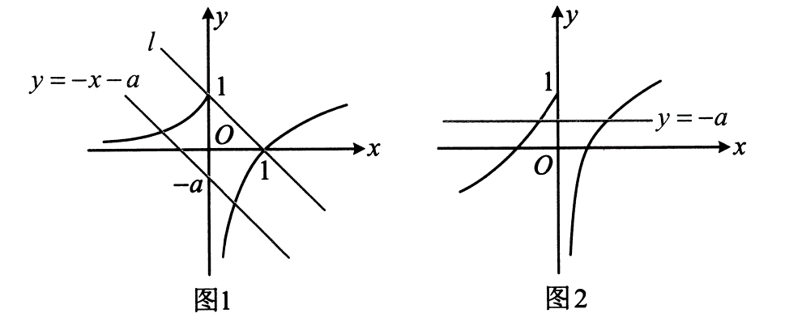
[反思]即使函数类型变为分段函数，这类题也可以考虑用全分离、半分离来进行求解.
[例4]若函数$f\left(x\right)=x^{2}e^{ax}-1$有2个零点，则实数$a=$___________
答案：$±\frac{2}{e}$或0
解析：先将$f\left(x\right)=0$半分离，便于作图分析交点，$f\left(x\right)=0⇔x^{2}e^{ax}-1=0⇔x^{2}e^{ax}=1⇔x^{2}=e^{-ax}$，
若直接画$y=x^{2}$和$y=e^{-ax}$的图象来分析交点，则较为麻烦，所以考虑两端取对数，把指数部分拿出来，让含参一侧更简单，而当$x=0$时不能取对数，所以先考虑这种情况，当$x=0$时，$x^{2}=e^{-ax}$不成立；当$x≠0$时，$x^{2}=e^{-ax}⇔lnx^{2}=lne^{-ax}⇔2ln\left|x\right|=-ax⇔ln\left|x\right|=-\frac{a}{2}x$，所以问题等价于直线$y=-\frac{a}{2}x$和曲线$y=ln\left|x\right|$有2个交点，可能的情况有$a=0$或如图所示的两种情况，图中两条切线的方程为$y=\frac{1}{e}x$和$y=-\frac{1}{e}x$，所以$-\frac{a}{2}=±\frac{1}{e}$，即$a=±\frac{2}{e}$，故$a=±\frac{2}{e}$或0.
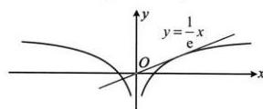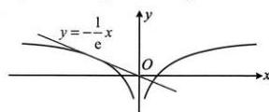
[反思]为了便于作图，不仅可以通过移项、同除等方法来半分离，对于指数含参的等式，还可以考虑两端取对数将参数从指数部分剥离.

模块5复合函数综合

第1节复合函数方程问题(★★★★)
内容提要
含有$f\left(f\left(x\right)\right)、f\left(g\left(x\right)\right)$这类结构的方程称为复合函数方程，复合函数方程问题一般用换元法来求解，可设内层的函数为$t$，将一个双层的方程问题化归成两个单层的方程问题来处理.由于复合函数方程相关模拟题颇难，所以本节整体难度较高.

类型I：不含参的复合函数方程问题
[例1]已知函数$f\left(x\right)=\left\{\begin{matrix}1-x，x≤1 \\ ln\left(x-1\right)，x>1\end{matrix}\right.$，则函数$g\left(x\right)=f\left(f\left(x\right)\right)-2$的零点个数为( )
$$\begin{matrix}\text{A.}1 & \text{B.}2 & \text{C.}3 & \text{D.}4\end{matrix}$$
答案：C
解析：在零点问题中，看到复合函数结构$f\left(f\left(x\right)\right)$，一般会将内层换元成$t$，先解$t$，再解$x$，由题意，$g\left(x\right)=0⇔f\left(f\left(x\right)\right)=2$，设$t=f\left(x\right)$，则$f\left(t\right)=2$，
可观察直线$y=2$与$y=f\left(t\right)$图象的交点来求解此方程，
如图1，$f\left(t\right)=2$的解是$t=-1$或$e^{2}+1$，求出了$t$，代回$t=f\left(x\right)$，所以$-1=f\left(x\right)$或$e^{2}+1=f\left(x\right)$，
如图2，$g\left(x\right)$的零点个数即为直线$y=-1$和$y=e^{2}+1$与$y=f\left(x\right)$图象的交点个数，
由图可知交点个数为3，故选C.
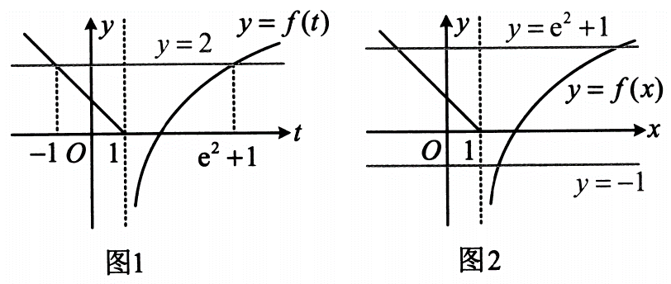
[变式]已知函数$f\left(x\right)=\left\{\begin{matrix}lnx-\frac{1}{x}，x>0 \\ x^{2}+2x，x≤0\end{matrix}\right.$，则函数$y=f\left(f\left(x\right)+1\right)$的零点个数是
A.2
B.3
C.4
D.5
答案：D
解析：$f\left(f\left(x\right)+1\right)$仍是双层结构，研究零点时可将内层换元成$t$，先解$t$，再解$x$，设$t=f\left(x\right)+1$，则$f\left(f\left(x\right)+1\right)=0$即为$f\left(t\right)=0$，下面画图看$f\left(t\right)=0$的解的情况，当$t>0$时，$f\left(t\right)=lnt-\frac{1}{t}$，所以$f^{'}\left(t\right)=\frac{1}{t}+\frac{1}{t^{2}}>0$，故$f\left(t\right)$在$\left(0，+∞\right)$上↗，因为$f\left(1\right)=-1<0，f\left(2\right)=ln2-\frac{1}{2}>0$，所以$f\left(t\right)$在$\left(0，+∞\right)$上有唯一的零点$t_{0}$，且$t_{0}∈\left(1，2\right)$，又$\lim_{t→0^{+}}f\left(t\right)=-∞，\lim_{t→+∞}f\left(t\right)=+∞$，所以函数$y=f\left(t\right)$的大致图象如图1，由图可知$f\left(t\right)=0$有$t=-2，0，t_{0}$三个解，下面将这三个解代回$t=f\left(x\right)+1$再看$x$的解的个数，所以$-2=f\left(x\right)+1$或$0=f\left(x\right)+1$或$t_{0}=f\left(x\right)+1$，从而$f\left(x\right)=-3$或$f\left(x\right)=-1$或$f\left(x\right)=t_{0}-1$，故只需看直线$y=-3，y=-1，y=t_{0}-1$和函数$y=f\left(x\right)$的图象共有几个交点，如图2，上述三条水平的直线与函数$y=f\left(x\right)$的图象共有5个交点，故选D.
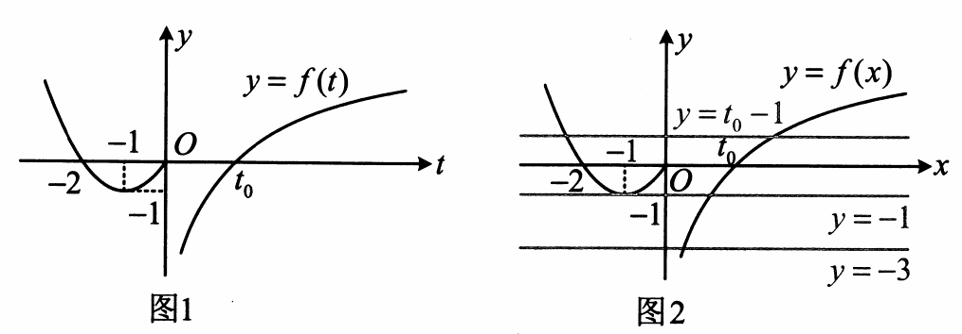
总结
研究函数$y=f\left(g\left(x\right)\right)$的零点，可设$t=g\left(x\right)$，先由$f\left(t\right)=0$求出$t$，再代回$t=g\left(x\right)$解$x$.

类型Ⅱ：含参的复合函数方程问题
[例2]已知函数$f\left(x\right)=\left\{\begin{matrix}\left|2^{x}-1\right|，x≤2 \\ 5-x，x>2\end{matrix}\right.$，若方程${\left[f\left(x\right)\right]}^{2}-\left(m+1\right)f\left(x\right)+m=0$有5个不同的实数根，则实数$m$的取值范围为( )
A.0
B.$\left(0，1\right)$
C.$[0，1)$
D.$\left(1，3\right)$
答案：B
解析：将$f\left(x\right)$看作一个整体，原方程可分解因式，由题意，${\left[f\left(x\right)\right]}^{2}-\left(m+1\right)f\left(x\right)+m=0⇔\left[f\left(x\right)-1\right]\left[f\left(x\right)-m\right]=0$，所以$f\left(x\right)=1$或$f\left(x\right)=m$，原方程有5根等价于上述两个方程共有5根，即直线$y=1$和$y=m$与$f\left(x\right)$的图象共有5个交点，如图，直线$y=1$与$f\left(x\right)$的图象有2个交点，所以$y=m$与$f\left(x\right)$的图象应有3个交点，故$0<m<1$.
[反思]本题研究5根的组成方式是求解$m$范围关键，由于$f\left(x\right)=1$有2根，所以$f\left(x\right)=m$必有3根，从而据此求得$m$的取值范围.
[变式]已知函数$f\left(x\right)=\left\{\begin{matrix}\left|x-1\right|，x>0 \\ x^{2}，x≤0\end{matrix}\right.$，若$g\left(x\right)=f^{2}\left(x\right)+kf\left(x\right)+2$有5个零点，则实数$k$的取值范围是( )
A.$\left(-∞，-3\right)$
B.$(-∞，-3]$
C.$\left(-∞，-2\sqrt{3}\right)$
D.$\left(-3，-2\sqrt{2}\right)$
答案：$A$
解析：$g\left(x\right)=0⇔f^{2}\left(x\right)+kf\left(x\right)+2=0$，此方程中含$x$的部分是$f\left(x\right)$的整体结构，将其换元成$t$，设$t=f\left(x\right)$，则$t^{2}+kt+2=0$，此处不易分解因式，所以直接分析该方程根的分布情况，函数$t=f\left(x\right)$的大致图象如图1，由图可知，当$t$变化时，方程$t=f\left(x\right)$的解的个数可能为$0，2，3$，所以要使$g\left(x\right)$有5个零点，方程$t^{2}+kt+2=0$应有2个解$t_{1}，t_{2}$，且$t_{1}=f\left(x\right)$和$t_{2}=f\left(x\right)$分别有3个、2个解，从而$t_{1}∈\left(0，1\right)，t_{2}∈[1，+∞)∪\{0\}$，而0不是方程$t^{2}+kt+2=0$的解，所以只能$t_{1}∈\left(0，1\right)，t_{2}∈[1，+∞)$，接下来就是一元二次方程根的分布问题了，可根据根的分布，画出对应的二次函数可能的图象，二次函数$φ\left(t\right)=t^{2}+kt+2$的大致图象只能如图2或图3，若为图2，则$\left\{\begin{matrix}φ\left(0\right)=2>0 \\ φ\left(1\right)=k+3<0\end{matrix}\right.$，解得：$k<-3$；若为图3，则$φ\left(1\right)=k+3=0$，解得：$k=-3$，经检验，此时方程$t^{2}+kt+2=0$的另一根为2，所以不会出现图3所示的情形，故$k=-3$不合题意；综上所述，实数$k$的取值范围是$\left(-∞，-3\right)$.
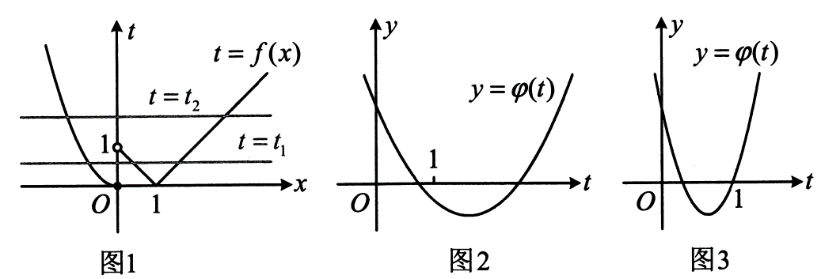
[反思]与例2相比，本题的核心仍是基于研究5根的组成方式来求$m$的范围，不同之处在于令$t=f\left(x\right)$后得到的方程$t^{2}+kt+2=0$不好求解，故画图分析$t=f\left(x\right)$可能的解的个数，进而发现5根的组成方式只能为$2+3$.
[例3]设函数$f\left(x\right)=\left\{\begin{matrix}x+4，x≤0 \\ {\left(x-2\right)}^{2}，x>0\end{matrix}，g\left(x\right)=\frac{x}{e^{x}}\right.$，若方程$g\left(f\left(x\right)\right)-k=0\left(k∈R\right)$有4个实根，则实数$k$的取值范围为___________
答案：$\left(0，\frac{4}{e^{4}}\right)$
解析：设$t=f\left(x\right)$，则$g\left(f\left(x\right)\right)-k=0$即为$g\left(t\right)=k$，此方程无法直接解，可画图来看解的情况，由题意，$g^{'}\left(t\right)=\frac{1-t}{e^{t}}$，所以$g^{'}\left(t\right)>0⇔t<1，g^{'}\left(t\right)<0⇔t>1$，故$g\left(t\right)$在$\left(-∞，1\right)$上↗，在$\left(1，+∞\right)$上↘，又$g\left(1\right)=\frac{1}{e}，\lim_{t→+∞}g\left(t\right)=0，\lim_{t→-∞}g\left(t\right)=-∞$，所以$y=g\left(t\right)$的大致图象如图1，由图可知直线$y=k$和$y=g\left(t\right)$的图象的交点个数可能为$0，1，2$，那么交点个数为0或1行不行？为0则原方程无解，显然不行；为1呢？也不行！$t=f\left(x\right)$的大致图象如图2，所以1条水平直线与该图象可产生$1，2，3$个交点，故原方程最多3根，从而$y=k$与$y=g\left(t\right)$的图象必须有2个交点，即方程$g\left(t\right)=k$有2根，所以$0<k<\frac{1}{e}$，由图1知此时的两根满足$0<t_{1}<1<t_{2}$，现在我们来看看直线$t=t_{1}$和$t=t_{2}$与$t=f\left(x\right)$图象的交点情况，如图2，$t=t_{1}$与$t=f\left(x\right)$的图象必有3个交点，所以$t=t_{2}$应与$t=f\left(x\right)$的图象有1个交点，故$t_{2}>4$，怎样能使$t_{2}>4$呢，又回到图1来看，注意到$g\left(4\right)=\frac{4}{e^{4}}$，由图可知要使$t_{2}>4$，只需$0<k<\frac{4}{e^{4}}$.
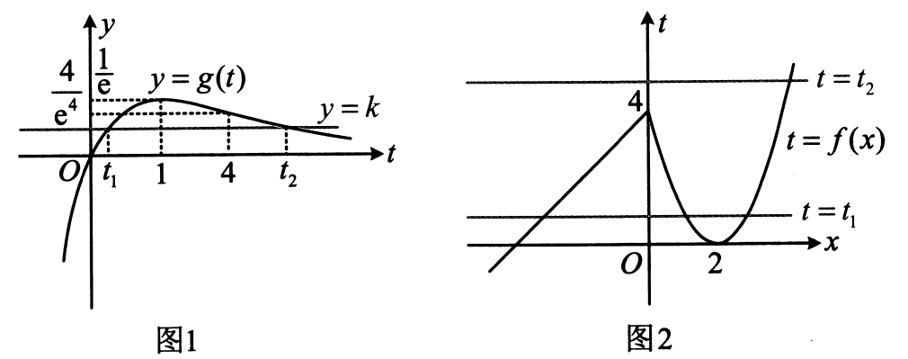
[反思]本题令$t=f\left(x\right)$后所得的方程$g\left(t\right)-k=0$不再是一元二次方程，但是你看，解题的思路还是大同小异吧？先分析$g\left(t\right)=k$的根的分布情况，再研究$t=f\left(x\right)$的解的个数.结合上面的几道题，相信你已摸清本节题型的思考流程.

第2节复合函数不等式问题(★★★★)
内容提要
含有$f\left(f\left(x\right)\right)、f\left(g\left(x\right)\right)$这类结构的不等式称为复合函数不等式，类似于上一节，复合函数不等式问题依然首选换元法求解，将内层的函数整体换元成$t$，将一个双层的不等式问题化归成两个单层的不等式问题来处理.
[例题]设函数$f\left(x\right)=\left\{\begin{matrix}1-\left|x\right|，x≤1 \\ x^{2}-4x+3，x>1\end{matrix}\right.$，若$f\left(f\left(x\right)\right)≥0$，则实数$x$的取值范围为( )
A.$\left[-2，2\right]$
B.$\left[-2，2+\sqrt{2}\right]∪[4，+∞)$
C.$\left[-2，2+\sqrt{2}\right]$
D.$\left[-2，2\right]∪[4，+∞)$
答案：B
解析：看到复合结构的不等式$f\left(f\left(x\right)\right)≥0$，想到将内层的$f\left(x\right)$换元成$t$，化整为零，设$t=f\left(x\right)$，则$f\left(f\left(x\right)\right)≥0$即为$f\left(t\right)≥0$，函数$y=f\left(t\right)$的图象好画，故直接画图来看$f\left(t\right)≥0$的解，函数$y=f\left(t\right)$的大致图象如图1，由图可知$f\left(t\right)≥0⇔-1≤t≤1$或$t≥3$，所以$-1≤f\left(x\right)≤1$或$f\left(x\right)≥3$，函数$y=f\left(x\right)$的大致图象如图2，要求解上面的两个不等式，先求出$y=1$和$y=3$与该图象交点的横坐标，$\left\{\begin{matrix}y=1 \\ y=x^{2}-4x+3\end{matrix}⇒x=2+\sqrt{2}\right.$或$2-\sqrt{2}，\left\{\begin{matrix}y=3 \\ y=x^{2}-4x+3\end{matrix}⇒x=4\right.$或0，由图可知直线$y=1$和$y=3$与$y=f\left(x\right)$的图象的交点的横坐标分别为$2+\sqrt{2}$和4，所以不等式$-1≤f\left(x\right)≤1$的解为$-2≤x≤2+\sqrt{2}$，不等式$f\left(x\right)≥3$的解集为$x≥4$，
故实数$x$的取值范围为$\left[-2，2+\sqrt{2}\right]∪[4，+∞)$.
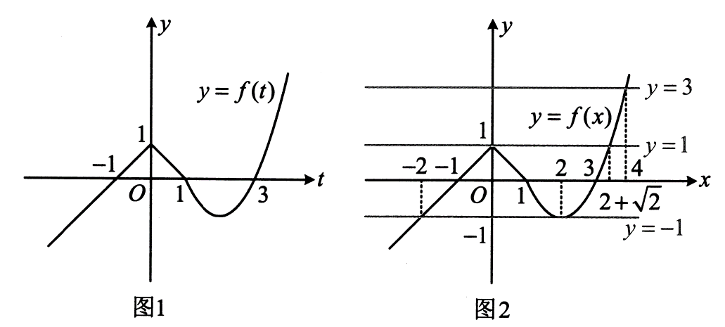
[变式]设函数$f\left(x\right)=\left\{\begin{matrix}1-\left|x\right|，x≤1 \\ x^{2}-4x+3，x>1\end{matrix}，g\left(x\right)=4^{x}-a⋅2^{x}+4\left(a∈R\right)\right.$，若$f\left(g\left(x\right)\right)≥3$对任意的$x∈R$恒成立，则$a$的取值范围为___________
答案：$(-∞，0]$
解析：看到复合结构$f\left(g\left(x\right)\right)$，先将内层的$g\left(x\right)$换元，设$t=g\left(x\right)$，则$f\left(g\left(x\right)\right)≥3$即为$f\left(t\right)≥3$，直线$y=3$和函数$y=f\left(t\right)$的图象如图，$\left\{\begin{matrix}y=3 \\ y=t^{2}-4t+3\end{matrix}⇒t=4\right.$或0，由图可知$f\left(t\right)≥3⇔t≥4$，所以问题等价于$g\left(x\right)≥4$恒成立，即$4^{x}-a⋅2^{x}+4≥4$，化简得：$2^{x}-a≥0$，故$a≤2^{x}$恒成立，因为$2^{x}∈\left(0，+∞\right)$，所以$a≤0$.
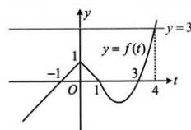
[反思]处理复合结构的不等式，关键技巧是将内层换元，转化为两个简单结构的不等式求解.
[例2]已知偶函数$f\left(x\right)$满足$f\left(x+4\right)=f\left(4-x\right)$，且当$x∈\left[0，4\right]$时，$f\left(x\right)=xe^{-\frac{x}{2}}$，若关于$x$的不等式$f^{2}\left(x\right)-af\left(x\right)>0$在$\left[-8，8\right]$上有且仅有12个整数解，则实数$a$的取值范围是( )
A.$\left[4e^{-2}，3e^{-\frac{3}{2}}\right)$
B.$\left[e^{-\frac{1}{2}}，3e^{-\frac{3}{2}}\right)$
C.$\left[3e^{-\frac{3}{2}}，2e^{-1}\right)$
D.$\left[4e^{-2}，e^{-\frac{1}{2}}\right)$
答案：D
解析：不等式$f^{2}\left(x\right)-af\left(x\right)>0$不易直接解，所以先研究$f\left(x\right)$的图象性质，再画图来看，$f\left(x\right)$为偶函数$⇒f\left(x\right)$的图象关于$y$轴对称，$f\left(x+4\right)=f\left(4-x\right)⇒f\left(x\right)$的图象关于$x=4$对称，所以$f\left(x\right)$是以8为周期的周期函数，当$x∈\left[0，4\right]$时，$f\left(x\right)=xe^{-\frac{x}{2}}$，所以$f^{'}\left(x\right)=\left(1-\frac{x}{2}\right)e^{-\frac{x}{2}}$，从而$f^{'}\left(x\right)>0⇔0≤x<2，f^{'}\left(x\right)<0⇔2<x≤4$，故$f\left(x\right)$在$[0，2)$上↗，在$(2，4]$上↘，又$f\left(0\right)=0，f\left(2\right)=2e^{-1}，\frac{f\left(3\right)}{f\left(1\right)}=\frac{3e^{-\frac{3}{2}}}{e^{-\frac{1}{2}}}=\frac{3}{e}>1⇒f\left(3\right)>f\left(1\right)，\frac{f\left(1\right)}{f\left(4\right)}=\frac{e^{-\frac{1}{2}}}{4e^{-2}}=\frac{e^{\frac{3}{2}}}{4}=\sqrt{\frac{e^{3}}{16}}>1⇒f\left(1\right)>f\left(4\right)$，所以$f\left(x\right)$在$\left[-8，8\right]$上的大致图象如图，由图可知$f\left(x\right)≥0$恒成立，所以$f^{2}\left(x\right)-af\left(x\right)>0⇔f\left(x\right)\left[f\left(x\right)-a\right]>0⇔f\left(x\right)>a$且$f\left(x\right)≠0$，其中$f\left(x\right)≠0$可排除掉$f\left(x\right)$图象上$\left(-8，0\right)，\left(0，0\right)，\left(8，0\right)$这3个横坐标为整数的点，从而问题可以看成$\left[-8，8\right]$上的其余横坐标为整数的点中，落在直线$y=a$上方的有12个，由图可知，应有$4e^{-2}≤a<e^{-\frac{1}{2}}$.
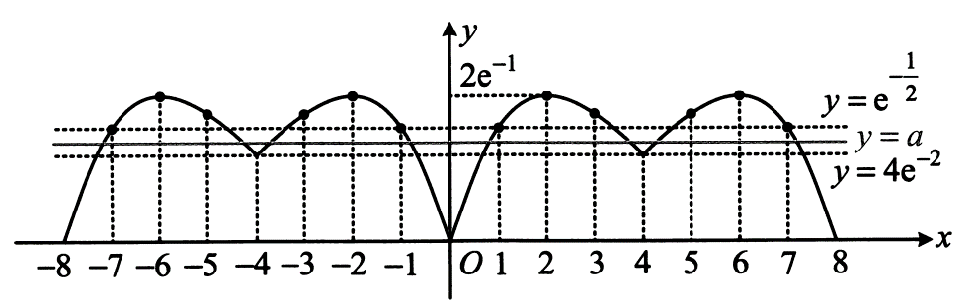
[反思]整数解问题，一般可转化为图象上横坐标为整数的点与动直线的位置关系问题来处理.

模块6导数基础

第1节函数图象切线的计算(★★)
内容提要
函数的切线方程相关计算在高考中主要有以下几类题型：
1.求曲线$y=f\left(x\right)$在点$P\left(x_{0}，f\left(x_{0}\right)\right)$处的切线：切线的䊀率$k=f^{'}\left(x_{0}\right)$，结合切点坐标可知切线的方程为$y-f\left(x_{0}\right)=f^{'}\left(x_{0}\right)\left(x-x_{0}\right)$.
2.求曲线$y=f\left(x\right)$过点$Q\left(m，n\right)$的切线：由于不知道切点坐标，故需设切点为$P\left(x_{0}，f\left(x_{0}\right)\right)$，写出切线方程为$y-f\left(x_{0}\right)=f^{'}\left(x_{0}\right)\left(x-x_{0}\right)$，将点$Q\left(m，n\right)$代入得到$n-f\left(x_{0}\right)=f^{'}\left(x_{0}\right)\left(m-x_{0}\right)$，由此方程解出$x_{0}$，得到切点坐标，即可求出切线的方程.
3.已知直线$y=kx+b(k，b$为已知的常数)与含有参数$a$的函数$y=f\left(x\right)$的图象相切，求$a$和切点.这类问题的处理方法是：如图，设切点横坐标为$x_{0}$，可从切线斜率即为$f^{'}\left(x_{0}\right)$以及切点为切线与函数图象交点两方面建立方程组$\left\{\begin{matrix}k=f^{'}\left(x_{0}\right) \\ kx_{0}+b=f\left(x_{0}\right)\end{matrix}\right.$，解此方程组即可求出$a$和$x_{0}$的值.
4.两个函数$y=f\left(x\right)$和$y=g\left(x\right)$的图象有公切线，这类题一般先设公切线与两个图象的切点分别为$P\left(x_{1}，f\left(x_{1}\right)\right)，Q\left(x_{2}，g\left(x_{2}\right)\right)$，再写出$f\left(x\right)$在点$P$处和$g\left(x\right)$在点$Q$的切线方程，比较系数建立方程组，研究方程组解的情况.
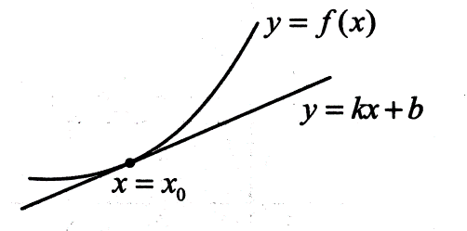

类型I：求函数在某点处的切线
[例1]函数$f\left(x\right)=\frac{lnx}{x}$在点$\left(1，0\right)$处的切线方程为___________
答案：$y=x-1$
解析：由题意，$f\left(1\right)=0，f^{'}\left(x\right)=\frac{1-lnx}{x^{2}}$，所以$f^{'}\left(1\right)=1$，故所求切线方程为$y=x-1$.
[变式1](2020-新课标I卷)曲线$y=lnx+x+1$的一条切线的斜率为2，则该切线的方程为___________
答案：$y=2x$
解析：已知切线斜率，可先由此求切点，$y^{'}=\frac{1}{x}+1$，今$y^{'}=2$得：$\frac{1}{x}+1=2$，所以$x=1$，代入$y=lnx+x+1$可得$y=2$；所以切点的坐标为$\left(1，2\right)$，故所求切线方程为$y-2=2\left(x-1\right)$，即$y=2x$.
[变式2]已知$f\left(x\right)$是定义在$R$上的奇函数，当$x<0$时，$f\left(x\right)=ln\left(-2x\right)+1$，则曲线$y=f\left(x\right)$在$x=\frac{1}{2}$处的切线方程为( )
A.$y=x-4$
B.$y=x$
C.$y=-2x$
D.$y=-2x+2$
答案：$C$
解法1：奇函数中，已知$x<0$时的解析式，可先求出$x>0$时的解析式，由题意，当$x<0$时，$f\left(x\right)=ln\left(-2x\right)+1$，所以当$x>0$时，$f\left(x\right)=-f\left(-x\right)=-\left[ln\left(-2\left(-x\right)\right)+1\right]=-ln\left(2x\right)-1$，故$f^{'}\left(x\right)=-\frac{1}{2x}⋅2=-\frac{1}{x}$，所以$f^{'}\left(\frac{1}{2}\right)=-2，f\left(\frac{1}{2}\right)=-1$，故所求切线方程为$y-\left(-1\right)=-2\left(x-\frac{1}{2}\right)$，即$y=-2x$.
解法2：也可直接由$x<0$的解析式求$f^{'}\left(-\frac{1}{2}\right)$，再用奇函数的对称性得出$f^{'}\left(\frac{1}{2}\right)$，由题意，当$x<0$时，$f\left(x\right)=ln\left(-2x\right)+1$，所以$f^{'}\left(x\right)=\frac{1}{-2x}⋅\left(-2\right)=\frac{1}{x}$，故$f^{'}\left(-\frac{1}{2}\right)=-2$，又$f\left(x\right)$为奇函数，所以$f^{'}\left(\frac{1}{2}\right)=f^{'}\left(-\frac{1}{2}\right)=-2$，(原因见反思)$f\left(\frac{1}{2}\right)=-f\left(-\frac{1}{2}\right)=-\left[ln\left(-2×\left(-\frac{1}{2}\right)\right)+1\right]=-1$，故所求切线的方程为$y-\left(-1\right)=-2\left(x-\frac{1}{2}\right)$，整理得：$y=-2x$.
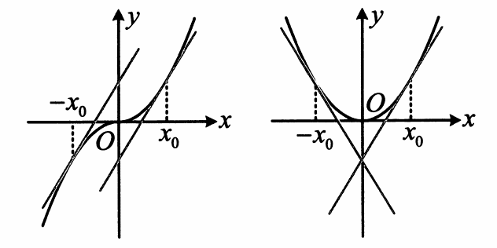
[反思]如图，奇函数在关于原点对称的位置切线斜率相等，偶函数在关于$y$轴对称的位置切线斜率相反.

类型Ⅱ：求函数过某点的切线
[例2](2022.新高考Ⅱ卷)曲线$y=ln\left|x\right|$过坐标原点的两条切线的方程为___________
答案：$y=\frac{1}{e}x，y=-\frac{1}{e}x$
解析：曲线$y=ln\left|x\right|$如图，由对称性，可先求该曲线位于$y$轴右侧部分的过原点的切线，此部分的解析式为$y=lnx$，由于不知道切点，所以设切点为$\left(x_{0}，lnx_{0}\right)$，因为${\left(lnx\right)}^{'}=\frac{1}{x}$，所以该切线的方程为$y-lnx_{0}=\frac{1}{x_{0}}\left(x-x_{0}\right)$，将原点$\left(0，0\right)$代入可得：$-lnx_{0}=\frac{1}{x_{0}}⋅\left(-x_{0}\right)$，解得：$x_{0}=e$，故切线的方程为$y-lne=\frac{1}{e}\left(x-e\right)$，整理得：$y=\frac{1}{e}x$，由对称性可得另一条切线为$y=-\frac{1}{e}x$.
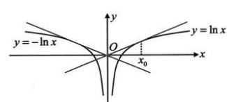
[变式1]曲线$y=x^{3}-x-2$过点$P\left(2，4\right)$的切线方程为___________
答案：$y=2x$或$y=11x-18$
解析：不知道切点，先设切点，设切点为$\left(x_{0}，x_{0}^{3}-x_{0}-2\right)$，由题意，$y^{'}=3x^{2}-1$，所以切线方程为$y-\left(x_{0}^{3}-x_{0}-2\right)=\left(3x_{0}^{2}-1\right)\left(x-x_{0}\right)$(1)，将点$\left(2，4\right)$代入得：$4-\left(x_{0}^{3}-x_{0}-2\right)=\left(3x_{0}^{2}-1\right)\left(2-x_{0}\right)$，整理得：$x_{0}^{3}-3x_{0}^{2}+4=0$，解一元三次方程可先试根，观察可得$x_{0}=-1$是上述方程的一个解，那么因式分解就有了方向，$x_{0}^{3}-3x_{0}^{2}+4=x_{0}^{3}+x_{0}^{2}-4x_{0}^{2}+4=x_{0}^{2}\left(x_{0}+1\right)-4\left(x_{0}+1\right)\left(x_{0}-1\right)=\left(x_{0}+1\right){\left(x_{0}-2\right)}^{2}$，所以$\left(x_{0}+1\right){\left(x_{0}-2\right)}^{2}=0$，解得：$x_{0}=-1$或2，代入式(1)得所求切线为$y=2x$或$y=11x-18$.(两条切线如图)
[反思]求函数过某点的切线方程，常按设切点，写出切线方程，将已知点代入求得切点的流程求解.
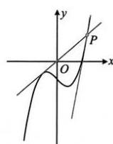
[变式2](2021.新高考I卷)若过点$\left(a，b\right)$可以作曲线$y=e^{x}$的两条切线，则( )
A.$e^{b}<a$
B.$e^{a}<b$
C.$0<a<e^{b}$
D.$0<b<e^{a}$
答案：D
解法1：不知道切点，可先设切点，设切点为$\left(t，e^{t}\right)$，因为$y^{'}=e^{x}$，所以切线方程为$y-e^{t}=e^{t}\left(x-t\right)$，将点$\left(a，b\right)$代入整理得：$b=e^{t}\left(a+1-t\right)$，故问题等价于关于$t$的方程$b=e^{t}\left(a+1-t\right)$有2个实数解，接下来将$t$看成自变量，构造函数分析，设$f\left(t\right)=e^{t}\left(a+1-t\right)$，则$f^{'}\left(t\right)=e^{t}\left(a-t\right)$，所以$f^{'}\left(t\right)>0⇔t<a，f^{'}\left(t\right)<0⇔t>a$，故$f\left(t\right)$在$\left(-∞，a\right)$上↗，在$\left(a，+∞\right)$上》，又$f\left(a\right)=e^{a}，\lim_{t→-∞}f\left(t\right)=0，\lim_{t→+∞}f\left(t\right)=-∞$，所以$y=f\left(t\right)$的大致图象如图1，方程$b=e^{t}\left(a+1-t\right)$有2个实数解等价于直线$y=b$与$y=f\left(t\right)$的图象有2个交点，由图可知$0<b<e^{a}$.
解法2：也可画$y=e^{x}$的图象分析点$\left(a，b\right)$的位置，曲线$y=e^{x}$及其渐近线$x$轴将平面直角坐标系分成4部分，可分别考虑某点位于这4个部分时，过该点可作曲线$y=e^{x}$几条切线，如图2，对于曲线$y=e^{x}$上方的点，如图2中的点$A$，作不出过点$A$的切线；
对于曲线$y=e^{x}$上的点，显然只能作1条切线；
对于曲线$y=e^{x}$和$x$轴之间的点，如图2中的$P\left(a，b\right)$，过$P$可作2条切线，此时，点$P$的纵坐标$b$应大于0且小于$y=e^{x}$在$x=a$处的函数值，所以$0<b<e^{a}$；
对于$x$轴上或$x$轴下方的点，如图2中的点$B$，只能作1条切线；综上所述，$0<b<e^{a}$.
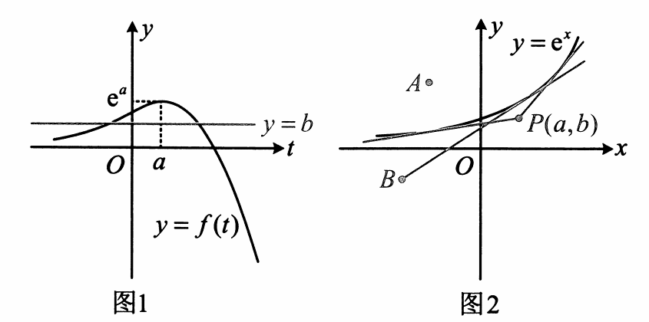
[反思]数形结合是一种重要的数学思想，像这种研究过某点可作某函数图象几条切线的问题，若函数的图象较为简单，则画图分析往往是优越的解法.

类型Ⅲ：已知某直线与函数相切求参
[例3]已知直线$y=x+1$与曲线$y=ln\left(x+a\right)$相切，则$a=$___________
答案：2
解析：$y=ln\left(x+a\right)⇒y^{'}=\frac{1}{x+a}$，设切点横坐标为$x_{0}$，
如图，$\left\{\begin{matrix}\frac{1}{x_{0}+a}=1\text{(1)}\left(x_{0}\text{处的导数与切线料率相等}\right) \\ x_{0}+1=ln\left(x_{0}+a\right)\text{(2)}\left(x_{0}\text{处是切线和函数图象的交点}\right)\end{matrix}\right.$，
由(1)可得$x_{0}+a=1$，代入(2)可解得：$x_{0}=-1$，所以$a=1-x_{0}=2$.
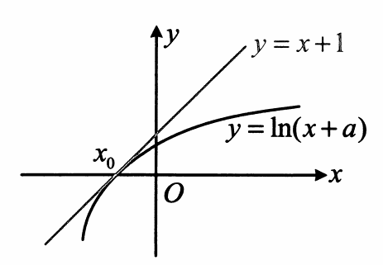
总结
已知某直线与某函数图象相切这类问题，常抓住切点处导数等于切线斜率、切点是切线与函数图象交点这两点来建立方程组.

类型Ⅳ：两个函数图象的公切线问题
[例4]已知直线$l$是曲线$y=e^{x}-1$与$y=lnx+1$的公切线，则$l$的方程为___________
答案：$y=ex-1$或$y=x$
解析：直线$l$与两曲线的切点均未知，可设两个切点，分别写出切线$l$的方程，比较系数，如图，设两个切点分别为$P\left(x_{1}，e^{x_{1}}-1\right)，Q\left(x_{2}，lnx_{2}+1\right)$，因为${\left(e^{x}-1\right)}^{'}=e^{x}$，所以$l$的方程为$y-\left(e^{x_{1}}-1\right)=e^{x_{1}}\left(x-x_{1}\right)$，整理得：$y=e^{x_{1}}x+\left(1-x_{1}\right)e^{x_{1}}-1$(1)，又${\left(lnx+1\right)}^{'}=\frac{1}{x}$，所以$l$的方程为$y-\left(lnx_{2}+1\right)=\frac{1}{x_{2}}\left(x-x_{2}\right)$，整理得：$y=\frac{1}{x_{2}}x+lnx_{2}$(2)，由于(1)和(2)都是切线$l$的方程，所以$\left\{\begin{matrix}e^{x_{1}}=\frac{1}{x_{2}}\text{(3)} \\ \left(1-x_{1}\right)e^{x_{1}}-1=lnx_{2}\text{(4)}\end{matrix}\right.$，由(3)可得$x_{2}=e^{-x_{1}}$，代入(4)得：$\left(1-x_{1}\right)e^{x_{1}}-1=lne^{-x_{1}}$，
化简得：$\left(x_{1}-1\right)\left(e^{x_{1}}-1\right)=0$，解得：$x_{1}=1$或0，代入(1)得直线$l$的方程为$y=ex-1$或$y=x$.
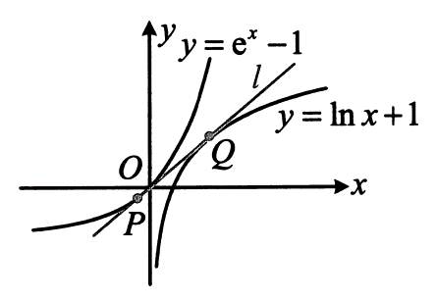
[变式]若曲线$y=e^{x-1}$和曲线$y=\sqrt{ax}\left(a>0\right)$存在公切线，则$a$的最大值为___________
答案：$\frac{2}{e}$
解析：涉及两曲线的公切线问题，考虑设两个切点，分别写出切线，再比较系数，设公切线与所给两曲线的切点分别为$P\left(x_{1}，e^{x_{1}-1}\right)，Q\left(x_{2}，\sqrt{ax_{2}}\right)$，因为${\left(e^{x-1}\right)}^{'}=e^{x-1}$，所以公切线为$y-e^{x_{1}-1}=e^{x_{1}-1}\left(x-x_{1}\right)$，整理得：$y=e^{x_{1}-1}x+\left(1-x_{1}\right)e^{x_{1}-1}$(1)，因为${\left(\sqrt{ax}\right)}^{'}=\frac{\sqrt{a}}{2\sqrt{x}}$，所以公切线也为$y-\sqrt{ax_{2}}=\frac{\sqrt{a}}{2\sqrt{x_{2}}}\left(x-x_{2}\right)$，整理得：$y=\frac{\sqrt{a}}{2\sqrt{x_{2}}}x+\frac{\sqrt{ax_{2}}}{2}$(2)，比较(1)(2)可得$\left\{\begin{matrix}e^{x_{1}-1}=\frac{\sqrt{a}}{2\sqrt{x_{2}}}\text{(3)} \\ \left(1-x_{1}\right)e^{x_{1}-1}=\frac{\sqrt{ax_{2}}}{2}\text{(4)}\end{matrix}\right.$，要分析$a$的最大值，应把$a$反解出来，并消元化单变量函数分析，(3)$×$(4)可得$\left(1-x_{1}\right)e^{2x_{1}-2}=\frac{a}{4}$，所以$a=4\left(1-x_{1}\right)e^{2x_{1}-2}$(5)，由(4)可得$\left(1-x_{1}\right)e^{x_{1}-1}=\frac{\sqrt{ax_{2}}}{2}>0$，所以$x_{1}<1$，接下来可将$x_{1}$看成自变量，构造函数求导分析最大值，设$f\left(x\right)=4\left(1-x\right)e^{2x-2}\left(x<1\right)$，则$f^{'}\left(x\right)=4\left[\left(-1⋅e^{2x-2}+\left(1-x\right)⋅2e^{2x-2}\right]=4\left(1-2x\right)e^{2x-2}\right.$，所以$f^{'}\left(x\right)>0⇔x<\frac{1}{2}，f^{'}\left(x\right)<0⇔\frac{1}{2}<x<1$，故$f\left(x\right)$在$\left(-∞，\frac{1}{2}\right)$上↗，在$\left(\frac{1}{2}，1\right)$上]，所以$f{\left(x\right)}_{max}=f\left(\frac{1}{2}\right)=\frac{2}{e}$，由(5)知$a=f\left(x_{1}\right)$，所以$a$的最大值为$\frac{2}{e}$.
总结
不同切点处的公切线问题，常设两个切点，分别写出切线$l$方程，比较系数建立方程组求解或分析解的个数.

第2节氷元参函数的单调区间、$\text{极值、最值}$(★★)
内容提要
求单调区间、极值、最值是导数的高考导数题第1问的常考题型，这一节先研究不含参的情况，我们求出导函数后，若能直接判断正负，则直接判断；否则，可继续求导.

类型I：只需求一次导
[例1](多选)已知函数$f\left(x\right)=x^{3}-3x^{2}+5$，则( )
A.$f\left(x\right)$有2个极值点
B.$f\left(x\right)$有3个零点
C.点$\left(1，3\right)$是曲线$y=f\left(x\right)$的对称中心
D.直线$y=-3x+6$是曲线$y=f\left(x\right)$的切线
答案：$ACD$
解析：由题意，$f^{'}\left(x\right)=3x^{2}-6x=3x\left(x-2\right)$，所以$f^{'}\left(x\right)>0⇔x<0$或$x>2，f^{'}\left(x\right)<0⇔0<x<2$，故$f\left(x\right)$在$\left(-∞，0\right)$上↗，在$\left(0，2\right)$上]，在$\left(2，+∞\right)$上↗，所以$f\left(x\right)$有2个极值点，故$A$项正确；
三次函数有3个零点的充要条件是2个极值异号，如图1，因为$f\left(0\right)=5>0，f\left(2\right)=2^{3}-3×2^{2}+5=1>0$，所以本题实际的情况如图2，由图可知$f\left(x\right)$有且仅有1个零点，故B项错误；
若点$\left(1，3\right)$是曲线$y=f\left(x\right)$的对称中心，则将该曲线左移1个单位，再下移3个单位，得到的曲线关于原点对称，应为奇函数，所以C项等价于$y=f\left(x+1\right)-3$是奇函数，因为$f\left(x+1\right)-3={\left(x+1\right)}^{3}-3{\left(x+1\right)}^{2}+5-3=x^{3}-3x$，所以$f\left(x+1\right)-3$是奇函数，故C项正确；
直线$y=-3x+6$的斜率为-3，故只需求出$f\left(x\right)$的斜率为-3的切线，与$y=-3x+6$对比即可判断D项是否正确，今$f^{'}\left(x\right)=-3$可得：$3x^{2}-6x=-3$，解得：$x=1$，又$f\left(1\right)=3$，所以$f\left(x\right)$的斜率为-3的切线方程为$y-3=-3\left(x-1\right)$，整理得：$y=-3x+6$，故D项正确.
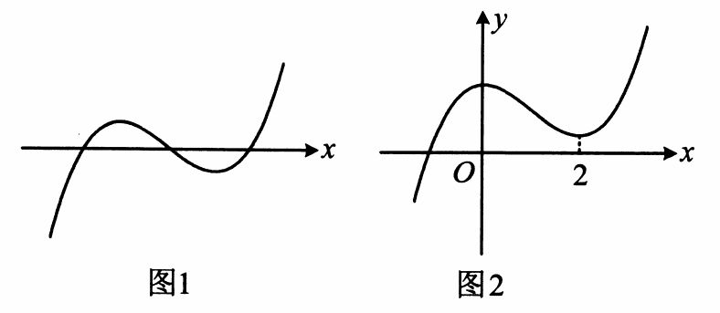
[反思]三次函数$f\left(x\right)=ax^{3}+bx^{2}+cx+d\left(a≠0\right)$必有对称中心$\left(-\frac{b}{3a}，f\left(-\frac{b}{3a}\right)\right)$，特别地，若$f\left(x\right)$有极值点，则对称中心恰好为图象上极值点处的两个点的中点，如图，熟悉这一结论，选项$C$可直接判断.
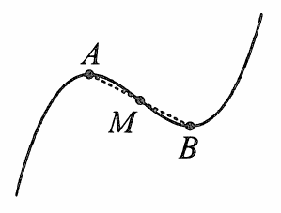
[例2]已知函数$f\left(x\right)=xe^{x-1}$，求$f\left(x\right)$的单调区间与极值.
解：由题意，$f^{'}\left(x\right)=\left(x+1\right)e^{x-1}$，所以$f^{'}\left(x\right)>0⇔x>-1，f^{'}\left(x\right)<0⇔x<-1$，故$f\left(x\right)$的单调递减区间为$\left(-∞，-1\right)$，单调递增区间为$\left(-1，+∞\right)$，故$f\left(x\right)$有极小值$f\left(-1\right)=-e^{-2}$，无极大值.
[变式]已知函数$f\left(x\right)=\frac{x^{2}+x-1}{e^{x}}$，求$f\left(x\right)$的单调区间与极值.
解：由题意，$f^{'}\left(x\right)=-\frac{\left(x+1\right)\left(x-2\right)}{e^{x}}$，所以$f^{'}\left(x\right)>0⇔-1<x<2，f^{'}\left(x\right)<0⇔x<-1$或$x>2$，
从而$f\left(x\right)$的单调递增区间为$\left(-1，2\right)$，单调减区间为$\left(-∞，-1\right)，\left(2，+∞\right)$，
故$f\left(x\right)$有极小值$f\left(-1\right)=-e$，极大值$f\left(2\right)=\frac{5}{e^{2}}$.
[反思]当函数有多个单调递增区间(或递减区间)时，不要用并集符号连接，用逗号隔开即可.
[例3](2022-全国乙卷)函数$f\left(x\right)=cosx+\left(x+1\right)sinx+1$在区间$\left[0，2π\right]$的最小值，最大值分别为
A.$-\frac{π}{2}，\frac{π}{2}$
B.$-\frac{3π}{2}，\frac{π}{2}$
C.$-\frac{π}{2}，\frac{π}{2}+2$
D.$-\frac{3π}{2}，\frac{π}{2}+2$
答案：D
解析：欲研究最值，先求导，研究单调性，由题意，$f^{'}\left(x\right)=-sinx+sinx+\left(x+1\right)cosx=\left(x+1\right)cosx$，当$x∈\left[0，2π\right]$时，$x+1>0$，所以$f^{'}\left(x\right)$的正负与$cosx$相同，可画出$y=cosx$在$\left[0，2π\right]$上的图象来看，如图，$f^{'}\left(x\right)>0⇔cosx>0⇔0≤x<\frac{π}{2}$或$\frac{3π}{2}<x≤2π，f^{'}\left(x\right)<0⇔cosx<0⇔\frac{π}{2}<x<\frac{3π}{2}$，从而$f\left(x\right)$在$\left[0，\frac{π}{2}\right)$上↗，在$\left(\frac{π}{2}，\frac{3π}{2}\right)$上]，在$\left(\frac{3π}{2}，2π\right]$上↗，又$f\left(\frac{π}{2}\right)=\frac{π}{2}+2>f\left(2π\right)=2$，所以$f{\left(x\right)}_{\text{max}}=\frac{π}{2}+2；f\left(0\right)=2>f\left(\frac{3π}{2}\right)=-\frac{3π}{2}$，所以$f{\left(x\right)}_{\text{min}}=-\frac{3π}{2}$.
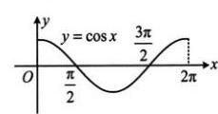

类型Ⅱ：需二次求导
[例4]已知函数$f\left(x\right)=xlnx-\frac{1}{2}x^{2}-x-1$，讨论$f\left(x\right)$的单调性.
解：由题意，$f^{'}\left(x\right)=lnx+x⋅\frac{1}{x}-x-1=lnx-x，x>0$，(此式不易直接判断正负，可二次求导)设$g\left(x\right)=f^{'}\left(x\right)$，则$g^{'}\left(x\right)=\frac{1}{x}-1=\frac{1-x}{x}$，所以$g^{'}\left(x\right)>0⇔0<x<1，g^{'}\left(x\right)<0⇔x>1$，
故$f^{'}\left(x\right)$在$\left(0，1\right)$上单调递增，在$\left(1，+∞\right)$上单调递减，
又$f^{'}\left(1\right)=-1<0$，所以$f^{'}\left(x\right)<0$恒成立，故$f\left(x\right)$在$\left(0，+∞\right)$上单调递减.
[变式]已知函数$f\left(x\right)=\frac{lnx}{x-1}$，求$f\left(x\right)$在$\left[e，e^{2}\right]$上的最大值.
解：由题意，$f^{'}\left(x\right)=\frac{\frac{1}{x}\left(x-1\right)-lnx}{{\left(x-1\right)}^{2}}=\frac{1-\frac{1}{x}-lnx}{{\left(x-1\right)}^{2}}$，(无法直接判断$f^{'}\left(x\right)$的正负，直接二次求导又会变得更复杂，所以把分子拿出来再求导)
设$g\left(x\right)=1-\frac{1}{x}-lnx\left(e≤x≤e^{2}\right)$，则$g^{'}\left(x\right)=\frac{1}{x^{2}}-\frac{1}{x}=\frac{1-x}{x^{2}}<0$，所以$g\left(x\right)$在$\left[e，e^{2}\right]$上单调递减，
077又$g\left(e\right)=1-\frac{1}{e}-lne=-\frac{1}{e}<0$，所以$g\left(x\right)<0$，从而$f^{'}\left(x\right)<0$，
故$f\left(x\right)$在$\left[e，e^{2}\right]$上单调递减，所以$f{\left(x\right)}_{max}=f\left(e\right)=\frac{1}{e-1}$.
总结
求出$f^{'}\left(x\right)$后，若无法直接判断其正负，可考虑二次求导，若为分式结构，有时为了避免再次求导结果变得更复杂，应把分子单独拿出来求导.

第3节求带参函数的单调区间极值、最值(★★★)
内容提要
当函数解析式中有参数时，求函数的单调区间往往需要讨论，这类题函数可能千变万化，但本质上讨论的流程可归纳为如下的流程图：

类型I：$f^{'}\left(x\right)$最多一个零点
[例1]设$f\left(x\right)=lnx-ax\left(a∈R\right)$，讨论$f\left(x\right)$的单调性.
解：由题意，$f^{'}\left(x\right)=\frac{1}{x}-a=\frac{1-ax}{x}\left(x>0\right)，\left(f^{'}\left(x\right)=0⇒x=\frac{1}{a}\left(a≠0\right)，\frac{1}{a}\right.$是否在$\left(0，+∞\right)$上就决定了$f^{'}\left(x\right)$在定义域上是否有零点，故讨论$a$的正负)
当$a≤0$时，$1-ax>0$，所以$f^{'}\left(x\right)>0$，故$f\left(x\right)$在$\left(0，+∞\right)$上单调递增；
当$a>0$时，如图，由图可知$f^{'}\left(x\right)>0⇔0<x<\frac{1}{a}，f^{'}\left(x\right)<0⇔x>\frac{1}{a}$，所以$f\left(x\right)$在$\left(0，\frac{1}{a}\right)$上单调递增，在$\left(\frac{1}{a}，+∞\right)$上单调递减.
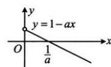
[变式1]设$f\left(x\right)=e^{2x}-\left(a-2\right)e^{x}-ax+1\left(a∈R\right)$，讨论$f\left(x\right)$的单调性.
解：由题意，$f^{'}\left(x\right)=2e^{2x}-\left(a-2\right)e^{x}-a=\left(2e^{x}-a\right)\left(e^{x}+1\right)$，(此处$f^{'}\left(x\right)$虽比例1复杂，但其符号与$2e^{x}-a$这部分的符号相同，$2e^{x}-a=0⇔2e^{x}=a$，如图，该因式是否有零点由$a$的正负决定，故据此讨论
当$a≤0$时，$2e^{x}-a>0，e^{x}+1>0$，所以$f^{'}\left(x\right)>0$，故$f\left(x\right)$在$R$上单调递增；
当$a>0$时，$e^{x}+1>0$，所以$f^{'}\left(x\right)>0⇔2e^{x}-a>0⇔x>ln\frac{a}{2}，f^{'}\left(x\right)<0⇔2e^{x}-a<0⇔x<ln\frac{a}{2}$，故$f\left(x\right)$在$\left(-∞，ln\frac{a}{2}\right)$上单调递减，在$\left(ln\frac{a}{2}，+∞\right)$上单调递增.
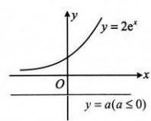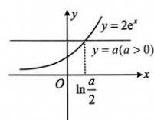
[变式2]已知函数$f\left(x\right)=ax-\left(a-1\right)lnx+1\left(a∈R\right)$，讨论$f\left(x\right)$的单调性.
解：由题意，$f^{'}\left(x\right)=a-\frac{a-1}{x}=\frac{ax-a+1}{x}，x>0，\left(f^{'}\left(x\right)=0⇒x=\frac{a-1}{a}\left(a≠0\right)\right.$，若导函数在定义域内有零点，则$\frac{a-1}{a}>0$，故$a<0$或$a>1$，剩下的即为导函数在定义域内没有零点的情形，讨论的标准就有了)当$a<0$时，直线$y=ax-a+1$如图1，由图可知$f^{'}\left(x\right)>0⇔0<x<\frac{a-1}{a}，f^{'}\left(x\right)<0⇔x>\frac{a-1}{a}$，所以$f\left(x\right)$在$\left(0，\frac{a-1}{a}\right)$上单调递增，在$\left(\frac{a-1}{a}，+∞\right)$上单调递减；当$a>1$时，直线$y=ax-a+1$如图2，由图可知$f^{'}\left(x\right)<0⇔0<x<\frac{a-1}{a}，f^{'}\left(x\right)>0⇔x>\frac{a-1}{a}$，所以$f\left(x\right)$在$\left(0，\frac{a-1}{a}\right)$上单调递减，在$\left(\frac{a-1}{a}，+∞\right)$上单调递增；(余下的部分就是$f^{'}\left(x\right)$在定义域上无零点的情形，此时$f^{'}\left(x\right)$必定不变号)
当$0≤a≤1$时，$ax≥0，-a+1≥0$，所以$ax-a+1≥0$，从而$f^{'}\left(x\right)≥0$，故$f\left(x\right)$在$\left(0，+∞\right)$上单调递增.
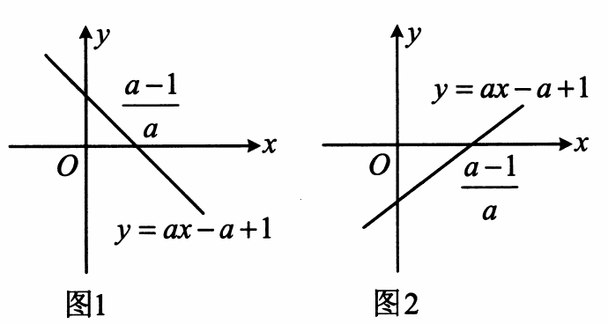
[反思]例1和上面的几个变式可以看出，当$f^{'}\left(x\right)$最多1个零点时，寻找讨论依据的方法是先令$f^{'}\left(x\right)=0$，求出$x$，再看它在或不在定义域内.
[变式3](2022新高考I卷节选)已知函数$f\left(x\right)=e^{x}-ax$和$g\left(x\right)=ax-lnx$有相同的最小值，求$a$.
解：(题干提到了最小值，所以先求导，研究单调性)
由题意，$f^{'}\left(x\right)=e^{x}-a\left(x∈R\right)，g^{'}\left(x\right)=a-\frac{1}{x}=\frac{ax-1}{x}\left(x>0\right)$，
(观察可得$f^{'}\left(x\right)$和$g^{'}\left(x\right)$是否有零点，都与$a$的正负有关，所以据此讨论)
当$a≤0$时，$g^{'}\left(x\right)<0$，所以$g\left(x\right)$在$\left(0，+∞\right)$上单调递减，故$g\left(x\right)$没有最小值，不合题意；
当$a>0$时，$f^{'}\left(x\right)>0⇔x>lna，f^{'}\left(x\right)<0⇔x<lna$，
所以$f\left(x\right)$在$\left(-∞，lna\right)$上单调递减，在$\left(lna，+∞\right)$上单调递增，故$f{\left(x\right)}_{min}=f\left(lna\right)=a-alna$，
$g^{'}\left(x\right)>0⇔x>\frac{1}{a}，g^{'}\left(x\right)<0⇔0<x<\frac{1}{a}$，所以$g\left(x\right)$在$\left(0，\frac{1}{a}\right)$上单调递减，在$\left(\frac{1}{a}，+∞\right)$上单调递增，故$g{\left(x\right)}_{min}=g\left(\frac{1}{a}\right)=1-ln\frac{1}{a}=1+lna$，由题意，$a-alna=1+lna，$
所以$a-1-\left(a+1\right)lna=0$，故$\frac{a-1}{a+1}-lna=0$(1)，
(观察可得$a=1$是此方程的解，但要说明解的唯一性，还需构造函数求导分析；另外，之所以同除以$a+1$，将$lna$由和其余部分做乘法变成做加减法，主要是为了使求导后不再含有$lna$，更易于研究)
设$h\left(a\right)=\frac{a-1}{a+1}-lna\left(a>0\right)$，则$h^{'}\left(a\right)=\frac{2}{{\left(a+1\right)}^{2}}-\frac{1}{a}=-\frac{a^{2}+1}{a{\left(a+1\right)}^{2}}<0$，所以$h\left(a\right)$在$\left(0，+∞\right)$上单调递减，又$h\left(1\right)=0$，所以$h\left(a\right)$有唯一的零点1，从而当且仅当$a=1$时，方程(1)成立，故$a=1$.
[反思]在研究含有$lnx$这种结构的方程或不等式时，可考虑通过等价变形将其转化成$lnx+f\left(x\right)$这种结构，使求导后不含$lnx$，易于分析.

类型Ⅱ：$f^{'}\left(x\right)$多个零点的讨论
[例2]已知函数$f\left(x\right)=\frac{1}{3}x^{3}+\frac{2a-1}{2}x^{2}-2ax+1\left(a∈R\right)$，讨论$f\left(x\right)$的单调性.
解：由题意，$f^{'}\left(x\right)=x^{2}+\left(2a-1\right)x-2a=\left(x+2a\right)\left(x-1\right)，\left(f^{'}\left(x\right)\right.$有$-2a$和1这两个零点，但这两个零点的大小不定，所以讨论的依据是零点的大小)
当$a<-\frac{1}{2}$时，$-2a>1，f^{'}\left(x\right)$的图象如图$1，f^{'}\left(x\right)>0⇔x<1$或$x>-2a，f^{'}\left(x\right)<0⇔1<x<-2a$，所以$f\left(x\right)$在$\left(-∞，1\right)$上单调递增，在$\left(1，-2a\right)$上单调递减，在$\left(-2a，+∞\right)$上单调递增；
当$a=-\frac{1}{2}$时，$f^{'}\left(x\right)={\left(x-1\right)}^{2}≥0$，所以$f\left(x\right)$在$R$上单调递增；
当$a>-\frac{1}{2}$时，$-2a<1，f^{'}\left(x\right)$的图象如图2，$f^{'}\left(x\right)>0⇔x<-2a$或$x>1，f^{'}\left(x\right)<0⇔-2a<x<1$，所以$f\left(x\right)$在$\left(-∞，-2a\right)$上单调递增，在$\left(-2a，1\right)$上单调递减，在$\left(1，+∞\right)$上单调递增.
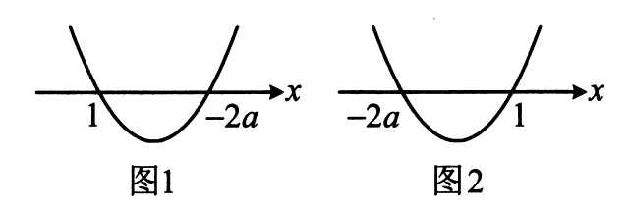
[变式1](2021-全国乙卷节选)已知函数$f\left(x\right)=x^{3}-x^{2}+ax+1$，讨论$f\left(x\right)$的单调性.
解：由题意，$f^{'}\left(x\right)=3x^{2}-2x+a$，
(本题$f^{'}\left(x\right)$不易分解因式，$f^{'}\left(x\right)$的零点个数由判别式$Δ=4-12a$的正负决定，故据此讨论，结合求根公式给出单调性)
当$a≥\frac{1}{3}$时，$f^{'}\left(x\right)≥3x^{2}-2x+\frac{1}{3}=3{\left(x-\frac{1}{3}\right)}^{2}≥0$，所以$f\left(x\right)$在$R$上单调递增；
当$a<\frac{1}{3}$时，今$f^{'}\left(x\right)=0$可得$x=\frac{1±\sqrt{1-3a}}{3}$，且$f^{'}\left(x\right)>0⇔x<\frac{1-\sqrt{1-3a}}{3}$或$x>\frac{1+\sqrt{1-3a}}{3}$，
$f^{'}\left(x\right)<0⇔\frac{1-\sqrt{1-3a}}{3}<x<\frac{1+\sqrt{1-3a}}{3}$，所以$f\left(x\right)$在$\left(-∞，\frac{1-\sqrt{1-3a}}{3}\right)$上单调递增，
在$\left(\frac{1-\sqrt{1-3a}}{3}，\frac{1+\sqrt{1-3a}}{3}\right)$上单调递减，在$\left(\frac{1+\sqrt{1-3a}}{3}，+∞\right)$上单调递增.
[变式2](2021-全国乙卷)设$a≠0$，若$x=a$为函数$f\left(x\right)=a{\left(x-a\right)}^{2}\left(x-b\right)$的极大值点，则
A.$a<b$
B.$a>b$
C.$ab<a^{2}$
D.$ab>a^{2}$
答案：D
解法1：题干涉及极值点，可从$f^{'}\left(x\right)$的角度出发分析极值的情况，下面先求导，
由题意，$f^{'}\left(x\right)=a\left[2\left(x-a\right)\left(x-b\right)+{\left(x-a\right)}^{2}\right]=a\left(x-a\right)\left(3x-a-2b\right)，f^{'}\left(x\right)=0⇒x=a$或$\frac{a+2b}{3}$，因为$f\left(x\right)$有极值，所以必有$a≠\frac{a+2b}{3}，a$的正负影响二次函数开口，故要判断导函数的正负，得先讨论$a$的正负，再由$x=a$是极大值点来判断$a$和$\frac{a+2b}{3}$的大小，
当$a>0$时，因为$x=a$是$f\left(x\right)$的极大值点，所以$f^{'}\left(x\right)$在$x=a$附近应为左正右负，故$f^{'}\left(x\right)$的图象如图1，由图可知$a<\frac{a+2b}{3}$，故$a<b$，两端同乘以$a$可得$a^{2}<ab$；
当$a<0$时，因为$x=a$是$f\left(x\right)$的极大值点，所以$f^{'}\left(x\right)$在$x=a$附近应为左正右负，故$f^{'}\left(x\right)$的图象如图2，由图可知$a>\frac{a+2b}{3}$，故$a>b$，两端同乘以$a$可得$a^{2}<ab$；故选$D$.
解法2：注意到$f\left(x\right)$有$a$和$b$两个零点，而$x=a$也是$f\left(x\right)$的极大值点，这些都是$f\left(x\right)$图象上的关键特征，据此已经能把$f\left(x\right)$的大致图象画出来了，所以本题也可直接从$f\left(x\right)$的图象出发考虑，$a$的正负不同会导致图象的整体趋势不同，故讨论$a$的正负，
当$a>0$时，$f\left(x\right)=0⇒x=a$或$b$，要使$x=a$是$f\left(x\right)$的极大值点，则$f\left(x\right)$的大致图象如图3，由图可知$a<b$，两端同乘以$a$可得$a^{2}<ab$；
当$a<0$时，$f\left(x\right)=0⇒x=a$或$b$，要使$x=a$是$f\left(x\right)$的极大值点，则$f\left(x\right)$的大致图象如图4，由图可知$a>b$，两端同乘以$a$可得$a^{2}<ab$；故选D.
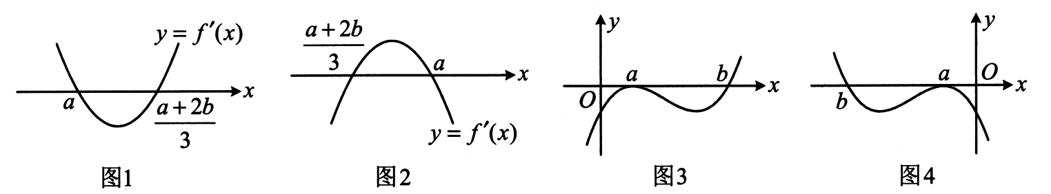
[反思]数形结合是一种重要的思想方法，零点和极值点是三次函数图象上的关键信息，若能从题干分析出这些信息，往往可以结合图象来简化计算过程.
[例3](2021-新高考Ⅱ卷节选)已知函数$f\left(x\right)=\left(x-1\right)e^{x}-ax^{2}+b$，讨论$f\left(x\right)$的单调性.
解：由题意，$f^{'}\left(x\right)=xe^{x}-2ax=x\left(e^{x}-2a\right)$，(当$a≤0$时，因式$e^{x}-2a$无零点；当$a>0$时，该因式有零点，所以按$a$的正负讨论)
当$a≤0$时，$e^{x}-2a>0$，所以$f^{'}\left(x\right)>0⇔x>0，f^{'}\left(x\right)<0⇔x<0$，
故$f\left(x\right)$在$\left(-∞，0\right)$上单调递减，在$\left(0，+∞\right)$上单调递增；
(当$a>0$时，$e^{x}-2a>0⇔x>ln\left(2a\right)⇔x-ln\left(2a\right)>0，e^{x}-2a<0⇔x<ln\left(2a\right)⇔x-ln\left(2a\right)<0$，所以因式$e^{x}-2a$的正负与$x-ln\left(2a\right)$的正负相同，故可将$f^{'}\left(x\right)$等效成$x\left[x-ln\left(2a\right)\right]$，两个零点为0和$ln\left(2a\right)$，所以又讨论它们的大小)
当$0<a<\frac{1}{2}$时，$ln\left(2a\right)<0$，所以$f^{'}\left(x\right)$的图象如图1，
由图可知$f^{'}\left(x\right)>0⇔x<ln\left(2a\right)$或$x>0，f^{'}\left(x\right)<0⇔ln\left(2a\right)<x<0$，
从而$f\left(x\right)$在$\left(-∞，ln\left(2a\right)\right)$上单调递增，在$\left(ln\left(2a\right)，0\right)$上单调递减，在$\left(0，+∞\right)$上单调递增；
当$a=\frac{1}{2}$时，$f^{'}\left(x\right)$的图象如图2，由图可知$f^{'}\left(x\right)≥0$恒成立，当且仅当$x=0$时取等号，
所以$f\left(x\right)$在$R$上单调递增；
当$a>\frac{1}{2}$时，$ln\left(2a\right)>0$，所以$f^{'}\left(x\right)$的图象如图3，
从而$f^{'}\left(x\right)>0⇔x<0$或$x>ln\left(2a\right)，f^{'}\left(x\right)<0⇔0<x<ln\left(2a\right)$，
故$f\left(x\right)$在$\left(-∞，0\right)$上单调递增，在$\left(0，ln\left(2a\right)\right)$上单调递减，在$\left(ln\left(2a\right)，+∞\right)$上单调递增.
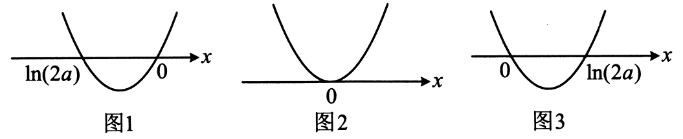
[反思](1)当$f^{'}\left(x\right)$有多个因式时，可先看含参的因式在定义域上是否有零点，作为讨论的依据之一；有零点时，又要和其它因式的零点比较大小，细化讨论；(2)像$e^{x}-a\left(a>0\right)$这种因式，若只看正负，可将其等效成$x-lna$

模块4导数综合

第1节无参函数不等式证明(★★★☆)
内容提要
常见的函数不等式证明题有下面的两种解法：
1.直接构造差函数：以证不等式$f\left(x\right)<g\left(x\right)$为例，可构造差函数$F\left(x\right)=f\left(x\right)-g\left(x\right)$，求$F^{'}\left(x\right)$，研究$F\left(x\right)$的单调性，得出$F\left(x\right)$的最大值小于0即可.
2.等价变形后构造差函数：当直接按第1类处理方法，构造出来的函数较为复杂时，可对要证明的不等式先进行等价的变形，再构造函数证明.常见的等价变形技巧通常是指不等式中有$g\left(x\right)lnx$的，变形成$lnx+f\left(x\right)$结构(这样可使$lnx$的系数不含$x$，易于求导后的分析)；有$e^{x}+g\left(x\right)$的，则变形成$f\left(x\right)e^{x}$或$\frac{f\left(x\right)}{e^{x}}$的结构，后续函数单调性的研究会比较容易.

类型I：含$e^{x}$结构的不等式证明
[例1]证明：当$x>0$时，$e^{x}>\frac{1}{2}x^{2}+x+1$.
证法1：(最常规的想法直接作差构造，我们来试试看)
设$f\left(x\right)=e^{x}-\frac{1}{2}x^{2}-x-1\left(x>0\right)$，则$f^{'}\left(x\right)=e^{x}-x-1$，(直㧍判断正负不易，故二次求导)$f^{''}\left(x\right)=e^{x}-1>0$，所以$f^{'}\left(x\right)$在$\left(0，+∞\right)$上单调递增，又$f^{'}\left(0\right)=0$，所以$f^{'}\left(x\right)>0$，故$f\left(x\right)$在$\left(0，+∞\right)$上单调递增，
因为$f\left(0\right)=0$，所以$f\left(x\right)>0$，故当$x>0$时，$e^{x}>\frac{1}{2}x^{2}+x+1$成立.
证法2：(由内容提要(2)知，可在要证的不等式两端同除以$e^{x}$，变为$\frac{f\left(x\right)}{e^{x}}$这种结构，更易分析)$e^{x}>\frac{1}{2}x^{2}+x+1⇔\frac{x^{2}+2x+2}{e^{x}}<2$，所以要证$e^{x}>\frac{1}{2}x^{2}+x+1$，只需证$\frac{x^{2}+2x+2}{e^{x}}<2$，设$g\left(x\right)=\frac{x^{2}+2x+2}{e^{x}}\left(x>0\right)$，则$g^{'}\left(x\right)=-\frac{x^{2}}{e^{x}}<0$，所以$g\left(x\right)$在$\left(0，+∞\right)$上单调递减，又$g\left(0\right)=2$，所以$g\left(x\right)<2$，即$\frac{x^{2}+2x+2}{e^{x}}<2$，故当$x>0$时，$e^{x}>\frac{1}{2}x^{2}+x+1$成立.
[反思]尽管两种证法都证出了不等式，但和证法1相比，证法2可少求一次导，所以当不等式中有$e^{t}$时，可考虑将调整为$e^{x}f\left(x\right)$或$\frac{f\left(x\right)}{e^{x}}$这种结构，再证明.
[变式]当$x<0$时，证明：$e^{x+1}+\frac{1}{x}≤0$.
分析：若直接今$f\left(x\right)=e^{x+1}+\frac{1}{x}\left(x<0\right)$，则$f^{'}\left(x\right)=e^{x+1}-\frac{1}{x^{2}}$，不易判断正负，再求导，$f^{''}\left(x\right)=e^{x+1}+\frac{2}{x^{3}}$，仍然不易判断正负，若继续求导，依然不易判断正负，这个思路就可以放弃了，转为先变形再证.
证明：(要证的不等式中有$e^{x+1}$这一结构，可先两端乘以$x$，转化为$x$与$e^{x+1}$相乘的形式再证)当$x<0$时，$e^{x+1}+\frac{1}{x}≤0⇔xe^{x+1}+1≥0$，设$f\left(x\right)=xe^{x+1}+1\left(x<0\right)$，则$f^{'}\left(x\right)=\left(x+1\right)e^{x+1}$，
所以$f^{'}\left(x\right)>0⇔-1<x<0，f^{'}\left(x\right)<0⇔x<-1$，故$f\left(x\right)$在$\left(-∞，-1\right)$上单调递减，在$\left(-1，0\right)$上单调递增，所以$f{\left(x\right)}_{\text{min}}=f\left(-1\right)=0$，从而$f\left(x\right)≥0$，故$e^{x+1}+\frac{1}{x}≤0$.
总结
和例1相比，本题直接构造函数求导证明不等式较难，而两端同乘以$x$后，再构造函数分析则很简单，再次说明了含$e^{x}$结构时，转化成$e^{x}f\left(x\right)$或$\frac{f\left(x\right)}{e^{x}}$来研究的优越性.

类型Ⅱ：含$lnx$结构的不等式证明
[例2]证明：当$x>1$时，$2xlnx<x^{2}-1$.
证法1：(先试试直接作差构造)设$f\left(x\right)=2xlnx-x^{2}+1\left(x>1\right)$，则$f^{'}\left(x\right)=2+2lnx-2x$，(不易直接判断$f^{'}\left(x\right)$的正负，故二次求导)$f^{''}\left(x\right)=\frac{2}{x}-2=\frac{2\left(1-x\right)}{x}<0$，所以$f^{'}\left(x\right)$在$\left(1，+∞\right)$上单调递减，又$f^{'}\left(1\right)=0$，所以$f^{'}\left(x\right)<0$，故$f\left(x\right)$在$\left(1，+∞\right)$上单调递减，结合$f\left(1\right)=0$知$f\left(x\right)<0$，即$2xlnx<x^{2}-1$.
证法2：(要证的不等式中有$xlnx$，可两边同除以$x$，将$x$与$lnx$分离，再作差构造，方便求导分析)
$2xlnx<x^{2}-1⇔2lnx<x-\frac{1}{x}⇔2lnx-x+\frac{1}{x}<0$，所以要证$2xlnx<x^{2}-1$，只需证$2lnx-x+\frac{1}{x}<0$，设$f\left(x\right)=2lnx-x+\frac{1}{x}\left(x>1\right)$，则$f^{'}\left(x\right)=-\frac{{\left(x-1\right)}^{2}}{x^{2}}<0$，所以$f\left(x\right)$在$\left(1，+∞\right)$上单调递减，又$f\left(1\right)=0$，所以当$x>1$时，$f\left(x\right)<0$，即$2lnx-x+\frac{1}{x}<0$，所以当$x>1$时，$2xlnx<x^{2}-1$成立.
[反思]尽管两种证法都证出了不等式，但证法2无需二次求导，计算量更小，所以当不等式中有$lnx$这一结构时，可以考虑将其等价变形成$lnx+f\left(x\right)$这类形式，再构造函数证明.
[变式]证明：$\left(1-\frac{3}{x}\right)lnx>-\frac{1}{2}$.
证明：(直接作差研究较复杂，而要证的不等式中有$\left(1-\frac{3}{x}\right)lnx$，可尝试将$lnx$与$1-\frac{3}{x}$的乘积分开再证，$lnx$和$1-\frac{3}{x}$这两个部分的正负分界比较明显，所以先把它们乘积为正的这两种简单的情况论证了)当$0<x≤1$时，$1-\frac{3}{x}<0，lnx≤0$，所以$\left(1-\frac{3}{x}\right)lnx≥0>-\frac{1}{2}$；
当$x≥3$时，$1-\frac{3}{x}≥0，lnx>0$，所以$\left(1-\frac{3}{x}\right)lnx≥0>-\frac{1}{2}$；
当$1<x<3$时，$\left(1-\frac{3}{x}\right)lnx>-\frac{1}{2}⇔lnx<-\frac{x}{2\left(x-3\right)}⇔lnx+\frac{x}{2\left(x-3\right)}<0$，(化为了$lnx+φ\left(x\right)$，更易于求导分析)
设$f\left(x\right)=lnx+\frac{x}{2\left(x-3\right)}\left(1<x<3\right)$，则$f^{'}\left(x\right)=\frac{1}{x}+\frac{x-3-x}{2{\left(x-3\right)}^{2}}=\frac{2{\left(x-3\right)}^{2}-3x}{2x{\left(x-3\right)}^{2}}=\frac{\left(2x-3\right)\left(x-6\right)}{2x{\left(x-3\right)}^{2}}$，
所以$f^{'}\left(x\right)>0⇔1<x<\frac{3}{2}，f^{'}\left(x\right)<0⇔\frac{3}{2}<x<3$，故$f\left(x\right)$在$\left(1，\frac{3}{2}\right)$上单调递增，在$\left(\frac{3}{2}，3\right)$上单调递减，从而$f\left(x\right)≤f\left(\frac{3}{2}\right)=ln\frac{3}{2}-\frac{1}{2}<0$，所以原不等式成立；
综上所述，$\left(1-\frac{3}{x}\right)lnx>-\frac{1}{2}$.
总结
当要证的不等式中有$g\left(x\right)lnx$这种结构时，若直接求导较麻烦，则可考虑将其等价变形成$lnx+φ\left(x\right)$的形式，再构造函数证明.

第2节含参不等式小题策略(★★★☆)
内容提要
1.含参不等式小题常用的解题方法有全分离和半分离：
(1)全分离：将原含参不等式等价变形成$a≤f\left(x\right)$这类形式，进而转化为求$f\left(x\right)$的最值问题.当参变分离后的函数$f\left(x\right)$不复杂，容易求最值时，可采用此法.
(2)半分离：将原含参不等式等价变形成$f\left(x\right)≤g\left(a，x\right)$这类形式，画图分析参数$a$如何取值才能满足该不等式，这种方法往往需要关注切线、端点等临界状态.
2.全分离后几种常见情况的处理方法：(假设以下涉及到的$f\left(x\right)$的最值均存在)
(1)$∀x∈D，a≤f\left(x\right)$恒成立，则$a≤f{\left(x\right)}_{\text{min}}$；(2)$∃x∈D$，使$a≤f\left(x\right)$成立，则$a≤f{\left(x\right)}_{\text{max}}$，
(3)$∀x∈D，a≥f\left(x\right)$恒成立，则$a≥f{\left(x\right)}_{\text{max}}$；(4)$∃x∈D$，使$a≥f\left(x\right)$成立，则$a≥f{\left(x\right)}_{\text{min}}$.

类型I：全分离、半分离处理简单的含参不等式问题
[例1]不等式$lnx-ax+1≤0$恒成立，则实数$a$的取值范围为
答案：$[1，+∞)$
解法1：参数可以全分离，先试试全分离，转化为求最值问题，
$lnx-ax+1≤0⇔ax≥1+lnx⇔a≥\frac{1+lnx}{x}$，此不等式要恒成立，只需$a≥{\left(\frac{1+lnx}{x}\right)}_{max}$，故构造函数求最值，设$f\left(x\right)=\frac{1+lnx}{x}\left(x>0\right)$，则$f^{'}\left(x\right)=-\frac{lnx}{x^{2}}$，所以$f^{'}\left(x\right)>0⇔0<x<1，f^{'}\left(x\right)<0⇔x>1$，从而$f\left(x\right)$在$\left(0，1\right)$上↗，在$\left(1，+∞\right)$上]，故$f{\left(x\right)}_{max}=f\left(1\right)=1$，因为$a≥f\left(x\right)$恒成立，所以$a≥1$.注：此处也可由$\frac{1+lnx}{x}≤\frac{1+\left(x-1\right)}{x}=1$(当且仅当$x=1$时取等号)得出$f\left(x\right)$的最大值为1.
解法2：只要将$lnx-ax+1≤0$中的$-ax+1$移至右侧，就能作图分析，故也可尝试半分离，
$lnx-ax+1≤0⇔lnx≤ax-1$，如图，$y=ax-1$是绕点$\left(0，-1\right)$旋转的直线，注意到函数$y=lnx$的图象过点$\left(0，-1\right)$的切线是$y=x-1$，所以当且仅当$a≥1$时，$lnx≤ax-1$恒成立.
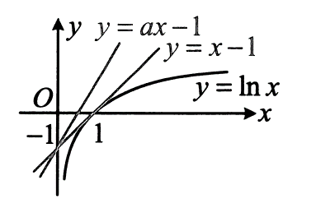
[变式]不等式$alnx-x+1≤0$恒成立，则实数$a=$___________
答案：1
分析：本题若全分离，则需同除以$lnx$，但$lnx$不恒为正，得讨论，所以半分离较好.
解法1：$alnx-x+1≤0⇔alnx≤x-1$，接下来对$a$讨论，$a$的正负决定是否需要将$y=lnx$的图象沿$x$轴翻折，所以0是一个讨论的分界点；而当$a>0$时，改变$a$就是对$y=lnx$的图象进行不同的纵向伸缩，临界状态是$y=alnx$恰与直线$y=x-1$相切的情形(此时$a=1$)，所以1是一个讨论的分界点；当$a=0$时，不等式$alnx≤x-1$即为$0≤x-1$，故$x≥1$，不合题意；
当$a<0$时，如图1，不等式$alnx≤x-1$在$\left(0，1\right)$上不成立，不合题意；
当$a=1$时，如图2，不等式$alnx≤x-1$恒成立；
当$0<a<1$时，如图3，不等式$alnx≤x-1$在$x=1$的左侧附近有一段不成立，不合题意；
当$a>1$时，如图4，不等式$alnx≤x-1$在$x=1$的右侧附近有一段不成立，不合题意；
综上所述，实数$a=1$.
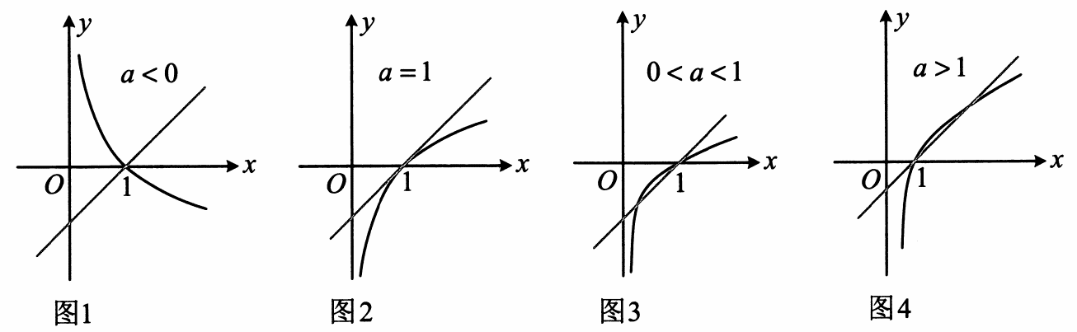
解法2：在解法1中，将原不等式化为$alnx≤x-1$后，也可进一步将$a$除到右边，转化为直线旋转型，但需讨论$a$的正负，
当$a<0$时，$alnx≤x-1⇔lnx≥\frac{1}{a}\left(x-1\right)$，如图5，该不等式在$\left(0，1\right)$上不成立，不合题意；
当$a=0$时，$alnx≤x-1$即为$0≤x-1$，所以$x≥1$，不合题意；
而当$a>0$时，$alnx≤x-1⇔lnx≤\frac{1}{a}\left(x-1\right)，y=\frac{1}{a}\left(x-1\right)$表示过定点$\left(1，0\right)$且斜率为$\frac{1}{a}$的直线，所以临界状态是$y=\frac{1}{a}\left(x-1\right)$与$y=lnx$相切的时候，此时$a=1$，故又讨论$a$与1的大小，
当$a=1$时，如图6，$y=x-1$与$y=lnx$相切，由图可知不等式$lnx≤x-1$恒成立，满足题意；
当$0<a<1$时，$\frac{1}{a}>1$，如图7，$lnx≤\frac{1}{a}\left(x-1\right)$在$x=1$左侧附近有一段不成立，不合题意；
当$a>1$时，$0<\frac{1}{a}<1$，如图$8，lnx≤\frac{1}{a}\left(x-1\right)$在$x=1$右侧附近有一段不成立，不合题意；
综上所述，实数$a=1$.
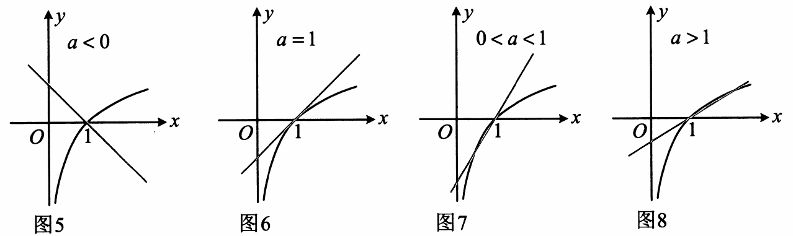
[反思](1)像$af\left(x\right)$这种结构，若$a$在$\left(0，+∞\right)$上变化，则对$f\left(x\right)$的图象进行纵向伸缩；若$a$在$\left(-∞，0\right)$上变化，则先将$f\left(x\right)$的图象沿$x$轴翻折，再纵向伸缩；(2)半分离常有多种方向，一般研究动直线比动曲线简单.
总结
从上面两道题可以看到，无论参数在哪个位置，全分离、半分离都是解决含参不等式问题的基本方法.

类型Ⅱ：涉及分段函数的含参不等式问题
[例2]设函数$f\left(x\right)=\left\{\begin{matrix}2lnx，x>0 \\ -x^{2}-2x，x≤0\end{matrix}\right.$，若$f\left(x\right)≤ax+2$对任意的$x∈R$恒成立，则实数$a$的取值范围为___________
答案：$\left[\frac{2}{e^{2}}，2\sqrt{2}-2\right]$
解法1：$f\left(x\right)$为分段函数，可以分两段分别研究不等式$f\left(x\right)≤ax+2$，
当$x≤0$时，$f\left(x\right)≤ax+2⇔ax≥-x^{2}-2x-2$；两端同除以$x$即可全分离，先考虑$x=0$的情形，当$x=0$时，不等式$ax≥-x^{2}-2x-2$对任意的$a∈R$都成立；
当$x<0$时，$ax≥-x^{2}-2x-2⇔a≤-x+\frac{2}{-x}-2$，因为$-x+\frac{2}{-x}-2≥2\sqrt{\left(-x\right)⋅\frac{2}{-x}}-2=2\sqrt{2}-2$，当且仅当$x=-\sqrt{2}$时等号成立，所以${\left(-x+\frac{2}{-x}-2\right)}_{min}=2\sqrt{2}-2$，故$a≤2\sqrt{2}-2$；
当$x>0$时，$f\left(x\right)≤ax+2$即为$2lnx≤ax+2$，也即$a≥\frac{2lnx-2}{x}$，
设$g\left(x\right)=\frac{2lnx-2}{x}\left(x>0\right)$，则$g^{'}\left(x\right)=\frac{2\left(2-lnx\right)}{x^{2}}$，所以$g^{'}\left(x\right)>0⇔0<x<e^{2}，g^{'}\left(x\right)<0⇔x>e^{2}$，
从而$g\left(x\right)$在$\left(0，e^{2}\right)$上↗，在$\left(e^{2}，+∞\right)$上]，故$g{\left(x\right)}_{max}=g\left(e^{2}\right)=\frac{2}{e^{2}}$，因为$a≥g\left(x\right)$恒成立，所以$a≥\frac{2}{e^{2}}$；
综上所述，实数$a$的取值范围是$\left[\frac{2}{e^{2}}，2\sqrt{2}-2\right]$.
解法2：不等式$f\left(x\right)≤ax+2$的左右两侧的函数图象都能画，故也可保持这种半分离状态，直接作图分析，如图，当且仅当直线$y=ax+2$从$l_{1}$绕点$\left(0，2\right)$虺时针旋转至$l_{2}$时，不等式$f\left(x\right)≤ax+2$恒成立，
下面求解这两个临界状态，设$l_{1}：y=a_{1}x+2，l_{2}：y=a_{2}x+2$，先求$l_{1}$的斜率$a_{1}$，
直线$l_{1}$与$y=2lnx$相切，设切点为$\left(x_{0}，2lnx_{0}\right)$，因为${\left(2lnx\right)}^{'}=\frac{2}{x}$，所以$\left\{\begin{matrix}\frac{2}{x_{0}}=a_{1} \\ 2lnx_{0}=a_{1}x_{0}+2\end{matrix}\right.$，解得：$a_{1}=\frac{2}{e^{2}}；$
再求$l_{2}$的斜率$a_{2}，l_{2}$与曲线$y=-x^{2}-2x\left(x≤0\right)$相切，
$$\left\{\begin{matrix} \\ y=a_{2}x+2 \\ \\ y=-x^{2}-2x\end{matrix}⇒x^{2}+\left(a_{2}+2\right)x+2=0\right.\text{，}$$
判别式$Δ={\left(a_{2}+2\right)}^{2}-8=0⇒a_{2}=2\sqrt{2}-2$或$-2\sqrt{2}-2$(舍去)，(过点燃$\left(0，2\right)$作抛物线$y=-x^{2}-2x$的两条切线，图中的$l_{2}$是斜率为正的那条，故将$-2\sqrt{2}-2$舍去)由图可知，当且仅当$a∈\left[\frac{2}{e^{2}}，2\sqrt{2}-2\right]$时，$f\left(x\right)≤ax+2$对任意的$x∈R$恒成立.
[反思]全分离重在等价变形和求最值，半分离重在分析图象的运动过程，求解临界状态.

类型Ⅲ：求导法处理含参不等式问题
[例3]已知$x_{1}>x_{2}$，若不等式$\frac{e^{2x_{1}}-e^{2x_{2}}}{x_{1}-x_{2}}>me^{x_{1}+x_{2}}$恒成立，则实数$m$的取值范围为( ))
A.$\left(-∞，2\right)$
B.$(-∞，2]$
C.$\left(-∞，0\right)$
D.$(-∞，0]$
答案：B
解析：由$x_{1}>x_{2}$知$x_{1}-x_{2}>0$，所以$\frac{e^{2x_{1}}-e^{2x_{2}}}{x_{1}-x_{2}}>me^{x_{1}+x_{2}}⇔\frac{e^{x_{1}-x_{2}}-e^{x_{2}-x_{1}}}{x_{1}-x_{2}}>m⇔e^{x_{1}-x_{2}}-e^{x_{2}-x_{1}}>m\left(x_{1}-x_{2}\right)$(1)，设$t=x_{1}-x_{2}$，则$t>0$，且不等式(1)即为$e^{t}-e^{-t}>mt$，
接下来若全分离，转化成$m<\frac{e^{t}-e^{-t}}{t}$，则在研究$\frac{e^{t}-e^{-t}}{t}$的取值范围时，需求当$t→0$时，$\frac{e^{t}-e^{-t}}{t}$的极限，得用到超纲的洛必达法则，所以尝试不分离直接作差构造函数求导研究，设$f\left(t\right)=e^{t}-e^{-t}-mt\left(t>0\right)$，则$f\left(t\right)>0$恒成立，
又$f^{'}\left(t\right)=e^{t}+e^{-t}-m，f^{''}\left(t\right)=e^{t}-e^{-t}>0$，所以$f^{'}\left(t\right)$在$\left(0，+∞\right)$上↗，注意到$f^{'}\left(0\right)=2-m$，所以$m$与2的大小就决定了$f^{'}\left(t\right)$在$\left(0，+∞\right)$上是否有零点，所以据此讨论，当$m≤2$时，$f^{'}\left(0\right)=2-m≥0$，结合$f^{'}\left(t\right)$在$\left(0，+∞\right)$上↗可得$f^{'}\left(t\right)>0$恒成立，所以$f\left(t\right)$在$\left(0，+∞\right)$上↗，又$f\left(0\right)=0$，所以$f\left(t\right)>0$恒成立，满足题意；
当$m>2$时，$f^{'}\left(0\right)=2-m<0$，且当$t→+∞$时，$f^{'}\left(t\right)→+∞$，所以$f^{'}\left(t\right)$有唯一的零点$t_{0}$，
当$0<t<t_{0}$时，$f^{'}\left(t\right)<0$，从而$f\left(t\right)$在$\left(0，t_{0}\right)$上]，又$f\left(0\right)=0$，所以当$t∈\left(0，t_{0}\right)$时，$f\left(t\right)<0$，不合题意；综上所述，$m$的取值范围是$(-∞，2]$.
总结
有时候恒成立问题分离可能不好做或涉及超纲知识，就考虑不分离，直接变形后求导研究.

类型$IV$：含参不等式整数解个数问题
[例4]函数$f\left(x\right)=\frac{lnx}{x}-ax+1\left(a∈R\right)$，若不等式$f\left(x\right)>0$有且仅有2个整数解，则$a$的取值范围为___________
答案：$\left[\frac{3+ln3}{9}，\frac{2+ln2}{4}\right)$
解法1：为了便于作图，将$\frac{lnx}{x}-ax+1>0$中的$-ax+1$移至右侧，分析临界状态，
由题意，$f\left(x\right)>0⇔\frac{lnx}{x}-ax+1>0⇔\frac{lnx}{x}>ax-1$，作出$y=\frac{lnx}{x}$和$y=ax-1$的图象，如图1，
当直线$y=ax-1$从$l_{1}$(不可取)绕点$\left(0，-1\right)$顺时针旋转至$l_{2}$(可取)时，$\frac{lnx}{x}>ax-1$有2个整数解，
直线$l_{1}$过点$\left(0，-1\right)$和$\left(2，\frac{ln2}{2}\right)$，其斜率$k_{1}=\frac{2+ln2}{4}$，
直线$l_{2}$过点$\left(0，-1\right)$和$\left(3，\frac{ln3}{3}\right)$，其斜率$k_{2}=\frac{3+ln3}{9}$，所以$\frac{3+ln3}{9}≤a<\frac{2+ln2}{4}$.
解法2：在$\frac{lnx}{x}-ax+1>0$两端除以$x$，再移项可将$a$完全分离出来，故也可尝试全分离，
$f\left(x\right)>0⇔\frac{lnx}{x}-ax+1>0⇔ax<\frac{x+lnx}{x}⇔a<\frac{x+lnx}{x^{2}}$，下面求导研究函数$y=\frac{x+lnx}{x^{2}}\left(x>0\right)$的图象，
设$g\left(x\right)=\frac{x+lnx}{x^{2}}\left(x>0\right)$，则$g^{'}\left(x\right)=\frac{1-x-2lnx}{x^{3}}$，
观察可得$g^{'}\left(1\right)=0$，于是看看$g^{'}\left(x\right)$在1的左右两侧的正负可否直接判断，此处是可以的，
当$0<x<1$时，$1-x>0，2lnx<0$，所以$g^{'}\left(x\right)>0$；当$x>1$时，$1-x<0，2lnx>0$，所以$g^{'}\left(x\right)<0$；
故$g\left(x\right)$在$\left(0，1\right)$上↗，在$\left(1，+∞\right)$上]，$\lim_{x→0^{+}}g\left(x\right)=-∞，g\left(1\right)=1，\lim_{x→+∞}g\left(x\right)=0$，
据此可作出函数$y=g\left(x\right)$的大致图象如图2，
当$y=a$位于图2中$l_{1}：y=\frac{2+ln2}{4}$(不可取)和$l_{2}：y=\frac{3+ln3}{9}$(可取)这两条水平线之间时，不等式$a<\frac{x+lnx}{x^{2}}$有且仅有$x=1$和$x=2$这两个整数解，所以$\frac{3+ln3}{9}≤a<\frac{2+ln2}{4}$.
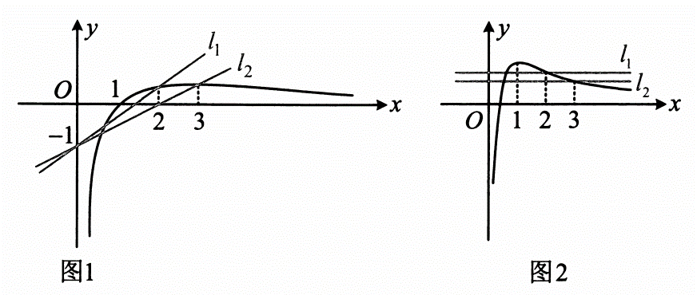
总结
(1)研究不等式的整解个数，方法仍是全分离和半分离，但画图分析时，应抓住图象上横坐标为整数的点，找准临界状态；
(2)整解问题的临界状态能否取到，务必仔细斟酌，例如本题若将题干的不等式改为$f\left(x\right)≥0$，其余条件不变，则两种解法都要变成$l_{1}$可取，$l_{2}$不可取.

第3节原函数构造(★★★)
内容提要
若题干给出一个含$f^{'}\left(x\right)$的不等式，让我们求解另外的与$f\left(x\right)$有关的不等式，这类题往往需要从所给不等式出发，构造一个原函数(若$F^{'}\left(x\right)=f\left(x\right)$，则称$F\left(x\right)$为$f\left(x\right)$的原函数)，并判断其单调性，用单调性来分析与$f\left(x\right)$有关的不等式.下面归纳一些常见的构造.
已知的不等式中所含结构 | 构造原函数的方法
$$xf^{'}\left(x\right)+f\left(x\right)$$ | $$F\left(x\right)=xf\left(x\right)， F^{'}\left(x\right)=f\left(x\right)+xf^{'}\left(x\right)$$
$$xf^{'}\left(x\right)-f\left(x\right)$$ | $$F\left(x\right)=\frac{f\left(x\right)}{x}，F^{'}\left(x\right)=\frac{xf^{'}\left(x\right)-f\left(x\right)}{x^{2}}$$
$$xf^{'}\left(x\right)+2f\left(x\right)$$ | $$F\left(x\right)=x^{2}f\left(x\right)， F^{'}\left(x\right)=x\left[xf^{'}\left(x\right)+2f\left(x\right)\right]$$
$$xf^{'}\left(x\right)-2f\left(x\right)$$ | $$F\left(x\right)=\frac{f\left(x\right)}{x^{2}}， F^{'}\left(x\right)=\frac{xf^{'}\left(x\right)-2f\left(x\right)}{x^{3}}$$
$$f\left(x\right)+f^{'}\left(x\right)$$ | $$F\left(x\right)=e^{x}f\left(x\right)， F^{'}\left(x\right)=e^{x}\left[f\left(x\right)+f^{'}\left(x\right)\right]$$
$$f\left(x\right)-f^{'}\left(x\right)$$ | $$F\left(x\right)=\frac{f\left(x\right)}{e^{x}}， F^{'}\left(x\right)=\frac{f^{'}\left(x\right)-f\left(x\right)}{e^{x}}$$
$$f^{'}\left(x\right)sinx+f\left(x\right)cosx$$ | $$F\left(x\right)=f\left(x\right)sinx， F^{'}\left(x\right)=f^{'}\left(x\right)sinx+f\left(x\right)cosx$$
$$f^{'}\left(x\right)cosx-f\left(x\right)sinx$$ | $$F\left(x\right)=f\left(x\right)cosx， F^{'}\left(x\right)=f^{'}\left(x\right)cosx-f\left(x\right)sinx$$
$$f^{'}\left(x\right)sinx-f\left(x\right)cosx$$ | $$F\left(x\right)=\frac{f\left(x\right)}{sinx}， F^{'}\left(x\right)=\frac{f^{'}\left(x\right)sinx-f\left(x\right)cosx}{sin2x}$$
$$f^{'}\left(x\right)cosx+f\left(x\right)sinx$$ | $$F\left(x\right)=\frac{f\left(x\right)}{cosx}， F^{'}\left(x\right)=\frac{f^{'}\left(x\right)cosx+f\left(x\right)sinx}{cos​^{2}x}$$
提醒：高中数学并没有系统性地学习不定积分，高考对求导逆运算(构造原函数)的要求并不高，不需要钻研一些特别复杂的构造，掌握常见的几种构造形式即可.

类型I：加减法构造
[例1]设偶函数$f\left(x\right)$在$R$上存在导数$f^{'}\left(x\right)$，且当$x∈[0，+∞)$时，$f^{'}\left(x\right)<2x$，若$f\left(2a-2\right)-f\left(a-4\right)≥3a^{2}-12$，则实数$a$的取值范围是
A.$\left[-2，2\right]$
B.$\left(-∞，-2]∪[2，+∞\right)$
C.$(-∞，-2]$
D.$[-2，+∞)$
答案：A
解析：由$f^{'}\left(x\right)<2x$想到构造原函数，$f^{'}\left(x\right)$的一个原函数是$f\left(x\right)，2x$的一个原函数是$x^{2}$，移项构造即可，由题意，当$x∈[0，+∞)$时，$f^{'}\left(x\right)<2x$，所以$f^{'}\left(x\right)-2x<0$，设$g\left(x\right)=f\left(x\right)-x^{2}\left(x∈R\right)$，则当$x∈[0，+∞)$时，$g^{'}\left(x\right)=f^{'}\left(x\right)-2x<0$，所以$g\left(x\right)$在$[0，+∞)$上]，
再看要解的不等式，往$g\left(x\right)=f\left(x\right)-x^{2}$的形式凑，
$f\left(2a-2\right)-f\left(a-4\right)≥3a^{2}-12$可化为$f\left(2a-2\right)-{\left(2a-2\right)}^{2}≥f\left(a-4\right)-{\left(a-4\right)}^{2}$，即$g\left(2a-2\right)≥g\left(a-4\right)$(1)，
前面只得出了$g\left(x\right)$在$[0，+∞)$上，故不能直接将(1)化为$2a-2≤a-4$，需结合题干的奇偶性条件来考虑，又$f\left(x\right)$是偶函数，所以$g\left(x\right)$也是偶函数，故不等式(1)等价于$g\left(\left|2a-2\right|\right)≥g\left(\left|a-4\right|\right)$，
结合$g\left(x\right)$在$[0，+∞)$上]可得$\left|2a-2\right|≤\left|a-4\right|$，解得：$-2≤a≤2$.
总结
若给出的含$f^{'}\left(x\right)$的不等式各部分都容易看出原函数，则直接移项到同一侧，构造原函数即可.

类型Ⅱ：乘除法构造
[例2]已知定义在$R$上的函数$y=f\left(x\right)$满足：函数$y=f\left(x+1\right)$的图象关于直线$x=-1$对称，且当$x∈\left(-∞，0\right)$时，$f\left(x\right)+xf^{'}\left(x\right)<0$，若$a=\left(sin\frac{1}{2}\right)⋅f\left(sin\frac{1}{2}\right)，b=\left(ln3\right)⋅f\left(ln3\right)，c=2f\left(2\right)$，则$a，b，c$的大小关系为
A.$a>c>b$
B.$b>a>c$
C.$c>a>b$
D.$a>b>c$
答案：D
解析：函数$y=f\left(x+1\right)$关于$x=-1$对称$⇒y=f\left(x\right)$关于$x=0$对称，所以$f\left(x\right)$为偶函数，由所给不等式中的$f\left(x\right)+xf^{'}\left(x\right)$这一结构想到应构造函数$y=xf\left(x\right)$，设$g\left(x\right)=xf\left(x\right)$，则$g\left(x\right)$为奇函数，且当$x∈\left(-∞，0\right)$时，$g^{'}\left(x\right)=f\left(x\right)+xf^{'}\left(x\right)<0$，所以$g\left(x\right)$在$\left(-∞，0\right)$上↘，我们要比较的$a，b，c$即是$g\left(sin\frac{1}{2}\right)，g\left(ln3\right)，g\left(2\right)$，自变量均为正，故需分析$\left(0，+∞\right)$上的单调性，因为$g\left(x\right)$为奇函数，所以$g\left(x\right)$在$\left(0，+∞\right)$上也↘，
又$0<sin\frac{1}{2}<1<ln3<2$，所以$g\left(sin\frac{1}{2}\right)>g\left(ln3\right)>g\left(2\right)$，故$a>b>c$.
[变式1]设$f\left(x\right)$是定义在$R$上的函数，其导函数为$f^{'}\left(x\right)$，满足$f\left(x\right)-xf^{'}\left(x\right)>0$，若$a=4f\left(1\right)，b=2f\left(2\right)，c=f\left(4\right)$，则( )
A.$a>b>c$
B.$c>a>b$
C.$b>c>a$
D.$c>b>a$
答案：A
解析：看到$f\left(x\right)-xf^{'}\left(x\right)$这种结构，想到构造原函数$y=\frac{f\left(x\right)}{x}$，
设$g\left(x\right)=\frac{f\left(x\right)}{x}\left(x>0\right)$，则$g^{'}\left(x\right)=\frac{xf^{'}\left(x\right)-f\left(x\right)}{x^{2}}$，因为$f\left(x\right)-xf^{'}\left(x\right)>0$，所以$xf^{'}\left(x\right)-f\left(x\right)<0$，故$g^{'}\left(x\right)<0$，所以$g\left(x\right)$在$\left(0，+∞\right)$上↘，要比大小的$a，b，c$中涉及$f\left(1\right)，f\left(2\right)，f\left(4\right)$，所以先比较$g\left(1\right)，g\left(2\right)，g\left(4\right)$，因为$0<1<2<4$，所以$g\left(1\right)>g\left(2\right)>g\left(4\right)$，故$\frac{f\left(1\right)}{1}>\frac{f\left(2\right)}{2}>\frac{f\left(4\right)}{4}$，
同乘以4可得$4f\left(1\right)>2f\left(2\right)>f\left(4\right)$，即$a>b>c$.
[反思]从例2和上面的变式1可以看出，所给的含$f^{'}\left(x\right)$的不等式中涉及加法，则构造的原函数大概率为两项之积；若是减法，则很可能为两项之商.
[变式2]设函数$f\left(x\right)$是定义在$\left(0，+∞\right)$上的可导函数，其导函数为$f^{'}\left(x\right)$，且有$xf^{'}\left(x\right)>2f\left(x\right)$，则不等式$4f\left(x-2022\right)-{\left(x-2022\right)}^{2}f\left(2\right)<0$的解集为( )
A.$\left(0，2023\right)$
B.$\left(2022，2024\right)$
C.$\left(2022，+∞\right)$
D.$\left(-∞，2023\right)$
答案：B
解析：所给不等式可变形成$xf^{'}\left(x\right)-2f\left(x\right)>0，f\left(x\right)$前多了个系数2，不能构造成$\frac{f\left(x\right)}{x}$，应构造$\frac{f\left(x\right)}{x^{2}}$，由$xf^{'}\left(x\right)>2f\left(x\right)$可得$xf^{'}\left(x\right)-2f\left(x\right)>0$，设$g\left(x\right)=\frac{f\left(x\right)}{x^{2}}$，则$g^{'}\left(x\right)=\frac{x^{2}f^{'}\left(x\right)-2xf\left(x\right)}{x^{4}}=\frac{xf^{'}\left(x\right)-2f\left(x\right)}{x^{3}}>0$，所以$g\left(x\right)$在$\left(0，+∞\right)$上↗，要解的不等式中有$f\left(x-2022\right)$和$f\left(2\right)$，应化为$g\left(x-2022\right)$和$g\left(2\right)$的不等式来解，在$4f\left(x-2022\right)-{\left(x-2022\right)}^{2}f\left(2\right)<0$两端同除以$4{\left(x-2022\right)}^{2}$可得$\frac{f\left(x-2022\right)}{{\left(x-2022\right)}^{2}}-\frac{f\left(2\right)}{2^{2}}<0$，
所以$\frac{f\left(x-2022\right)}{{\left(x-2022\right)}^{2}}<\frac{f\left(2\right)}{2^{2}}$，从而$g\left(x-2022\right)<g\left(2\right)$，故$0<x-2022<2$，解得：$2022<x<2024$.
[反思]构造原函数时应注意，有时要把所给不等式简单变形，才能看出原函数.例如本题只要在$xf^{'}\left(x\right)-2f\left(x\right)$上乘个$x$，化为$x^{2}f^{'}\left(x\right)-2xf\left(x\right)$，就能看出它是$\frac{f\left(x\right)}{x^{2}}$求导后的分子.
[例3]已知定义在$R$上的函数$f\left(x\right)$的导函数为$f^{'}\left(x\right)$，且$3f\left(x\right)+f^{'}\left(x\right)<0，f\left(ln2\right)=1$，则不等式$f\left(x\right)e^{3x}>8$的解集为( )
A.$\left(-∞，2\right)$
B.$\left(-∞，ln2\right)$
C.$\left(ln2，+∞\right)$
D.$\left(2，+∞\right)$
答案：B
解析：要解的不等式中有$f\left(x\right)e^{3x}$，这部分求导为$\left[3f\left(x\right)+f^{'}\left(x\right)\right]e^{3x}$，恰好有所给结构，构造的思路就有了，设$g\left(x\right)=f\left(x\right)e^{3x}$，则$g^{'}\left(x\right)=\left[3f\left(x\right)+f^{'}\left(x\right)\right]e^{3x}$，因为$3f\left(x\right)+f^{'}\left(x\right)<0$，所以$g^{'}\left(x\right)<0$，故$g\left(x\right)$在$R$上，给了$f\left(ln2\right)$，当然要算一下$g\left(ln2\right)$，看能否与要解的不等式联系起来，
由题意，$g\left(ln2\right)=f\left(ln2\right)e^{3ln2}=e^{ln8}=8$，所以$f\left(x\right)e^{3x}>8⇔g\left(x\right)>g\left(ln2\right)$，结合$g\left(x\right)$在$R$上可得$x<ln2$.[反思]若所给的含$f^{'}\left(x\right)$的不等式中，$f^{'}\left(x\right)$和$f\left(x\right)$只有系数的差别，常用$e^{mx}$来调节.具体来说，若为$f^{'}\left(x\right)+mf\left(x\right)$，则构造$f\left(x\right)e^{mx}$；若为$f^{'}\left(x\right)-mf\left(x\right)$，则构造$\frac{f\left(x\right)}{e^{mx}}$.

第4节同构(★★★★)
内容提要
在某些方程、不等式问题中，可以通过等价变形，使方程、不等式左右两端结构一致，进而构造函数来解决问题，这类解题方法一般叫做同构.同构常出现在小题与大题压轴位置，是较难掌握的方法，需要敏锐的观察能力和一定的解题经验才能灵活运用，下面为大家归纳几类常见的同构题型.
1.以例1及其后的变式为代表的不同变量在两边，简单变形即可同构；或者分别给出关于两个变量的等式，通过换元、变形将一个等式化为与另一等式同构；又或者将含参的和不含参的分离到不等号两侧，简单变形即可同构.
2.以例2为代表的利用恒等式$x=e^{lnx}\left(x>0\right)$将指数部分调整为与所给不等式其余含$x$的部分一致的结构，整体换元简化不等式的同构.
3.以例3及其变式为代表的指对共生式同构：(以下底数$e$也可换成其它底数，类似处理即可)
(1)$m\left(x\right)=e^{x}±x$与$n\left(x\right)=x±lnx$的同构：$m\left(x\right)=e^{x}±x=e^{x}±lne^{x}=n\left(e^{x}\right)，n\left(x\right)=x±lnx=e^{lnx}±lnx=m\left(lnx\right)$，所以这两个结构可以相互转化.
(2)$f\left(x\right)=xe^{x}$与$g\left(x\right)=xlnx$的同构：$f\left(x\right)=xe^{x}=e^{x}⋅lne^{x}=g\left(e^{x}\right)，g\left(x\right)=xlnx=e^{lnx}⋅lnx=f\left(lnx\right)$，所以这两个结构可以相互转化.
(3)$u\left(x\right)=\frac{e^{x}}{x}$与$v\left(x\right)=\frac{x}{lnx}$的同构：$u\left(x\right)=\frac{e^{x}}{x}=\frac{e^{x}}{lne^{x}}=v\left(e^{x}\right)，v\left(x\right)=\frac{x}{lnx}=\frac{e^{lnx}}{lnx}=u\left(lnx\right)$，所以这两个结构可以相互转化.

类型I：简单变形化同构
[例1]已知正实数$a，b$满足$\frac{8}{{\left(b+1\right)}^{3}}+\frac{10}{b+1}≤a^{3}+5a$，则$ab+a$的最小值是___________
答案：2
解析：已知的不等式中，左侧只含$b$，右侧只含$a$，变量已隔离开，观察发现两侧可调整为同构形式，$\frac{8}{{\left(b+1\right)}^{3}}+\frac{10}{b+1}≤a^{3}+5a⇔{\left(\frac{2}{b+1}\right)}^{3}+5⋅\frac{2}{b+1}≤a^{3}+5a$(1)，这样左右两侧结构就一致了，可构造函数分析，设$f\left(x\right)=x^{3}+5x\left(x∈R\right)$，则$f^{'}\left(x\right)=3x^{2}+5>0$，所以$f\left(x\right)$在$R$上，
而不等式(1)即为$f\left(\frac{2}{b+1}\right)≤f\left(a\right)$，所以$\frac{2}{b+1}≤a$，又$a，b$均为正实数，所以$b+1>0$，故$a\left(b+1\right)≥2$，即$ab+a≥2$，所以$ab+a$的最小值为2.
[反思]对不好研究，但形式相近的不等式，一般会先思考能否变为同构形式；另外，本题若改为求$a+b$的最小值，你会做吗？可在$a\left(b+1\right)≥2$的基础上，进一步得出$a+b=a+\left(b+1\right)-1≥2\sqrt{a\left(b+1\right)}-1≥2\sqrt{2}-1$，并验证取等条件，求得$a+b$的最小值为$2\sqrt{2}-1$.
[变式1]已知实数$a，b$满足$a=e^{5-a}，2+lnb=e^{3-lnb}$，则$ab=$___________
答案：$e^{3}$
解析：所给的两个等式都无法直接求出$a$和$b$，故考虑同构，其中$a=e^{5-a}$这个式子已经很简单了，所以将$2+lnb=e^{3-lnh}$朝$a=e^{5-a}$变形，对比此两式发现可将$2+lnb$整体换元成$t$，
令$2+lnb=t$，则$lnb=t-2$，代入$2+lnb=e^{3-lnb}$可得$t=e^{s-t}$，这就与$a=e^{s-a}$同构了，可构造函数分析，设$f\left(x\right)=x-e^{5-x}\left(x∈R\right)$，则$\left\{\begin{matrix}f\left(a\right)=a-e^{5-a}=0 \\ f\left(t\right)=t-e^{5-t}=0\end{matrix}\right.$，所以$a$和$t$都是$f\left(x\right)$的零点，
又$f^{'}\left(x\right)=1+e^{5-x}>0$，所以$f\left(x\right)$在$R$上↗，从而$a=t$，故$a=2+lnb$(1)，
要想求出$ab$，光靠式(1)不够，可结合已知的等式$2+lnb=e^{3-lns}$，因为该式的左边就是$2+lnb$，将$a=2+lnb$代入$2+lnb=e^{3-lnb}$左侧可得$a=e^{3-lnb}$，所以$a=\frac{e^{3}}{e^{lnb}}=\frac{e^{3}}{b}$，故$ab=e^{3}$.
[变式2]若关于$x$的不等式$e^{ax}+e^{-lnx}-sin\left(lnx\right)>e^{-ax}+e^{lnx}-sin\left(ax\right)$在区间$\left(0，+∞\right)$上恒成立，则实数$a$的取值范围是( )
A.$\left(\frac{2}{e}，+∞\right)$
B.$\left(\frac{1}{e}，+∞\right)$
C.$\left(-∞，\frac{1}{e}\right)$
D.$\left(-∞，\frac{2}{e}\right)$
答案：B
解析：所给的不等式较复杂，考虑通过同构将其化简，要同构，先把含$a$的和不含$a$的分离到两端，$e^{ax}+e^{-lnx}-sin\left(lnx\right)>e^{-ax}+e^{lnx}-sin\left(ax\right)⇔e^{ax}-e^{-ax}+sin\left(ax\right)>e^{lnx}-e^{-lnx}+sin\left(lnx\right)$(1)，此时左右两侧已经同构了，可构造函数分析，设$f\left(x\right)=e^{x}-e^{-x}+sinx\left(x∈R\right)$，则式(1)即为$f\left(ax\right)>f\left(lnx\right)$，又$f^{'}\left(x\right)=e^{x}+e^{-x}+cosx≥2\sqrt{e^{x}⋅e^{-x}}+cosx=2+cosx>0$，所以$f\left(x\right)$在$R$上↗，故$ax>lnx$，此不等式画图结合经典切线分析最方便，如图，注意到$y=lnx$过原点的切线方程为$y=\frac{1}{e}x$，所以当且仅当$a>\frac{1}{e}$时，$ax>lnx$恒成立.
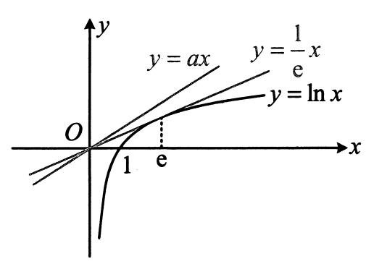
[反思]同构需要较强的观察能力和代数变形的基本功，操作的方法之一是将参数集中到等式或不等式的一侧，再调整结构.

类型Ⅱ：利用$x=e^{lnx}$化局部统一结构换元处理
[例2]设函数$f\left(x\right)=xe^{x}-a\left(x+lnx\right)$，若$f\left(x\right)≥0$恒成立，则实数$a$的取值范围是( )
A.$\left[0，e\right]$
B.$\left[0，1\right]$
C.$(-∞，e]$
D.$[e，+∞)$
答案：A
解析：若将$xe^{x}$调整为$e^{lnx+x}$，则含$x$的部分都以$x+lnx$这一整体结构出现，可换元简化不等式，由题意，$f\left(x\right)=xe^{x}-a\left(x+lnx\right)=e^{lnx}⋅e^{x}-a\left(x+lnx\right)=e^{lnx+x}-a\left(x+lnx\right)$，设$t=x+lnx$，则$t∈R$，且$f\left(x\right)=e^{t}-at$，所以$f\left(x\right)≥0$即为$e^{t}-at≥0$，故$e^{t}≥at$，这一不等式若要全分离，需讨论$t$的正负，比较麻烦，画图结合经典切线来分析更简单，如图，函数$y=e^{t}$过原点的切线为$y=et$，所以当且仅当$0≤a≤e$时，$e^{t}≥at$恒成立.
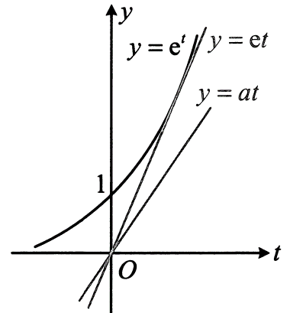
总结
从例2可以看出，通过恒等式$x=e^{lnx}\left(x>0\right)$可将$u\left(x\right)e^{v\left(x\right)}\left(u\left(x\right)>0\right)$化为$e^{lnu\left(x\right)+v\left(x\right)}$，若某等式或不等式的其余部分恰好也是$lnu\left(x\right)+v\left(x\right)$这种整体结构，就能换元简化处理.另外，本题若将解析式改为$f\left(x\right)=x^{2}e^{x}-a\left(x+2lnx\right)$，其余不变，你会做吗？一样地，将$x^{2}e^{x}$化为$e^{x+2lnx}$即可.

类型Ⅲ：指对共生式同构
[例3]若$e^{x}≥ln\left(x+a\right)+a$恒成立，则$a$的最大值为___________
答案：1
解析：两端同时加$x$，可将右侧统一成$x+a$，运用$e^{x}+x$与$x+lnx$的同构方法来同构，$e^{x}≥ln\left(x+a\right)+a⇔e^{x}+x≥ln\left(x+a\right)+\left(x+a\right)⇔e^{x}+lne^{x}≥ln\left(x+a\right)+\left(x+a\right)$(1)，设$f\left(x\right)=lnx+x\left(x>0\right)$，则$f^{'}\left(x\right)=\frac{1}{x}+1>0$，所以$f\left(x\right)$在$\left(0，+∞\right)$上↗，不等式(1)即为$f\left(e^{x}\right)≥f\left(x+a\right)$，所以$e^{x}≥x+a$，此不等式画图结合经典切线分析最方便，如图，$y=e^{x}$的斜率为1的切线是$y=x+1$，所以当且仅当$a≤1$时，$e^{x}≥x+a$恒成立，故$a$的最大值为1.
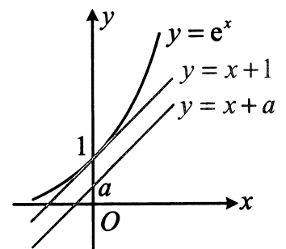
[反思](1)基础模型$e^{x}±x$与$x±lnx$之间的同构务必熟悉；(2)本题对$e^{x}+x≥ln\left(x+a\right)+\left(x+a\right)$的同构，也可化为左边的形式，即变形成$e^{x}+x≥ln\left(x+a\right)+e^{ln\left(x+a\right)}$，构造函数$g\left(x\right)=e^{x}+x$来分析.
[变式1]设$λ>0$，若对任意的$x∈\left(0，+∞\right)$，不等式$λe^{λx}-lnx≥0$恒成立，则$λ$的最小值为___________
答案：$\frac{1}{e}$
解析：看到$λe^{λx}$这一结构，想到乘以$x$将前面的系数$λ$调整为与指数部分一致，$λe^{λx}-lnx≥0⇔λe^{λx}≥lnx⇔λxe^{λx}≥xlnx$，这样问题就转化成了$xe^{x}$与$xlnx$同构这一基本模型，$λxe^{λx}≥xlnx⇔λxe^{λx}≥e^{lnx}⋅lnx$(1)，同构完成了，接下来可构造函数分析，设$f\left(x\right)=xe^{x}\left(x∈R\right)$，则$f^{'}\left(x\right)=\left(x+1\right)e^{x}$，所以$f^{'}\left(x\right)>0⇔x>-1，f^{'}\left(x\right)<0⇔x<-1$，故$f\left(x\right)$在$\left(-∞，-1\right)$上]，在$\left(-1，+∞\right)$上↗，
又$\lim_{x→-∞}f\left(x\right)=0，f\left(-1\right)=-\frac{1}{e}，\lim_{x→+∞}f\left(x\right)=+∞，f\left(0\right)=0$，所以$f\left(x\right)$的大致图象如图1，不等式(1)即为$f\left(λx\right)≥f\left(lnx\right)$，由题意，$λx>0$，所以$f\left(λx\right)≥f\left(lnx\right)⇔λx≥lnx$，这一不等式的处理可以全分离成$λ≥\frac{lnx}{x}$，对右侧求导研究最值，但更简单的做法是画图分析，如图2，注意到$y=lnx$过原点的切线为$y=\frac{1}{e}x$，所以当且仅当$λ≥\frac{1}{e}$时，$λx≥lnx$恒成立，故$λ_{\text{min}}=\frac{1}{e}$.
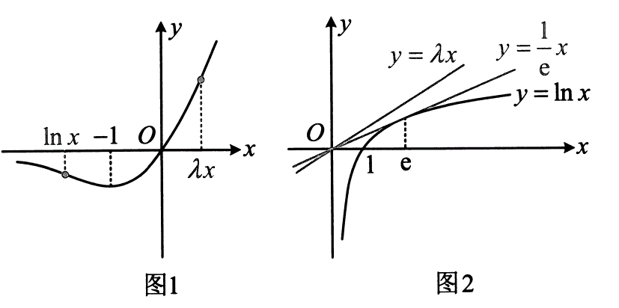
[反思]例3和变式1凑同构的操作不同，一个是加$x$，一个是乘以$x$，但在原不等式中都有线索，比如例3的$ln\left(x+a\right)+a$，变式1的$λe^{λx}$，这些都提示了我们应该如何去凑出像$lnx+x，xe^{x}$这些基本结构.
[变式2](2020新高考$I$卷节选)已知函数$f\left(x\right)=ae^{x-1}-lnx+lna$，若$f\left(x\right)≥1$，求$a$的取值范围.
解：$(f\left(x\right)$的解析式中指对共生，同构是值得尝试的方向，若要同构，我们心中应有基本同构模型，如$x+e^{x}$与$x+lnx$的同构，$xe^{x}$与$xlnx$的同构，若按$x+e^{x}$与$x+lnx$的同构来，应先把$f\left(x\right)≥1$调整为对应的形式，例如$ae^{x-1}$这个部分，$a$应调整到指数部分，化为$e^{lna+x-1}$，且应凑出$e^{lna+x-1}+\left(lna+x-1\right)$这种结构，从而变形的方向就有了)
由题意，$f\left(x\right)≥1⇔ae^{x-1}-lnx+lna≥1⇔e^{lna+x-1}-lnx+lna≥1⇔e^{lna+x-1}+\left(lna+x-1\right)≥x+lnx$，
(这样就化为了$x+e^{x}$与$x+lnx$的同构模型，右侧比较简单，可将右侧调整为左侧的形式)
所以$e^{lna+x-1}+\left(lna+x-1\right)≥e^{lnx}+lnx$(1)，(左右两侧同构了，可构造函数分析)
设$h\left(x\right)=e^{x}+x\left(x∈R\right)$，则$h^{'}\left(x\right)=e^{x}+1>0$，所以$h\left(x\right)$在$R$上单调递增，
不等式(1)即为$h\left(lna+x-1\right)≥h\left(lnx\right)$，所以$lna+x-1≥lnx$，故$lna≥lnx-x+1$，
设$u\left(x\right)=lnx-x+1\left(x>0\right)$，则$u^{'}\left(x\right)=\frac{1}{x}-1=\frac{1-x}{x}，u^{'}\left(x\right)>0⇔0<x<1，u^{'}\left(x\right)<0⇔x>1$，
所以$u\left(x\right)$在$\left(0，1\right)$上单调递增，在$\left(1，+∞\right)$上单调递减，故$u{\left(x\right)}_{max}=u\left(1\right)=0$，
因为$lna≥u\left(x\right)$恒成立，所以$lna≥0$，从而$a≥1$，故实数$a$的取值范围为$[1，+∞)$.
总结
常见的指对同构模型要熟悉，例如$e^{x}±x$与$x±lnx，xe^{x}$与$xlnx，\frac{e^{x}}{x}$与$\frac{x}{lnx}$等.

更多资源请加微ABCYZXT联系
期待更多同行交流

